ESPECIFICACIONES FUNCIONALES

|  |  |  |  |
| --- | --- | --- | --- |
| **Versión** | **Fecha** | **Modificación Realizada** | **Realizado Por** |
| 1.0 | 21 de febrero del 2014 | Creación | Paul Jiménez |
|  |  |  |  |
|  |  |  |  |
|  |  |  |  |
|  |  |  |  |

**TABLA DE CONTENIDO**

1. INTRODUCCIÓN 1-23

1.1 Objeto del Documento. 1-23

1.2 Equipo de Trabajo. 1-23

1.3 Material Revisado. 1-23

2. LISTADO DE PANTALLAS 2-24

3. CAMPOS DE PANTALLAS MODULO EMISIÓN 3-25

3.1 CLIENTE 3-25

3.1.1 Pantalla de requerimiento 3-25

3.1.2 Pantalla del sistema 3-25

3.1.3 Definiciones por campo 3-27

3.1.3.1 Tipo Persona Natural 3-27

3.1.4 Definiciones por pantalla 3-27

3.1.5 Observaciones o especificaciones de la pantalla 3-28

3.2 PÓLIZA 3-28

3.2.1 Pantalla de requerimiento 3-28

3.2.2 Pantalla del sistema 3-28

3.2.3 Definiciones por campo 3-29

3.2.4 Definiciones por pantalla 3-30

3.2.5 Observaciones o especificaciones de la pantalla 3-31

3.2.6 PAGO POLIZA 3-31

3.2.6.1 Pantalla de requerimiento 3-31

3.2.6.2 Pantalla del sistema 3-32

3.2.6.3 Definiciones por campo 3-32

3.2.6.4 Definiciones por pantalla 3-32

3.2.6.5 Observaciones o especificaciones de la pantalla 3-32

3.2.7 TARJETA CREDITO 3-33

3.2.7.1 Pantalla de requerimiento 3-33

3.2.7.2 Pantalla del sistema 3-33

3.2.7.3 Definiciones por campo 3-33

3.2.7.4 Definiciones por pantalla 3-33

3.2.7.5 Observaciones o especificaciones de la pantalla 3-33

3.2.8 FINANCIAMIENTO 3-34

3.2.8.1 Pantalla de requerimiento 3-34

3.2.8.2 Pantalla del sistema 3-34

3.2.8.3 Definiciones por campo 3-34

3.2.8.4 Definiciones por pantalla 3-34

3.2.8.5 Observaciones o especificaciones de la pantalla 3-34

3.3 ASEGURADORA 3-35

3.3.1 Pantalla de requerimiento 3-35

3.3.2 Pantalla del sistema 3-35

3.3.3 Definiciones por campo 3-35

3.3.4 Definiciones por pantalla 3-35

3.3.5 Observaciones o especificaciones de la pantalla 3-36

3.4 RAMO VEHICULOS 3-36

3.4.1 Pantalla de requerimiento 3-36

3.4.2 Pantalla del sistema 3-37

3.4.3 Definiciones por campo 3-38

3.4.4 Definiciones por pantalla 3-38

3.4.5 Observaciones o especificaciones de la pantalla 3-39

3.4.6 Accesorios Extras 3-39

3.4.6.1 Pantalla del Sistema 3-39

3.4.6.2 Definiciones por campo 3-39

3.4.7 Coberturas 3-39

3.4.7.1 Pantalla del Sistema 3-39

3.4.7.2 Definiciones por campo 3-39

3.4.8 Clausulas adicionales 3-39

3.4.8.1 Pantalla del Sistema 3-39

3.4.8.2 Definiciones por campo 3-39

3.4.9 Condiciones especiales 3-40

3.4.9.1 Pantalla del Sistema 3-40

3.4.9.2 Definiciones por campo 3-40

3.5 RAMO TRANSPORTE 3-40

3.5.1 Pantalla de requerimiento 3-40

3.5.2 Pantalla del sistema 3-42

3.5.3 Definiciones por campo 3-42

3.5.4 Definiciones por pantalla 3-42

3.5.5 Observaciones o especificaciones de la pantalla 3-43

3.5.6 Coberturas 3-43

3.5.6.1 Pantalla del sistema 3-43

3.5.6.2 Definiciones por campo 3-43

3.5.7 Clausulas adicionales 3-43

3.5.7.1 Pantalla del Sistema 3-43

3.5.7.2 Definiciones por campo 3-43

3.5.8 Condiciones especiales 3-43

3.5.8.1 Pantalla del Sistema 3-43

3.5.8.2 Definiciones por campo 3-43

3.5.9 Deducible 3-44

3.5.9.1 Pantalla del Sistema 3-44

3.5.9.2 Definiciones por campo 3-44

3.5.10 Objeto Asegurado 3-44

3.5.10.1 Pantalla del sistema 3-44

3.5.10.2 Definiciones por campo 3-45

3.6 RAMO VIDA 3-45

3.6.1 Pantalla de requerimiento 3-45

3.6.2 Pantalla del Sistema 3-46

3.6.3 Definiciones por campo 3-46

3.6.4 Definiciones por pantalla 3-46

3.6.5 Observaciones o especificaciones de la pantalla 3-47

3.6.6 Coberturas 3-47

3.6.6.1 Pantalla del sistema 3-47

3.6.6.2 Definiciones por campo 3-47

3.6.7 Grupos Vida 3-47

3.6.7.1 Pantalla del Sistema 3-47

3.6.7.2 Definiciones por campo 3-47

3.6.8 Miembros Grupo Vida 3-47

3.6.8.1 Pantallas del Sistema 3-47

3.6.8.2 Definiciones por campo 3-47

3.7 RAMO ASISTENCIA MÉDICA 3-48

3.7.1 Pantalla de requerimiento 3-48

3.7.2 Pantalla del Sistema 3-49

3.7.3 Definiciones por campo 3-49

3.7.4 Definiciones por pantalla 3-50

3.7.5 Observaciones o especificaciones de la pantalla 3-50

3.7.6 Límites y costos 3-50

3.7.6.1 Pantalla del Sistema 3-50

3.7.6.2 Definiciones por campo 3-50

3.7.7 Beneficios adicionales 3-51

3.7.7.1 Pantalla del sistema 3-51

3.7.7.2 Definiciones por campo 3-51

3.7.8 Condiciones particulares 3-51

3.7.8.1 Pantalla del Sistema 3-51

3.7.8.2 Definiciones por campo 3-51

3.7.9 Modalidad 3-51

3.7.9.1 Pantalla del Sistema 3-51

3.7.9.2 Definiciones por campo 3-51

3.7.10 Titular 3-51

3.7.10.1 Pantalla del Sistema 3-51

3.7.10.2 Definiciones por campo 3-51

3.7.11 Dependiente 3-52

3.7.11.1 Pantalla del Sistema 3-52

3.7.11.2 Definiciones por campo 3-52

3.8 RAMO BUEN USO DE ANTICIPO 3-52

3.8.1 Pantalla requerimiento 3-52

3.8.2 Pantalla del Sistema 3-53

3.8.3 Definiciones por campo 3-53

3.8.4 Definiciones por pantalla 3-54

3.8.5 Observaciones o especificaciones de la pantalla 3-54

3.8.6 Objeto asegurado 3-54

3.8.6.1 Pantalla del sistema 3-54

3.8.6.2 Definiciones por campo 3-54

3.8.7 Coberturas 3-54

3.8.7.1 Pantalla del Sistema 3-54

3.8.7.2 Definiciones por campo 3-54

3.9 RAMO ACCIDENTES PERSONALES 3-55

3.9.1 Pantalla requerimiento 3-55

3.9.2 Pantalla del Sistema 3-56

3.9.3 Definiciones por campo 3-56

3.9.4 Definiciones por pantalla 3-57

3.9.5 Observaciones o especificaciones de la pantalla 3-57

3.9.6 Grupos 3-57

3.9.6.1 Pantalla del Sistema 3-57

3.9.6.2 Definiciones por campo 3-57

3.9.6.3 Miembros Grupo 3-58

3.9.6.4 Pantalla del Sistema 3-58

3.9.6.5 Definiciones por campo 3-58

3.9.6.6 Coberturas 3-58

3.9.6.7 Pantalla Sistema 3-58

3.9.6.8 Definiciones por campo 3-58

3.9.7 Clausulas adicionales 3-58

3.9.7.1 Pantalla del Sistema 3-58

3.9.7.2 Definiciones por campo 3-58

3.10 RAMO INCENDIO LINEAS ALIADAS 3-59

3.10.1 Pantalla de requerimiento 3-59

3.10.2 Pantalla del Sistema 3-61

3.10.3 Definiciones por campo 3-61

3.10.4 Definiciones por pantalla 3-61

3.10.5 Observaciones o especificaciones de la pantalla 3-61

3.10.6 Objeto Asegurado 3-62

3.10.6.1 Pantalla del Sistema 3-62

3.10.6.2 Definiciones por campo 3-62

3.10.7 Coberturas 3-62

3.10.7.1 Pantalla del Sistema 3-62

3.10.7.2 Definiciones por campo 3-62

3.10.8 Coberturas Adicionales 3-63

3.10.8.1 Pantalla Sistema 3-63

3.10.8.2 Definiciones por campo 3-63

3.10.9 Clausulas Adicionales 3-63

3.10.9.1 Pantalla del Sistema 3-63

3.10.9.2 Definiciones por campo 3-63

3.10.10 Condiciones Especiales 3-63

3.10.10.1 Pantalla del Sistema 3-63

3.10.10.2 Definiciones por campo 3-63

3.10.11 Condiciones Particulares 3-63

3.10.11.1 Pantalla del Sistema 3-63

3.10.11.2 Definiciones por campo 3-63

3.11 RAMO LUCRO CESANTE INCENDIO Y LINEAS ALIADAS 3-64

3.11.1 Pantalla requerimiento 3-64

3.11.2 Pantalla del Sistema 3-66

3.11.3 Definiciones por campo 3-66

3.11.4 Definiciones por pantalla 3-66

3.11.5 Observaciones o especificaciones de la pantalla 3-67

3.11.6 Objeto asegurado 3-67

3.11.6.1 Pantalla del Sistema 3-67

3.11.6.2 Definiciones por campo 3-67

3.11.7 Coberturas 3-68

3.11.7.1 Pantalla del Sistema 3-68

3.11.7.2 Definiciones por campo 3-68

3.11.8 Clausulas Adicionales 3-68

3.11.8.1 Pantalla del Sistema 3-68

3.11.8.2 Definiciones por campo 3-68

3.12 RAMO RESPONSABILIDAD CIVIL 3-69

3.12.1 Pantalla requerimiento 3-69

3.12.2 Pantalla del Sistema 3-70

3.12.3 Definiciones por campo 3-70

3.12.4 Definiciones por pantalla 3-70

3.12.5 Observaciones o especificaciones de la pantalla 3-71

3.12.6 Objeto asegurado 3-71

3.12.6.1 Pantalla del Sistema 3-71

3.12.6.2 Definiciones por campo 3-71

3.12.7 Coberturas 3-72

3.12.7.1 Pantalla del Sistema 3-72

3.12.7.2 Definiciones por campos 3-72

3.12.8 Clausulas Adicionales 3-72

3.12.8.1 Pantalla del Sistema 3-72

3.12.8.2 Definiciones por campo 3-72

3.13 RAMO ROBO Y/O ASALTO 3-73

3.13.1 Pantalla requerimiento 3-73

3.13.2 Pantalla del Sistema 3-74

3.13.3 Definiciones por campo 3-74

3.13.4 Definiciones por pantalla 3-74

3.13.5 Observaciones o especificaciones de la pantalla 3-75

3.13.6 Objeto asegurado 3-75

3.13.6.1 Pantalla del Sistema 3-75

3.13.6.2 Definiciones por campo 3-75

3.13.7 Coberturas 3-76

3.13.7.1 Pantalla Sistema 3-76

3.13.7.2 Definiciones por campo 3-76

3.13.8 Coberturas Adicionales 3-76

3.13.8.1 Pantalla Sistema 3-76

3.13.8.2 Definiciones por campo 3-76

3.13.9 Clausulas Adicionales 3-76

3.13.9.1 Pantalla Sistema 3-76

3.13.9.2 Definiciones por campo 3-76

3.13.10 Condiciones Especiales 3-76

3.13.10.1 Pantalla del Sistema 3-76

3.13.10.2 Definiciones por campo 3-76

3.14 RAMO EQUIPO ELECTRONICO 3-77

3.14.1 Pantalla requerimiento 3-77

3.14.2 Pantalla Sistema 3-78

3.14.3 Definiciones por campo 3-78

3.14.4 Definiciones por pantalla 3-78

3.14.5 Observaciones o especificaciones de la pantalla 3-79

3.14.6 Objeto asegurado 3-79

3.14.6.1 Pantalla del Sistema 3-79

3.14.6.2 Definiciones por campo 3-79

3.14.7 Coberturas 3-80

3.14.7.1 Pantalla del Sistema 3-80

3.14.7.2 Definiciones por campo 3-80

3.14.8 Coberturas Adicionales 3-80

3.14.8.1 Pantalla del Sistema 3-80

3.14.8.2 Definiciones por campo 3-80

3.14.9 Garantías de la póliza 3-80

3.14.9.1 Pantalla del Sistema 3-80

3.14.9.2 Definiciones por campo 3-80

3.14.10 Clausulas Adicionales 3-80

3.14.10.1 Pantalla del Sistema 3-80

3.14.10.2 Definiciones por campo 3-80

3.14.11 Tasas 3-81

3.14.11.1 Pantalla del Sistema 3-81

3.14.11.2 Definiciones por campos 3-81

3.14.12 Deducibles 3-81

3.14.12.1 Pantalla del Sistema 3-81

3.14.12.2 Detalle por campo 3-81

3.15 RAMO ROTURA MAQUINARIA 3-82

3.15.1 Pantalla requerimiento 3-82

3.15.2 Pantalla del Sistema 3-83

3.15.3 Definiciones por campo 3-83

3.15.4 Definiciones por pantalla 3-84

3.15.5 Observaciones o especificaciones de la pantalla 3-84

3.15.6 Objeto Asegurado 3-84

3.15.6.1 Pantalla del Sistema 3-84

3.15.6.2 Definiciones por campo 3-84

3.15.7 Coberturas 3-85

3.15.7.1 Pantalla del Sistema 3-85

3.15.7.2 Definiciones por campo 3-85

3.15.8 Coberturas Adicionales 3-85

3.15.8.1 Pantalla del Sistema 3-85

3.15.8.2 Definiciones por campo 3-85

3.15.9 Clausulas Adicionales 3-85

3.15.9.1 Pantalla del Sistema 3-85

3.15.9.2 Definiciones por campo 3-85

3.16 RAMO LUCRO CESANTE ROTURA MAQUINARIA 3-86

3.16.1 Pantalla requerimiento 3-86

3.16.2 Pantalla del Sistema 3-88

3.16.3 Definiciones por campo 3-88

3.16.4 Definiciones por pantalla 3-89

3.16.5 Observaciones o especificaciones de la pantalla 3-89

3.16.6 Objeto Asegurado 3-89

3.16.6.1 Pantalla del Sistema 3-89

3.16.6.2 Definiciones por campo 3-89

3.16.7 Coberturas 3-90

3.16.7.1 Pantalla del Sistema 3-90

3.16.7.2 Definiciones por campo 3-90

3.16.8 Coberturas Adicionales 3-90

3.16.8.1 Pantalla del Sistema 3-90

3.16.8.2 Definiciones por campo 3-90

3.16.9 Clausulas Adicionales 3-90

3.16.9.1 Pantalla del Sistema 3-90

3.16.9.2 Definiciones por campo 3-90

3.17 RAMO CUMPLIMIENTO DE CONTRATO 3-91

3.17.1 Pantalla requerimiento 3-91

3.17.2 Pantalla del Sistema 3-92

3.17.3 Definiciones por campo 3-92

3.17.4 Definiciones por pantalla 3-93

3.17.5 Observaciones o especificaciones de la pantalla 3-93

3.17.6 Coberturas 3-93

3.17.6.1 Pantalla del Sistema 3-93

3.17.6.2 Definiciones por campo 3-93

3.18 RAMO BUENA CALIDAD DE MATERIALES 3-94

3.18.1 Pantalla requerimiento 3-94

3.18.2 Pantalla del Sistema 3-95

3.18.3 Definiciones por campo 3-95

3.18.4 Definiciones por pantalla 3-96

3.18.5 Observaciones o especificaciones de la pantalla 3-96

3.18.6 Coberturas 3-96

3.18.6.1 Pantalla del Sistema 3-96

3.18.6.2 Definiciones por campo 3-96

3.19 RAMO GARANTIA ADUANERA 3-97

3.19.1 Pantalla requerimiento 3-97

3.19.2 Pantalla del Sistema 3-98

3.19.3 Definiciones por campo 3-98

3.19.4 Definiciones por pantalla 3-99

3.19.5 Observaciones o especificaciones de la pantalla 3-99

3.19.6 Coberturas 3-99

3.19.6.1 Pantalla del Sistema 3-99

3.19.6.2 Definiciones por campo 3-99

3.20 RAMO CASCO MARÍTIMO 3-100

3.20.1 Pantalla requerimiento 3-100

3.20.2 Pantalla del Sistema 3-101

3.20.3 Definiciones por campo 3-101

3.20.4 Definiciones por pantalla 3-102

3.20.5 Observaciones o especificaciones de la pantalla 3-102

3.20.6 Coberturas 3-103

3.20.6.1 Pantalla Sistema 3-103

3.20.6.2 Definiciones por campo 3-103

3.20.7 Coberturas Adicionales 3-103

3.20.7.1 Pantalla del Sistema 3-103

3.20.7.2 Definiciones por campo 3-103

3.20.8 Clausulas Adicionales 3-103

3.20.8.1 Pantalla del Sistema 3-103

3.20.8.2 Definiciones por campo 3-103

3.21 RAMO CASCO AÉREO 3-104

3.21.1 Pantalla requerimiento 3-104

3.21.2 Pantalla del Sistema 3-105

3.21.3 Definiciones por campo 3-105

3.21.4 Definiciones por pantalla 3-106

3.21.5 Observaciones o especificaciones de la pantalla 3-106

3.21.6 Extras 3-106

3.21.6.1 Pantalla del Sistema 3-106

3.21.6.2 Definiciones por campo 3-106

3.21.7 Coberturas 3-107

3.21.7.1 Pantalla del Sistema 3-107

3.21.7.2 Definiciones por campo 3-107

3.21.8 Coberturas Adicionales 3-107

3.21.8.1 Pantalla del Sistema 3-107

3.21.8.2 Definiciones por campo 3-107

3.21.9 Clausulas Adicionales 3-107

3.21.9.1 Pantalla del Sistema 3-107

3.21.9.2 Definiciones por campo 3-107

3.22 RAMO FIDELIDAD 3-107

3.22.1 Pantalla requerimiento 3-107

3.22.2 Pantalla del Sistema 3-108

3.22.3 Definiciones por campo 3-109

3.22.4 Definiciones por pantalla 3-109

3.22.5 Observaciones o especificaciones de la pantalla 3-109

3.22.6 Coberturas 3-109

3.22.6.1 Pantalla del Sistema 3-109

3.22.6.2 Definiciones por campo 3-109

3.22.7 Clausulas Adicionales 3-110

3.22.7.1 Pantalla del Sistema 3-110

3.22.7.2 Definiciones por campo 3-110

3.22.8 Modalidad Objeto asegurado 3-110

3.22.8.1 Pantalla del Sistema 3-110

3.22.8.2 Definiciones por campo 3-110

3.23 RAMO EQUIPO Y MAQUINARIA 3-111

3.23.1 Pantalla requerimiento 3-111

3.23.2 Pantalla del Sistema 3-112

3.23.3 Definiciones por campo 3-112

3.23.4 Definiciones por pantalla 3-112

3.23.5 Observaciones o especificaciones de la pantalla 3-113

3.23.6 Objeto Asegurado 3-113

3.23.6.1 Pantalla del Sistema 3-113

3.23.6.2 Definiciones por campo 3-113

3.23.7 Coberturas 3-114

3.23.7.1 Pantalla del Sistema 3-114

3.23.7.2 Definiciones por campo 3-114

3.23.8 Coberturas Adicionales 3-114

3.23.8.1 Pantalla del Sistema 3-114

3.23.8.2 Definiciones por campo 3-114

3.23.9 Clausulas Adicionales 3-114

3.23.9.1 Pantalla del Sistema 3-114

3.23.9.2 Definiciones por campo 3-114

3.24 RAMO DINERO Y VALORES 3-115

3.24.1 Pantalla requerimiento 3-115

3.24.2 Pantalla del Sistema 3-116

3.24.3 Definiciones por campo 3-116

3.24.4 Definiciones por pantalla 3-116

3.24.5 Observaciones o especificaciones de la pantalla 3-116

3.24.6 Coberturas 3-117

3.24.6.1 Pantalla del Sistema 3-117

3.24.6.2 Definiciones por campo 3-117

3.24.7 Clausulas Adicionales 3-117

3.24.7.1 Pantalla del Sistema 3-117

3.24.7.2 Definiciones por campo 3-117

3.24.8 Deducibles 3-117

3.24.8.1 Pantalla del Sistema 3-117

3.24.8.2 Definiciones por campo 3-117

3.24.9 Objeto asegurado 3-117

3.24.9.1 Pantalla del sistema 3-117

3.24.9.2 Definiciones por campo 3-117

3.25 SOAT 3-118

3.25.1 Pantalla requerimiento 3-118

3.25.2 Pantalla del Sistema 3-119

3.25.3 Definiciones por campo 3-119

3.25.4 Definiciones por pantalla 3-120

3.25.5 Observaciones o especificaciones de la pantalla 3-120

3.25.6 Coberturas 3-120

3.25.6.1 Pantalla del Sistema 3-120

3.25.6.2 Definiciones por campo 3-120

3.26 RAMO TODO RIESGO CONTRATISTA 3-121

3.26.1 Pantalla requerimiento 3-121

3.26.2 Pantalla del Sistema 3-122

3.26.3 Definiciones por campo 3-123

3.26.4 Definiciones por pantalla 3-123

3.26.5 Observaciones o especificaciones de la pantalla 3-123

3.26.6 Objeto Asegurado 3-124

3.26.6.1 Pantalla del Sistema 3-124

3.26.6.2 Definiciones por campo 3-124

3.26.7 Coberturas 3-124

3.26.7.1 Pantalla del Sistema 3-124

3.26.7.2 Definiciones por campo 3-124

3.26.8 Endoso 3-125

3.26.8.1 Pantalla del Sistema 3-125

3.26.8.2 Definiciones por campo 3-125

3.26.9 Clausulas Adicionales 3-125

3.26.9.1 Pantalla del Sistema 3-125

3.26.9.2 Definiciones por campo 3-125

3.26.10 Deducibles 3-125

3.26.10.1 Pantalla del sistema 3-125

3.26.10.2 Definiciones por campo 3-125

3.26.11 Documentación 3-126

3.26.11.1 Pantalla del Sistema 3-126

3.26.11.2 Definición por campo 3-126

3.27 RAMO TODO RIESGO MONTAJE 3-126

3.27.1 Pantalla requerimiento 3-126

3.27.2 Pantalla del Sistema 3-128

3.27.3 Definiciones por campo 3-128

3.27.4 Definiciones por pantalla 3-129

3.27.5 Observaciones o especificaciones de la pantalla 3-129

3.27.6 Objeto Asegurado 3-129

3.27.6.1 Pantalla del Sistema 3-129

3.27.6.2 Definiciones por campo 3-129

3.27.7 Coberturas 3-130

3.27.7.1 Pantalla del Sistema 3-130

3.27.7.2 Definiciones por capo 3-130

3.27.8 Endosos 3-130

3.27.8.1 Pantalla del Sistema 3-130

3.27.8.2 Definiciones por campo 3-130

3.27.9 Clausulas Adicionales 3-130

3.27.9.1 Pantalla del Sistema 3-130

3.27.9.2 Definiciones por campo 3-130

3.27.10 Deducibles 3-130

3.27.10.1 Pantalla del Sistema 3-130

3.27.10.2 Definiciones por campo 3-131

3.27.11 Documentación 3-131

3.27.11.1 Pantalla del Sistema 3-131

3.27.11.2 Definiciones por campo 3-131

3.28 RAMO RIESGOS ESPECIALES 3-131

3.28.1 Pantalla requerimiento 3-131

3.28.2 Pantalla del Sistema 3-132

3.28.3 Definiciones por campo 3-132

3.28.4 Definiciones por pantalla 3-132

3.28.5 Observaciones o especificaciones de la pantalla 3-132

3.28.6 Objeto Asegurado 3-133

3.28.6.1 Pantalla del Sistema 3-133

3.28.6.2 Definiciones por campo 3-133

3.28.7 Coberturas 3-133

3.28.7.1 Pantalla del Sistema 3-133

3.28.7.2 Definiciones por campo 3-133

3.28.8 Coberturas Adicionales 3-134

3.28.8.1 Pantalla del Sistema 3-134

3.28.8.2 Definiciones por campo 3-134

3.28.9 Clausulas Adicionales 3-134

3.28.9.1 Pantalla del Sistema 3-134

3.28.9.2 Definiciones por campo 3-134

3.28.10 Condiciones especiales 3-134

3.28.10.1 Pantalla del Sistema 3-134

3.28.10.2 Definiciones por campo 3-134

3.28.11 Condiciones particulares 3-134

3.28.11.1 Pantalla del Sistema 3-134

3.28.11.2 Definiciones por campo 3-134

3.29 RAMO AGROPECUARIO 3-135

3.29.1 Pantalla requerimiento 3-135

3.29.2 Pantalla del Sistema 3-136

3.29.3 Definiciones por campo 3-136

3.29.4 Definiciones por pantalla 3-136

3.29.5 Observaciones o especificaciones de la pantalla 3-137

3.29.6 Objeto asegurado 3-137

3.29.6.1 Pantalla del sistema 3-137

3.29.6.2 Definiciones por campo 3-137

3.29.7 Coberturas 3-138

3.29.7.1 Pantalla del Sistema 3-138

3.29.7.2 Definiciones por campo 3-138

3.29.8 Clausulas Adicionales 3-138

3.29.8.1 Pantalla del Sistema 3-138

3.29.8.2 Definiciones por campo 3-138

4. CAMPOS DE PANTALLAS DE MODULO ADMINISTRACION 4-139

# INTRODUCCIÓN

## Objeto del Documento.

Definir las especificaciones funcionales de cada una de las pantallas para el módulo de emisión, así como las definiciones de cada uno de los campos de las respectivas pantallas.

## Equipo de Trabajo.

Las personas que directa o indirectamente intervinieron fueron las siguientes:

|  |  |
| --- | --- |
| Nombre | Cargo |
| Paul Jiménez | Consultor |
| Darío Vinueza | Desarrollador |
| Andrea Morejón | Directora de procesos |

## Material Revisado.

* Pantallas recibidas de parte de AVILA el 23 de diciembre del 2013

# LISTADO DE PANTALLAS

1. Cliente
2. Póliza
3. Aseguradora
4. Ramo Vehículos
5. Ramo Transporte
6. Ramo Vida
7. Ramo Asistencia Médica
8. Ramo Buen Uso de Anticipo
9. Ramo Accidentes Personales
10. Ramo Incendio Líneas Aliadas
11. Ramo Locro Cesante Incendio y Líneas Aliadas
12. Ramo Responsabilidad Civil
13. Ramo Robo y/o Asalto
14. Ramo Equipo Electrónico
15. Ramo Rotura Maquinaria
16. Ramo Cumplimiento de Contrato
17. Ramo Buena Calidad de Materiales
18. Ramo Garantía Aduanera
19. Ramo Casco Marítimo
20. Ramo Casco Aéreo
21. Ramo Fidelidad
22. Ramo Equipo y Maquinaria
23. Ramo Dinero y Valores
24. Ramo Todo Riesgo Contratista
25. Ramo Todo Riesgo Montaje
26. Ramo Riesgos Especiales
27. Ramo Agropecuario

# CAMPOS DE PANTALLAS MODULO EMISIÓN

## CLIENTE

### Pantalla de requerimiento

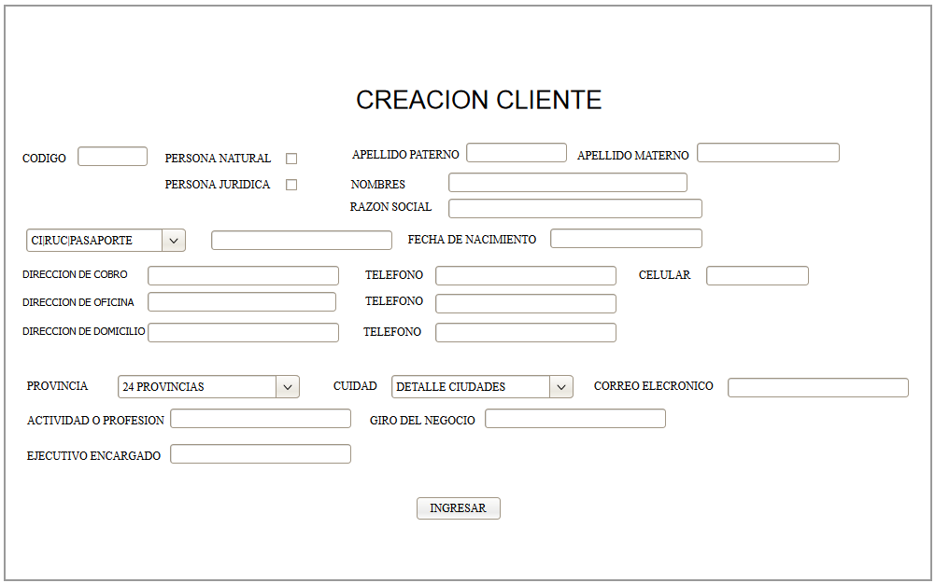

### Pantalla del sistema

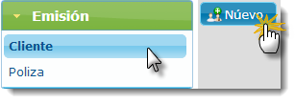

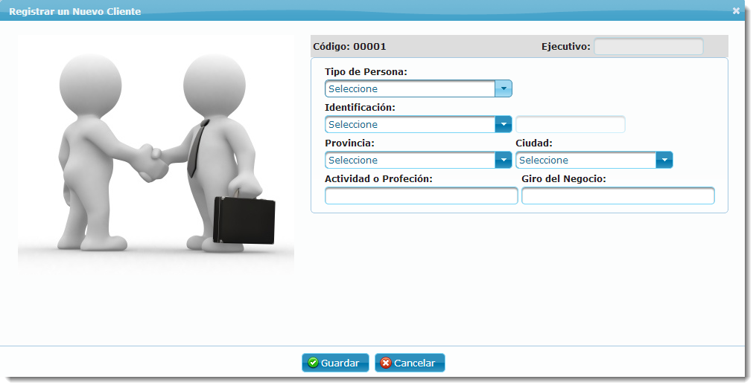

Al seleccionar en el campo ***Tipo de Persona*** la opción de persona Natural aparece la siguiente pantalla

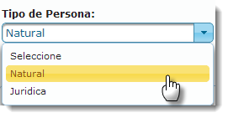

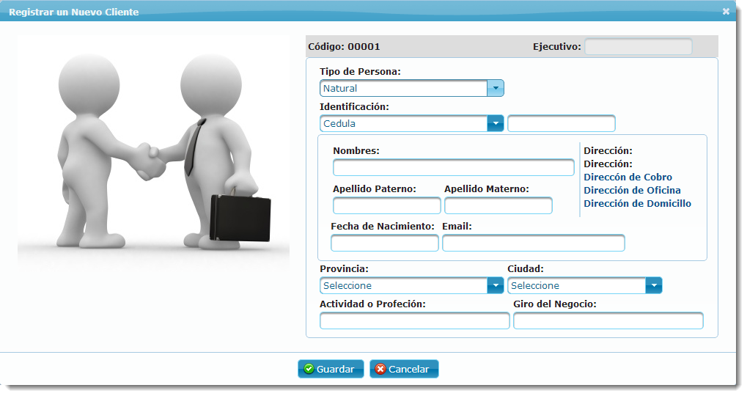

### Definiciones por campo

#### Tipo Persona Natural

| **Campo** | **Tipo de Dato** | **Descripción** | **Etiqueta** | **Valor Inicial** | **Valor Ejemplo** | **Validación** | **Obligatorio** | **Mensaje de Error** |
| --- | --- | --- | --- | --- | --- | --- | --- | --- |
| Tipo de persona | Text, Combo | Definir tipo de persona | Tipo de persona: |  | Ej. Natural |  | SI | INGRESE EL TIPO DE PERSONA |
| Identificación | Text, Combo | Número de cedula o RUC | Identificación: |  | 1716302912 / 1716302912001 | SI | SI | REVISE NUMERO DE IDENTIFICACION |
| Apellido Paterno | Text | Apellido Paterno cliente | Apellido Paterno: |  | Texto | SI | SI | REGISTRAR APELLIDO |
| Apellido Materno | Text | Apellido Materno | Apellido Materno: |  | Texto |  | NO |  |
| Nombres | Text | Nombre del cliente | Nombres: |  | Texto | SI | SI | REGISTRAR NOMBRE |
| Fecha de Nacimiento | Date | Fecha de nacimiento del cliente | Fecha de Nacimiento: |  | dd/mm/aaaa | SI | SI | REGISTRAR FECHA DE NACIMIENTO |
| Email | Text | Drección de correo electrónico cliente | Email: |  | [cliente@ejemplo.com](mailto:cliente@ejemplo.com) | NO |  |  |
| Provincia | Text | Provincia | Provincia: | Selecciòn | Pichinca | SI | SI | REGISTRE LA PROVINCIA |
| Ciudad | Tetx | Ciudad: | Ciudad: | Selección | Quito | SI | SI | REGISTRE LA CIUDAD |
| Actividad Profesión | Tetx | Actividad profesión cliente | Actividad Profesión: |  |  | NO | SI |  |

### Definiciones por pantalla

| **No.** | **Validación** | **Descripción** | **Mensaje de Error** |
| --- | --- | --- | --- |
| 1 | NUMEROS DE CEDULA O RUC, PASAPORTE | NO DEBEN EXISTIR 2 IGUALES | CLIENTE YA EXISTE |
| 2 | CORREO ELECTRONICO | PERMITA APROBRAR EL CLIENTE, PERO DE UN MENSAJE  EN EL CUAL SOLICITE OBTENER EL CORREO ELECTRONICO | SOLICITAR CORREO ELECTRONICO |
| 3 | ACTIVIDAD PROFESION | ALERTA DE OBTENER ESTA INFORMACION DEL CLIENTE CUANDO EL CAMPO ESTE EN BLANCO | OBTENER INFORMACION DEL CLIENTE |
|  |  |  |  |

### Observaciones o especificaciones de la pantalla

1. Rectificar Actividad profesión, esta profeciòn
2. Direcciòn de oficina incluir campo celular
3. Direccion domicilio incluir campo celular
4. Giro del negocio se debe activar solo con persona jurídica
5. Cambiar los campos los apellidos debe ir primero y nobre abajo

## PÓLIZA

Esta pantalla se va utilizar en todas las demás pantallas en forma de cabecera, la parte del pago de la póliza se lo hará en una distinta pantalla, pero sin salir de la póliza correspondiente.

### Pantalla de requerimiento

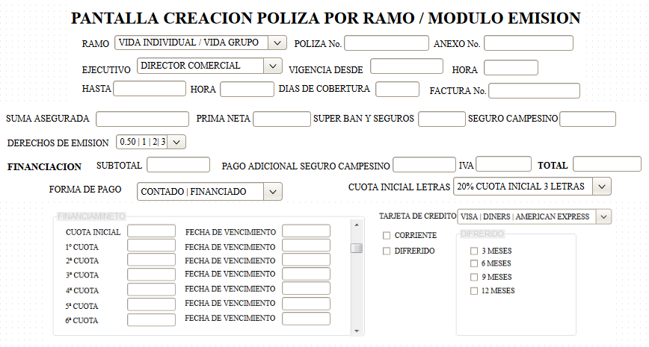

### Pantalla del sistema

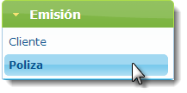

Para la creación de una póliza primero debemos seleccionar un ramo.

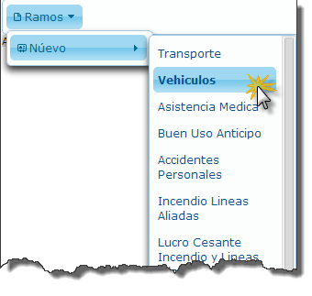

A continuación se muestra la información de la póliza

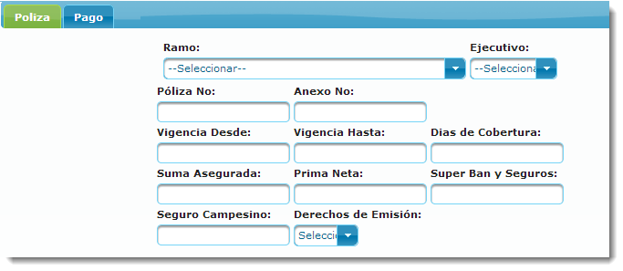

### Definiciones por campo

|  |  |  |  |  |  |  |  |  |
| --- | --- | --- | --- | --- | --- | --- | --- | --- |
| **Campo** | **Tipo de Dato** | **Descripción** | **Etiqueta** | **Valor Inicial** | **Valor Ejemplo** | **Validación** | **Obligatorio** | **Mensaje de Error** |
| Numero Póliza | Text | Número de póliza otorgado por la compañía de seguro | Pòliza No. |  |  | SI | SI | INGRESAR NÚMERO DE PÓLIZA |
| Ramo | Combo | Ramos autorizados | Ramo: |  |  | SI | SI | INGRESAR RAMO |
| Número Anexo | Texto | Número otorgado por la Compañía de Seguros | Anexo No. | CERO | 0 |  |  |  |
| Ejecutivo | Texto | Nombre ejecutivo Avila | Ejecutivo |  | Apellido Nombre | SI | SI | INGRESE EL EJECUTIVO |
| Vigencia Desde | Date | Fecha de inicio de la póliza | Vigencia Desde: |  | dd/mm/aaaa | SI | SI | INGRESE FECHA DE INICIO DE VIGENCIA |
| Vigencia Hasta | Date | Fecha de terminaciòn de la póliza | Vigencia Hasta: |  | dd/mm/aaaa | SI | SI | INGRESE FECHA DE TERMINACION DE VIGENCIA |
| Días de cobertura | Integer | Días de vigencia de póliza | Días de cobertura | Cero | Ej. 15 | SI | SI |  |
| Suma Asegurada | Decimal | Suma asegurada entregada por el cliente | Suma Asegurada: | Cero | 10.000,00 | SI | SI | INGRESE SUMA ASEGURADA |
| Prima neta | Decimal | Valor a cobrar por el seguro sin impuestos | Prima neta | Cero | 0,00 | SI | SI | INGRESE LA PRIMA NETA |
| Súper Ban y Seguros | Decimal | Impuesto Obligatorio  de la Super de Bancos 3.5% valor aplicado a la prima neta | Cont. Superintendencia 3.5% | 3,5% | Ej. 6,66 | NO | NO |  |
| Seguro campesino | Decimal | 0,5% Impuesto del seguro campesino aplicado a la prima neta | Seg. Camp 0,5% | 0,5% | Ej. 0,5 | SI | SI | INGRESAR IMPUESTO SEGURO CAMPESINO |
| Derechos de emisión | Decimal | Se aplica de acuerdo a la tabla | Derechos emi: | Cero | Ej. 0,45 | SI | SI | INGRESE DERECHOS DE EMISION |

### Definiciones por pantalla

| **No.** | **Validación** | **Descripción** | **Mensaje de Error** |
| --- | --- | --- | --- |
| 1 |  |  |  |
| 2 |  |  |  |
| 3 |  |  |  |

### Observaciones o especificaciones de la pantalla

Falta campo de nombre del cliente

En el campo prima neta debe ser modificable por el usuario

El campo Super Ban Seguros debe ser modificable

Campo derechos de emisión debe ser modificable

Aumentar estos campos tomando en cuenta este orden

1. Prima Neta
2. Super de Bancos
3. Seguro Campesino
4. Derechos de emisión
5. Otros cargos
6. Base imponible Iva
7. Iva
8. Seguro campesino adicinal
9. Financiación
10. Total

Intereses de financiamiento

Total

### PAGO POLIZA

#### Pantalla de requerimiento

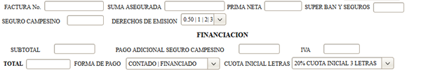

#### Pantalla del sistema

El pago de la póliza se encuentra en la segunda pestaña, y dependiendo de la forma de pago los campos se despliegan automáticamente.

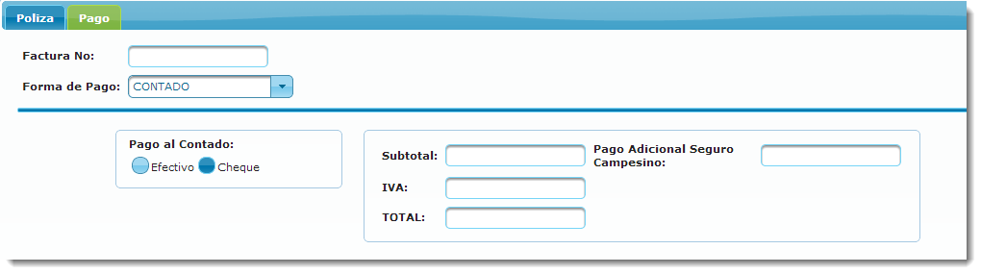

#### Definiciones por campo

|  |  |  |  |  |  |  |  |  |
| --- | --- | --- | --- | --- | --- | --- | --- | --- |
| **Campo** | **Tipo de Dato** | **Descripción** | **Etiqueta** | **Valor Inicial** | **Valor Ejemplo** | **Validación** | **Obligatorio** | **Mensaje de Error** |
| Numero Factura | Texto |  |  |  |  |  |  |  |
| Subtotal | Decimal |  |  |  |  |  |  |  |
| Adicional seguro campesino | Decimal |  |  |  |  |  |  |  |
| Iva | Decimal |  |  |  |  |  |  |  |
| Total | Decimal |  |  |  |  |  |  |  |
| Forma de pago | Texto |  |  |  |  |  |  |  |
| Cuota inicial | Decimal |  |  |  |  |  |  |  |

#### Definiciones por pantalla

| **No.** | **Validación** | **Descripción** | **Mensaje de Error** |
| --- | --- | --- | --- |
| 1 |  |  |  |
| 2 |  |  |  |
| 3 |  |  |  |

#### Observaciones o especificaciones de la pantalla

### TARJETA CREDITO

#### Pantalla de requerimiento

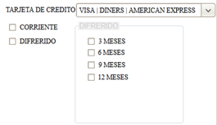

#### Pantalla del sistema

#### Definiciones por campo

| **Campo** | **Tipo de Dato** | **Descripción** | **Etiqueta** | **Valor Inicial** | **Valor Ejemplo** | **Validación** | **Obligatorio** | **Mensaje de Error** |
| --- | --- | --- | --- | --- | --- | --- | --- | --- |
| Tarjeta de crédito | Texto |  |  |  |  |  |  |  |
| Valor | Decimal |  |  |  |  |  |  |  |
| Tipo pago | Texto |  |  |  |  |  |  |  |
| Numero meses | Integer |  |  |  |  |  |  |  |

#### Definiciones por pantalla

| **No.** | **Validación** | **Descripción** | **Mensaje de Error** |
| --- | --- | --- | --- |
| 1 |  |  |  |
| 2 |  |  |  |
| 3 |  |  |  |

#### Observaciones o especificaciones de la pantalla

### FINANCIAMIENTO

#### Pantalla de requerimiento

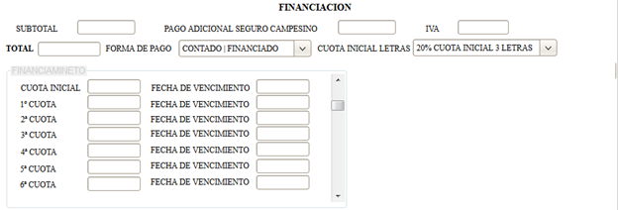

#### Pantalla del sistema

#### Definiciones por campo

| **Campo** | **Tipo de Dato** | **Descripción** | **Etiqueta** | **Valor Inicial** | **Valor Ejemplo** | **Validación** | **Obligatorio** | **Mensaje de Error** |
| --- | --- | --- | --- | --- | --- | --- | --- | --- |
| Numero Cuota | Integer |  |  |  |  |  |  |  |
| Valor | decimal |  |  |  |  |  |  |  |
| Fecha Vencimiento | Date |  |  |  |  |  |  |  |

#### Definiciones por pantalla

| **No.** | **Validación** | **Descripción** | **Mensaje de Error** |
| --- | --- | --- | --- |
| 1 |  |  |  |
| 2 |  |  |  |
| 3 |  |  |  |

#### Observaciones o especificaciones de la pantalla

## ASEGURADORA

### Pantalla de requerimiento

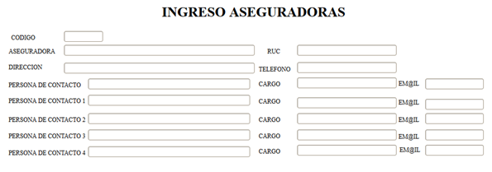

### Pantalla del sistema

### Definiciones por campo

| **Campo** | **Tipo de Dato** | **Descripción** | **Etiqueta** | **Valor Inicial** | **Valor Ejemplo** | **Validación** | **Obligatorio** | **Mensaje de Error** |
| --- | --- | --- | --- | --- | --- | --- | --- | --- |
| Código Aseguradora | Texto |  |  |  |  |  |  |  |
| Aseguradora | Texto |  |  |  |  |  |  |  |
| Ruc | Texto |  |  |  |  |  |  |  |
| Dirección | Texto |  |  |  |  |  |  |  |
| Teléfono | Texto |  |  |  |  |  |  |  |
| Contactos | Lista |  |  |  |  |  |  |  |

### Definiciones por pantalla

| **No.** | **Validación** | **Descripción** | **Mensaje de Error** |
| --- | --- | --- | --- |
| 1 |  |  |  |
| 2 |  |  |  |
| 3 |  |  |  |

### Observaciones o especificaciones de la pantalla

## RAMO VEHICULOS

### Pantalla de requerimiento

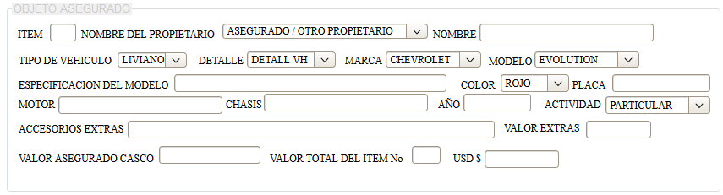

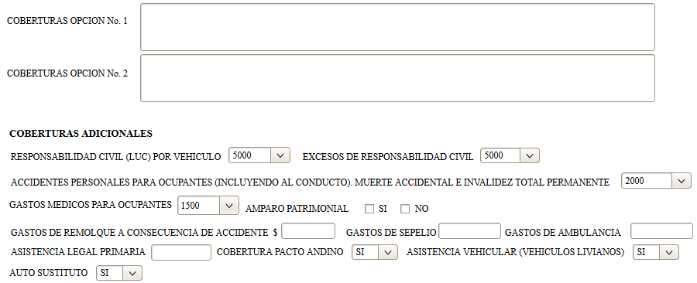

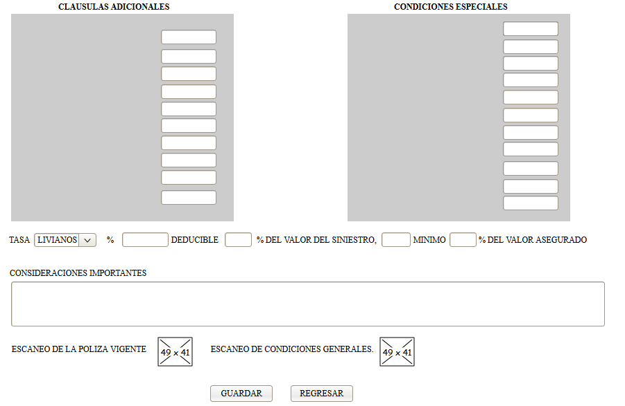

### Pantalla del sistema

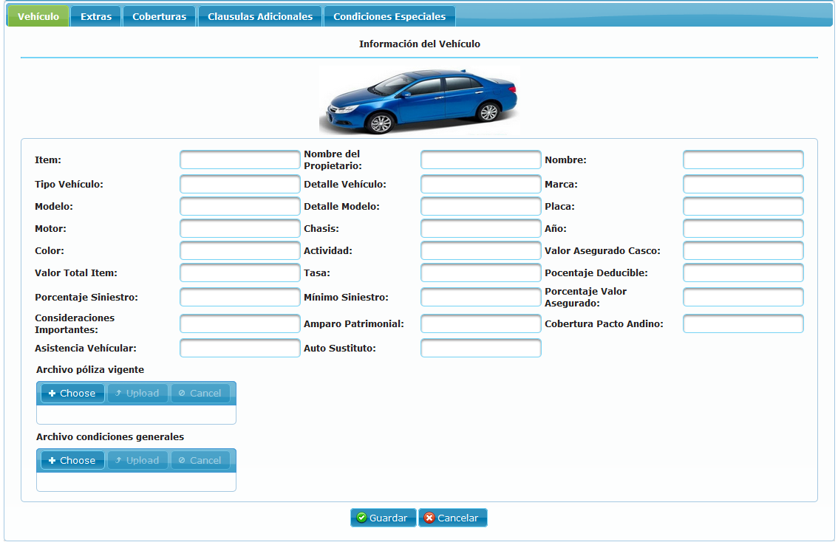

### Definiciones por campo

|  |  |  |  |  |  |  |  |  |
| --- | --- | --- | --- | --- | --- | --- | --- | --- |
| **Campo** | **Tipo de Dato** | **Descripción** | **Etiqueta** | **Valor Inicial** | **Valor Ejemplo** | **Validación** | **Obligatorio** | **Mensaje de Error** |
| Ítem | Integer |  |  |  |  |  |  |  |
| Nombre Propietario | Texto |  |  |  |  |  |  |  |
| Tipo Vehículo | Texto |  |  |  |  |  |  |  |
| Detalle | Texto |  |  |  |  |  |  |  |
| Marca | Texto |  |  |  |  |  |  |  |
| Modelo | Texto |  |  |  |  |  |  |  |
| Detalle Modelo | Texto |  |  |  |  |  |  |  |
| Color | Texto |  |  |  |  |  |  |  |
| Placa | Texto |  |  |  |  |  |  |  |
| Motor | Texto |  |  |  |  |  |  |  |
| Chasis | Texto |  |  |  |  |  |  |  |
| Año | Integer |  |  |  |  |  |  |  |
| Actividad | Texto |  |  |  |  |  |  |  |
| Valor asegurado casco | Decimal |  |  |  |  |  |  |  |
| Valor total del ítem | Decimal |  |  |  |  |  |  |  |
| Tasa | Decimal |  |  |  |  |  |  |  |
| Porcentaje Deducible | Integer |  |  |  |  |  |  |  |
| Porcentaje siniestro | Integer |  |  |  |  |  |  |  |
| Mínimo siniestro | Decimal |  |  |  |  |  |  |  |
| Porcentaje valor asegurado | Integer |  |  |  |  |  |  |  |
| Consideraciones importantes | Texto |  |  |  |  |  |  |  |
| Amparo Patrimonial | Boolean |  |  |  |  |  |  |  |
| Cobertura Pacto Andino | Boolean |  |  |  |  |  |  |  |
| Asistencia Vehicular | Boolean |  |  |  |  |  |  |  |
| Auto sustituto | Boolean |  |  |  |  |  |  |  |
| File Póliza | Imagen |  |  |  |  |  |  |  |
| File Condiciones generales | Imagen |  |  |  |  |  |  |  |

### Definiciones por pantalla

| **No.** | **Validación** | **Descripción** | **Mensaje de Error** |
| --- | --- | --- | --- |
| 1 |  |  |  |
| 2 |  |  |  |
| 3 |  |  |  |

### Observaciones o especificaciones de la pantalla

### Accesorios Extras

#### Pantalla del Sistema

#### Definiciones por campo

| **Campo** | **Tipo de Dato** | **Descripción** | **Etiqueta** | **Valor Inicial** | **Valor Ejemplo** | **Validación** | **Obligatorio** | **Mensaje de Error** |
| --- | --- | --- | --- | --- | --- | --- | --- | --- |
| Descripción | Texto |  |  |  |  |  |  |  |
| Valor | Decimal |  |  |  |  |  |  |  |

### Coberturas

#### Pantalla del Sistema

#### Definiciones por campo

| **Campo** | **Tipo de Dato** | **Descripción** | **Etiqueta** | **Valor Inicial** | **Valor Ejemplo** | **Validación** | **Obligatorio** | **Mensaje de Error** |
| --- | --- | --- | --- | --- | --- | --- | --- | --- |
| Cobertura | Texto |  |  |  |  |  |  |  |
| Valor | Decimal |  |  |  |  |  |  |  |

### Clausulas adicionales

#### Pantalla del Sistema

#### Definiciones por campo

| **Campo** | **Tipo de Dato** | **Descripción** | **Etiqueta** | **Valor Inicial** | **Valor Ejemplo** | **Validación** | **Obligatorio** | **Mensaje de Error** |
| --- | --- | --- | --- | --- | --- | --- | --- | --- |
| Clausula | Texto |  |  |  |  |  |  |  |

### Condiciones especiales

#### Pantalla del Sistema

#### Definiciones por campo

|  |  |  |  |  |  |  |  |  |
| --- | --- | --- | --- | --- | --- | --- | --- | --- |
| **Campo** | **Tipo de Dato** | **Descripción** | **Etiqueta** | **Valor Inicial** | **Valor Ejemplo** | **Validación** | **Obligatorio** | **Mensaje de Error** |
| Condición | Texto |  |  |  |  |  |  |  |

## RAMO TRANSPORTE

### Pantalla de requerimiento

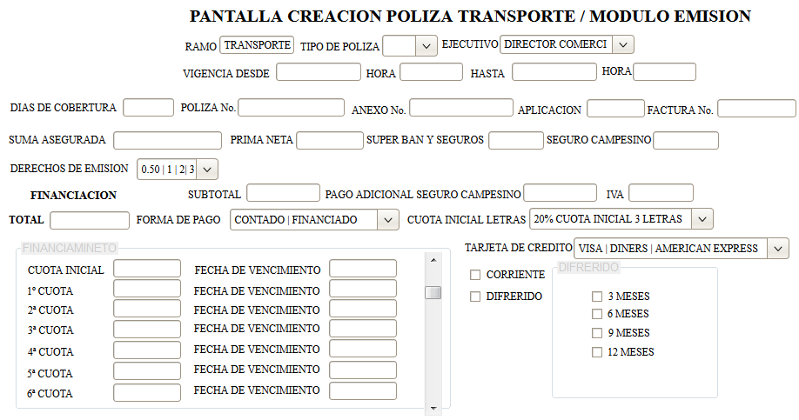

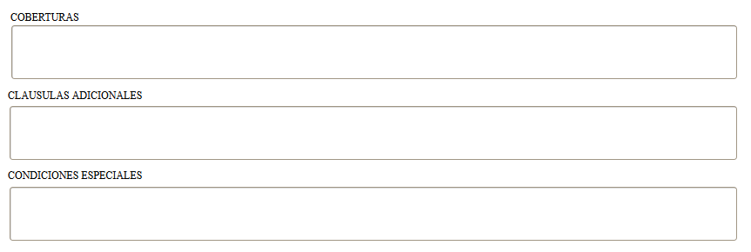

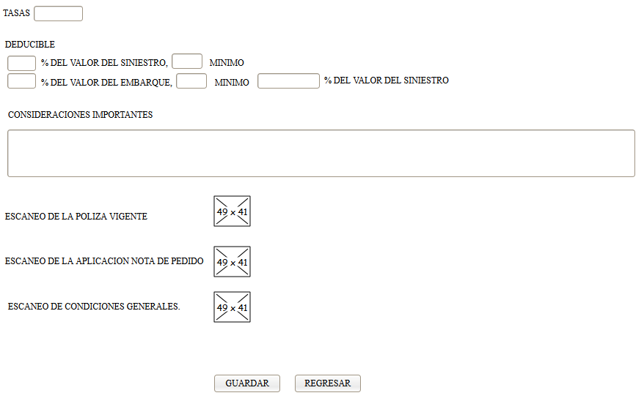

### Pantalla del sistema

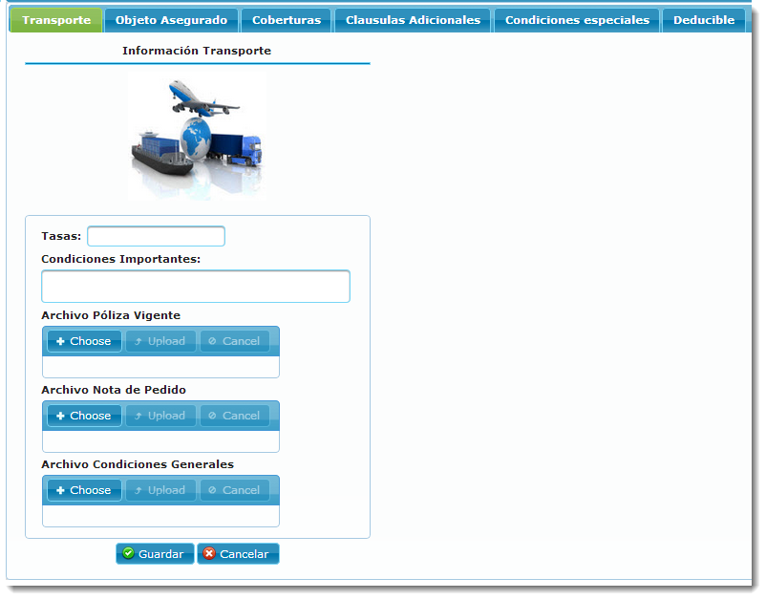

### Definiciones por campo

| **Campo** | **Tipo de Dato** | **Descripción** | **Etiqueta** | **Valor Inicial** | **Valor Ejemplo** | **Validación** | **Obligatorio** | **Mensaje de Error** |
| --- | --- | --- | --- | --- | --- | --- | --- | --- |
| Tasa | Decimal |  |  |  |  |  |  |  |
| Condiciones importantes | Texto |  |  |  |  |  |  |  |
| File póliza vigente | Imagen |  |  |  |  |  |  |  |
| File nota de pedido | Imagen |  |  |  |  |  |  |  |
| File condiciones generales | Imagen |  |  |  |  |  |  |  |

### Definiciones por pantalla

| **No.** | **Validación** | **Descripción** | **Mensaje de Error** |
| --- | --- | --- | --- |
| 1 |  |  |  |
| 2 |  |  |  |
| 3 |  |  |  |

### Observaciones o especificaciones de la pantalla

### Coberturas

#### Pantalla del sistema

#### Definiciones por campo

| **Campo** | **Tipo de Dato** | **Descripción** | **Etiqueta** | **Valor Inicial** | **Valor Ejemplo** | **Validación** | **Obligatorio** | **Mensaje de Error** |
| --- | --- | --- | --- | --- | --- | --- | --- | --- |
| Cobertura | Texto |  |  |  |  |  |  |  |
| Valor | Decimal |  |  |  |  |  |  |  |

### Clausulas adicionales

#### Pantalla del Sistema

#### Definiciones por campo

| **Campo** | **Tipo de Dato** | **Descripción** | **Etiqueta** | **Valor Inicial** | **Valor Ejemplo** | **Validación** | **Obligatorio** | **Mensaje de Error** |
| --- | --- | --- | --- | --- | --- | --- | --- | --- |
| Clausula | Texto |  |  |  |  |  |  |  |
| Número de días | Integer |  |  |  |  |  |  |  |

### Condiciones especiales

#### Pantalla del Sistema

#### Definiciones por campo

| **Campo** | **Tipo de Dato** | **Descripción** | **Etiqueta** | **Valor Inicial** | **Valor Ejemplo** | **Validación** | **Obligatorio** | **Mensaje de Error** |
| --- | --- | --- | --- | --- | --- | --- | --- | --- |
| Condición | Text |  |  | 0 |  | N | N |  |
| Descripción | Text |  |  |  |  |  |  |  |

### Deducible

#### Pantalla del Sistema

#### Definiciones por campo

| **Campo** | **Tipo de Dato** | **Descripción** | **Etiqueta** | **Valor Inicial** | **Valor Ejemplo** | **Validación** | **Obligatorio** | **Mensaje de Error** |
| --- | --- | --- | --- | --- | --- | --- | --- | --- |
| Porcentaje del valor del siniestro | Decimal |  |  |  |  |  |  |  |
| Valor Mínimo | Decimal |  |  |  |  |  |  |  |
| Porcentaje del valor del embarque | Decimal |  |  |  |  |  |  |  |
| Valor mínimo embarque | Decimal |  |  |  |  |  |  |  |
| Porcentaje del valor del siniestro embarque | Decimal |  |  |  |  |  |  |  |

### Objeto Asegurado

#### Pantalla del sistema

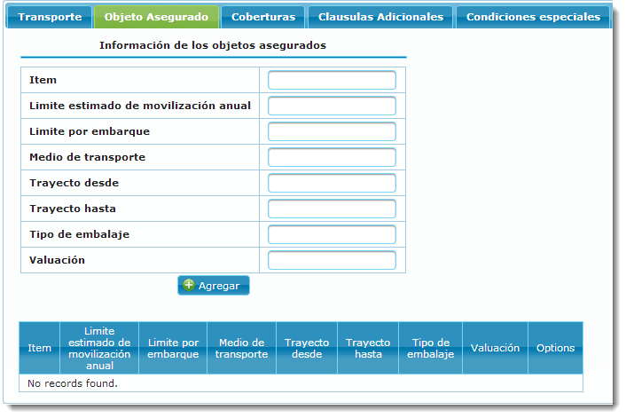

#### Definiciones por campo

| **Campo** | **Tipo de Dato** | **Descripción** | **Etiqueta** | **Valor Inicial** | **Valor Ejemplo** | **Validación** | **Obligatorio** | **Mensaje de Error** |
| --- | --- | --- | --- | --- | --- | --- | --- | --- |
| Ítem | Integer |  |  |  |  |  |  |  |
| Limite Estimado de movilización anual |  |  |  |  |  |  |  |  |
| Limite por embarque |  |  |  |  |  |  |  |  |
| Medio de Transporte |  |  |  |  |  |  |  |  |
| Trayecto desde |  |  |  |  |  |  |  |  |
| Trayecto hasta |  |  |  |  |  |  |  |  |
| Tipo de embalaje |  |  |  |  |  |  |  |  |
| Valuación |  |  |  |  |  |  |  |  |

## RAMO VIDA

### Pantalla de requerimiento

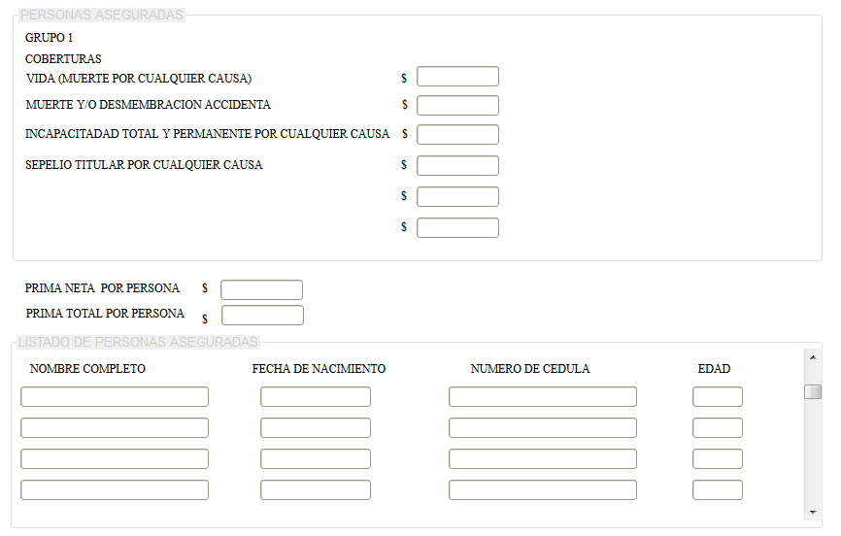

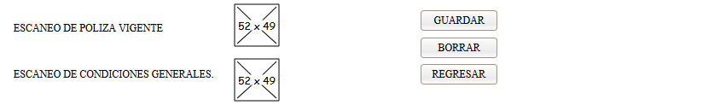

### Pantalla del Sistema

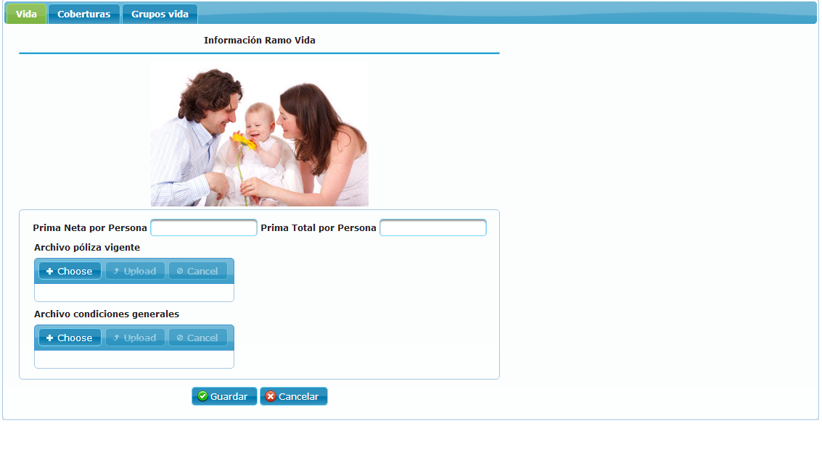

### Definiciones por campo

| **Campo** | **Tipo de Dato** | **Descripción** | **Etiqueta** | **Valor Inicial** | **Valor Ejemplo** | **Validación** | **Obligatorio** | **Mensaje de Error** |
| --- | --- | --- | --- | --- | --- | --- | --- | --- |
| Prima neta persona | Decimal | Prima sin Impuestos | Prima neta mensual: | Cero | 0,00 | No permite valores negativos | SI | REVISAR EL VALOR DE PRIMA NETA |
| Prima Total persona | Decimal | Prima mensual mas impuestos | Prima total Mensual | Cero | 0,00 | No permite valores negativos | SI | REVISAR VALOR PRIMA TOTAL MENSUAL |
| File póliza vigente | Imagen | .pdf escaneado poliza vigente | Póliza Vigente: |  |  | SI NO ESTA LA POLIZA ESCANEADA NO PERMITE CONTINUAR | SI | INGRESRA POLIZA ESCANEADA |
| File condiciones generales | Imagen | .pdf Condiciones Genrales | Condiciones Generales |  |  | SI NO ESTA ESCANEADAS LAS CONDICIONES NO PERMITA CONTINUAR | SI | INGRESRA CONDICIONES GENERALES ESCANEADAS |

### Definiciones por pantalla

| **No.** | **Validación** | **Descripción** | **Mensaje de Error** |
| --- | --- | --- | --- |
| 1 |  |  |  |
| 2 |  |  |  |
| 3 |  |  |  |

### Observaciones o especificaciones de la pantalla

1. Los campos en una sola columna
2. Agregar la el número total de asegurados
3. Falta pestaña movientos anexos (facturas notas de crédito)
4. Agregar campo Tasa

### Coberturas

#### Pantalla del sistema

#### Definiciones por campo

| **Campo** | **Tipo de Dato** | **Descripción** | **Etiqueta** | **Valor Inicial** | **Valor Ejemplo** | **Validación** | **Obligatorio** | **Mensaje de Error** |
| --- | --- | --- | --- | --- | --- | --- | --- | --- |
| Cobertura | Texto |  |  |  |  |  |  |  |
| Valor | Decimal |  |  |  |  |  |  |  |

### Grupos Vida

#### Pantalla del Sistema

#### Definiciones por campo

| **Campo** | **Tipo de Dato** | **Descripción** | **Etiqueta** | **Valor Inicial** | **Valor Ejemplo** | **Validación** | **Obligatorio** | **Mensaje de Error** |
| --- | --- | --- | --- | --- | --- | --- | --- | --- |
| Grupo | Text |  |  |  |  |  |  |  |

### Miembros Grupo Vida

#### Pantallas del Sistema

#### Definiciones por campo

| **Campo** | **Tipo de Dato** | **Descripción** | **Etiqueta** | **Valor Inicial** | **Valor Ejemplo** | **Validación** | **Obligatorio** | **Mensaje de Error** |
| --- | --- | --- | --- | --- | --- | --- | --- | --- |
| Nombre | Text |  |  |  |  |  |  |  |
| Cedula | Text |  |  |  |  |  |  |  |
| Fecha de nacimiento | Date |  |  |  |  |  |  |  |
| Sexo | Text |  |  |  |  |  |  |  |
| Edad | Text |  |  |  |  |  |  |  |

## RAMO ASISTENCIA MÉDICA

### Pantalla de requerimiento

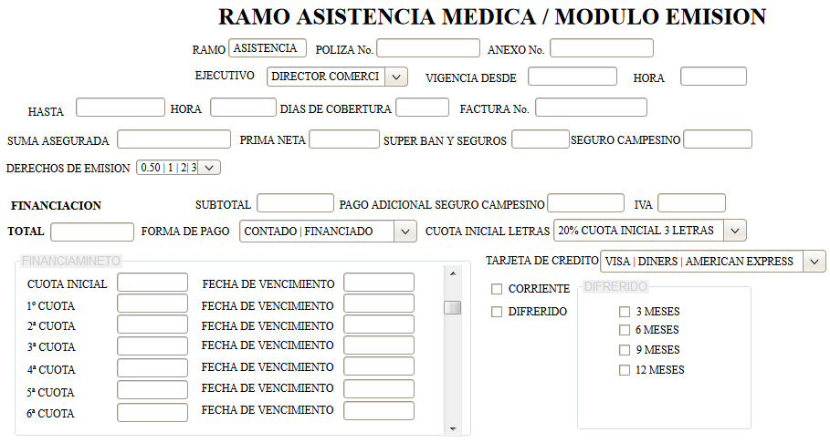

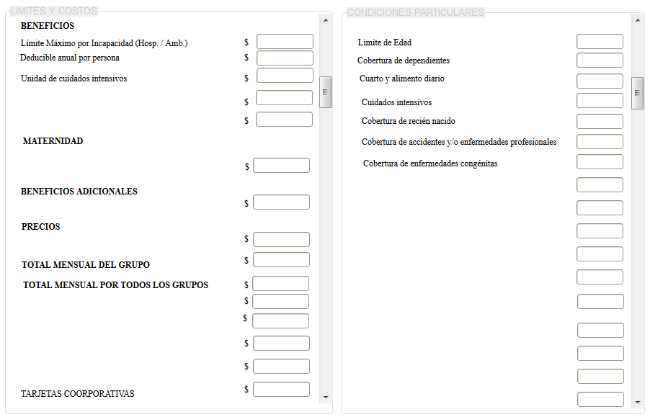

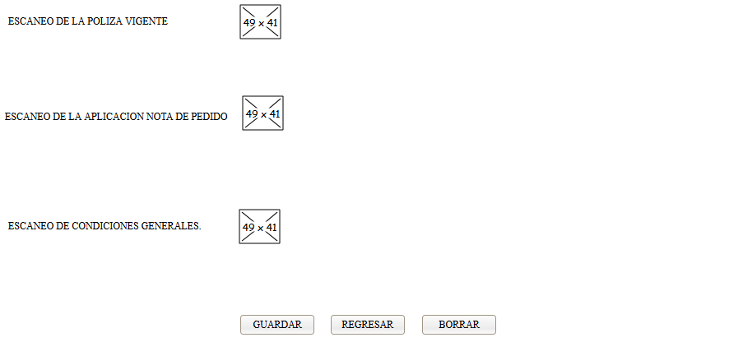

### Pantalla del Sistema

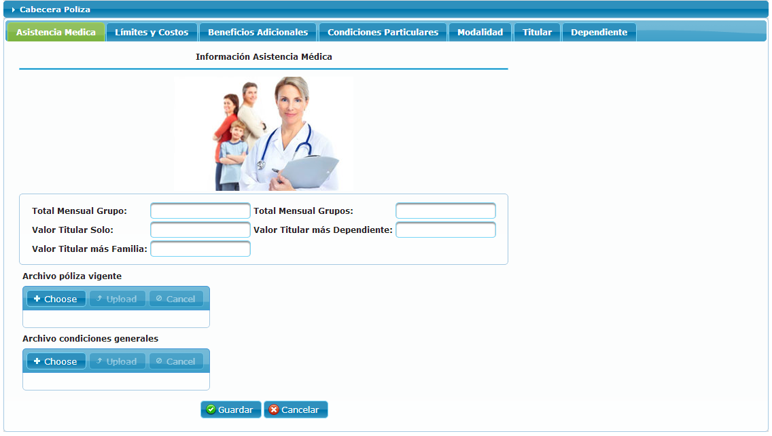

### Definiciones por campo

|  |  |  |  |  |  |  |  |  |
| --- | --- | --- | --- | --- | --- | --- | --- | --- |
| **Campo** | **Tipo de Dato** | **Descripción** | **Etiqueta** | **Valor Inicial** | **Valor Ejemplo** | **Validación** | **Obligatorio** | **Mensaje de Error** |
| Total mensual grupo | Decimal | Suma de todas las primas netas de un mismo cliente | Prima Neta Mensual | Cero | 0,00 | NO PERMITE VALORES NEGATIVOS | SI | REVISAR VALORES INGRESADOS EN TITULARES |
| Total mensual grupos | Decimal |  |  |  |  |  |  |  |
| File póliza vigente | Imagen | .pdf de la póliza vigente | Póliza vigente |  |  | SI NO ESTA LA POLIZA ESCANEADA NO PERMITE CONTINUAR | SI | INGRESAR POLIZA ESCANEADA |
| File condiciones generales | Imagen | .pdf Condiciones Genrales | Condiciones Generales |  |  | SI NO ESTA ESCANEADAS LAS CONDICIONES NO PERMITA CONTINUAR | SI | INGRESRA CONDICIONES GENERALES ESCANEADAS |
| Valor titular solo | Decimal | Valor prima neta titur solo | Prima neta titular solo | Cero | 0,00 | NO PERMITE VALORES NEGATIVOS | SI | INGRESAR VALOR TS |
| Valor titular + dependiente | Decimal | Valor prima neta titular + dependiente | Prima neta titular más dependiente | Cero | 0,00 | NO PERMITE VALORES NEGATIVOS | SI | INGRESAR VALOR TD |
| Valor titular familia | Decimal | Valor prima neta titular + dependiente | Prima neta titular más dependiente | Cero | 0,00 | NO PERMITE VALORES NEGATIVOS | SI | INGRESAR VALOR TD |

### Definiciones por pantalla

| **No.** | **Validación** | **Descripción** | **Mensaje de Error** |
| --- | --- | --- | --- |
| 1 |  |  |  |
| 2 |  |  |  |
| 3 |  |  |  |

### Observaciones o especificaciones de la pantalla

1. Eliminar los campos pintados de amarillo
2. Agregar la el número total de asegurados
3. Falta pestaña de grupos, descripcion y valor
4. Falta pestaña movientos anexos(facturas notas de crédito)
5. Agregar pantalla solo para deducibles , que este atado a reclamos y que perimita calcular los deducible aplicados, por persona por grupo

### Límites y costos

#### Pantalla del Sistema

#### Definiciones por campo

|  |  |  |  |  |  |  |  |  |
| --- | --- | --- | --- | --- | --- | --- | --- | --- |
| **Campo** | **Tipo de Dato** | **Descripción** | **Etiqueta** | **Valor Inicial** | **Valor Ejemplo** | **Validación** | **Obligatorio** | **Mensaje de Error** |
| Descripción | Texto |  |  |  |  |  |  |  |
| Valor | Decimal |  |  |  |  |  |  |  |

### Beneficios adicionales

#### Pantalla del sistema

#### Definiciones por campo

| **Campo** | **Tipo de Dato** | **Descripción** | **Etiqueta** | **Valor Inicial** | **Valor Ejemplo** | **Validación** | **Obligatorio** | **Mensaje de Error** |
| --- | --- | --- | --- | --- | --- | --- | --- | --- |
| Beneficio | Texto |  |  |  |  |  |  |  |
| Valor | Decimal |  |  |  |  |  |  |  |

### Condiciones particulares

#### Pantalla del Sistema

#### Definiciones por campo

| **Campo** | **Tipo de Dato** | **Descripción** | **Etiqueta** | **Valor Inicial** | **Valor Ejemplo** | **Validación** | **Obligatorio** | **Mensaje de Error** |
| --- | --- | --- | --- | --- | --- | --- | --- | --- |
| Condición | Texto |  |  |  |  |  |  |  |
| Valor | Decimal |  |  |  |  |  |  |  |

### Modalidad

#### Pantalla del Sistema

#### Definiciones por campo

| **Campo** | **Tipo de Dato** | **Descripción** | **Etiqueta** | **Valor Inicial** | **Valor Ejemplo** | **Validación** | **Obligatorio** | **Mensaje de Error** |
| --- | --- | --- | --- | --- | --- | --- | --- | --- |
| Titular Descripción | Texto |  |  |  |  |  |  |  |

### Titular

#### Pantalla del Sistema

#### Definiciones por campo

| **Campo** | **Tipo de Dato** | **Descripción** | **Etiqueta** | **Valor Inicial** | **Valor Ejemplo** | **Validación** | **Obligatorio** | **Mensaje de Error** |
| --- | --- | --- | --- | --- | --- | --- | --- | --- |
| Nombre | Texto |  |  |  |  |  |  |  |
| Fecha Nacimiento | Date |  |  |  |  |  |  |  |
| Cedula | Text |  |  |  |  |  |  |  |
| Edad | Integer |  |  |  |  |  |  |  |

### Dependiente

#### Pantalla del Sistema

#### Definiciones por campo

| **Campo** | **Tipo de Dato** | **Descripción** | **Etiqueta** | **Valor Inicial** | **Valor Ejemplo** | **Validación** | **Obligatorio** | **Mensaje de Error** |
| --- | --- | --- | --- | --- | --- | --- | --- | --- |
| Nombre | Texto |  |  |  |  |  |  |  |
| Fecha Nacimiento | Date |  |  |  |  |  |  |  |
| Cedula | Text |  |  |  |  |  |  |  |
| Edad | Integer |  |  |  |  |  |  |  |

## RAMO BUEN USO DE ANTICIPO

### Pantalla requerimiento

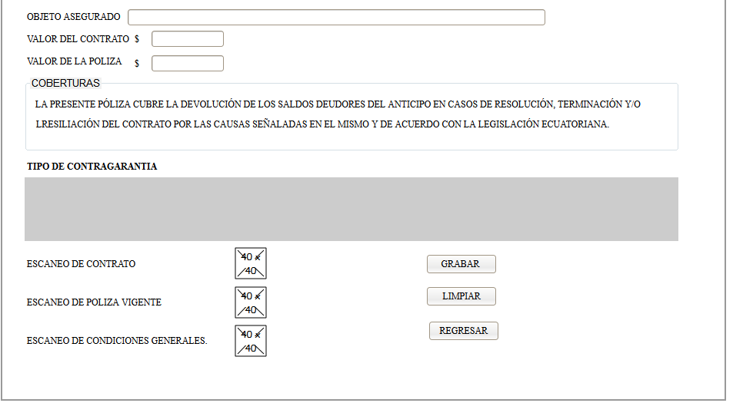

### Pantalla del Sistema

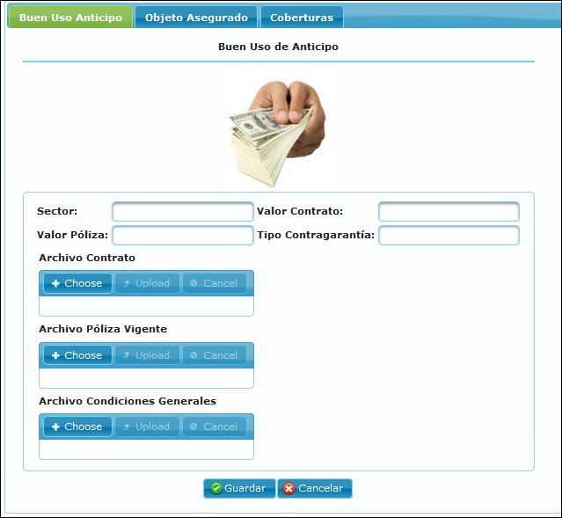

### Definiciones por campo

| **Campo** | **Tipo de Dato** | **Descripción** | **Etiqueta** | **Valor Inicial** | **Valor Ejemplo** | **Validación** | **Obligatorio** | **Mensaje de Error** |
| --- | --- | --- | --- | --- | --- | --- | --- | --- |
| Sector | Text |  |  |  |  |  |  |  |
| Valor póliza | Decimal |  |  |  |  |  |  |  |
| Valor Contrato | Decimal |  |  |  |  |  |  |  |
| Tipo de Contragarantía | Decimal |  |  |  |  |  |  |  |
| File contrato | Text |  |  |  |  |  |  |  |
| File póliza vigente | Text |  |  |  |  |  |  |  |
| File condiciones generales | Text |  |  |  |  |  |  |  |

### Definiciones por pantalla

| **No.** | **Validación** | **Descripción** | **Mensaje de Error** |
| --- | --- | --- | --- |
| 1 |  |  |  |
| 2 |  |  |  |
| 3 |  |  |  |

### Observaciones o especificaciones de la pantalla

### Objeto asegurado

#### Pantalla del sistema

#### Definiciones por campo

| **Campo** | **Tipo de Dato** | **Descripción** | **Etiqueta** | **Valor Inicial** | **Valor Ejemplo** | **Validación** | **Obligatorio** | **Mensaje de Error** |
| --- | --- | --- | --- | --- | --- | --- | --- | --- |
| Descripción Objeto | Texto |  |  |  |  |  |  |  |

### Coberturas

#### Pantalla del Sistema

#### Definiciones por campo

| **Campo** | **Tipo de Dato** | **Descripción** | **Etiqueta** | **Valor Inicial** | **Valor Ejemplo** | **Validación** | **Obligatorio** | **Mensaje de Error** |
| --- | --- | --- | --- | --- | --- | --- | --- | --- |
| Cobertura | Texto |  |  |  |  |  |  |  |
| Valor | Decimal |  |  |  |  |  |  |  |

## RAMO ACCIDENTES PERSONALES

### Pantalla requerimiento

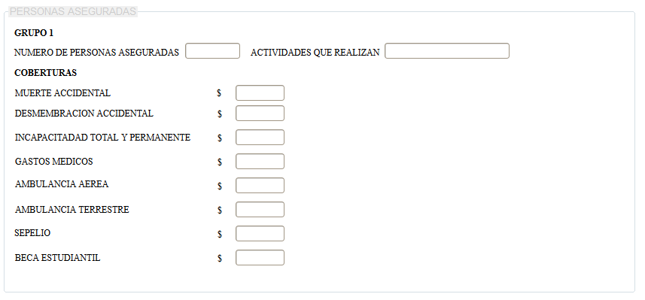

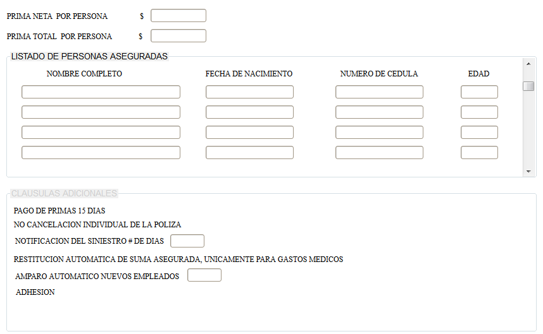

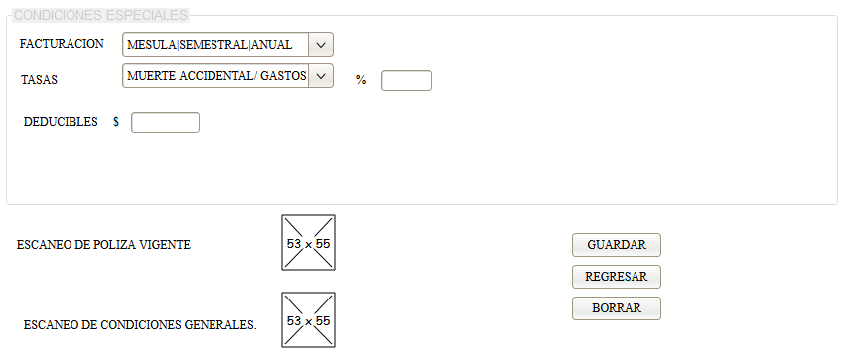

### Pantalla del Sistema

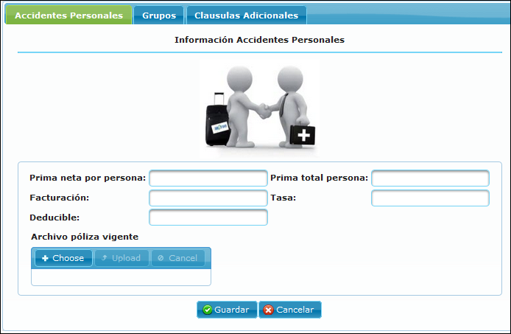

### Definiciones por campo

| **Campo** | **Tipo de Dato** | **Descripción** | **Etiqueta** | **Valor Inicial** | **Valor Ejemplo** | **Validación** | **Obligatorio** | **Mensaje de Error** |
| --- | --- | --- | --- | --- | --- | --- | --- | --- |
| Prima neta por persona | Decimal | Prima neta sin imuestos | Prima neta mensual | Cero | 0,00 | No permite valores negativos | Si | REVISAR VALOR DE PRIMA NETA MENSUAL |
| Prima total persona | Decimal | Prima total mensual + impuestos | Prima total mensual | Cero | 0,00 | No permite valores negativos | Si | REVISAR VALOR PRIMA NETA MENSUAL |
| Facturación | Text | Tipo de facturación | Tipo de facturación |  | Ej. Mensual | No debe estar vacio | SI | EL CAMPO FACTURACION NO PUEDE ESTAR EN BLANCO |
| Tasa | Decimal |  |  |  |  |  |  |  |
| Deducible | Decimal |  |  |  |  |  |  |  |
| File póliza vigente | Imagen | .pdf de la póliza vigente | Póliza vigente |  |  | SI NO ESTA LA POLIZA ESCANEADA NO PERMITE CONTINUAR | SI | INGRESAR POLIZA ESCANEADA |
| File condiciones generales | Imagen | .pdf Condiciones Genrales | Condiciones Generales |  |  | SI NO ESTA ESCANEADAS LAS CONDICIONES NO PERMITA CONTINUAR | SI | INGRESRA CONDICIONES GENERALES ESCANEADAS |

### Definiciones por pantalla

| **No.** | **Validación** | **Descripción** | **Mensaje de Error** |
| --- | --- | --- | --- |
| 1 |  |  |  |
| 2 |  |  |  |
| 3 |  |  |  |

### Observaciones o especificaciones de la pantalla

1. Eliminar campo tasa
2. Agregar pantalla solo para deducibles, que este atado a reclamos y que perimita calcular los deducible aplicados, por persona por grupo

### Grupos

#### Pantalla del Sistema

#### Definiciones por campo

| **Campo** | **Tipo de Dato** | **Descripción** | **Etiqueta** | **Valor Inicial** | **Valor Ejemplo** | **Validación** | **Obligatorio** | **Mensaje de Error** |
| --- | --- | --- | --- | --- | --- | --- | --- | --- |
| Nombre del grupo | Texto |  |  |  |  |  |  |  |
| Número de personas | Integer |  |  |  |  |  |  |  |
| Actividad | Text |  |  |  |  |  |  |  |
| Valor | Decimal |  |  |  |  |  |  |  |

#### Miembros Grupo

#### Pantalla del Sistema

#### Definiciones por campo

| **Campo** | **Tipo de Dato** | **Descripción** | **Etiqueta** | **Valor Inicial** | **Valor Ejemplo** | **Validación** | **Obligatorio** | **Mensaje de Error** |
| --- | --- | --- | --- | --- | --- | --- | --- | --- |
| Nombres | Texto |  |  |  |  |  |  |  |
| Cedula | Texto |  |  |  |  |  |  |  |
| Fecha Nacimiento | Date |  |  |  |  |  |  |  |
| Parentesco | Texto |  |  |  |  |  |  |  |
| Sexo | Texto |  |  |  |  |  |  |  |
| Edad | Integer |  |  |  |  |  |  |  |

#### Coberturas

#### Pantalla Sistema

#### Definiciones por campo

| **Campo** | **Tipo de Dato** | **Descripción** | **Etiqueta** | **Valor Inicial** | **Valor Ejemplo** | **Validación** | **Obligatorio** | **Mensaje de Error** |
| --- | --- | --- | --- | --- | --- | --- | --- | --- |
| Cobertura | Texto |  |  |  |  |  |  |  |
| Valor | Decimal |  |  |  |  |  |  |  |

### Clausulas adicionales

#### Pantalla del Sistema

#### Definiciones por campo

| **Campo** | **Tipo de Dato** | **Descripción** | **Etiqueta** | **Valor Inicial** | **Valor Ejemplo** | **Validación** | **Obligatorio** | **Mensaje de Error** |
| --- | --- | --- | --- | --- | --- | --- | --- | --- |
| Clausula | Texto |  |  |  |  |  |  |  |
| Valor | Decimal |  |  |  |  |  |  |  |

## RAMO INCENDIO LINEAS ALIADAS

### Pantalla de requerimiento

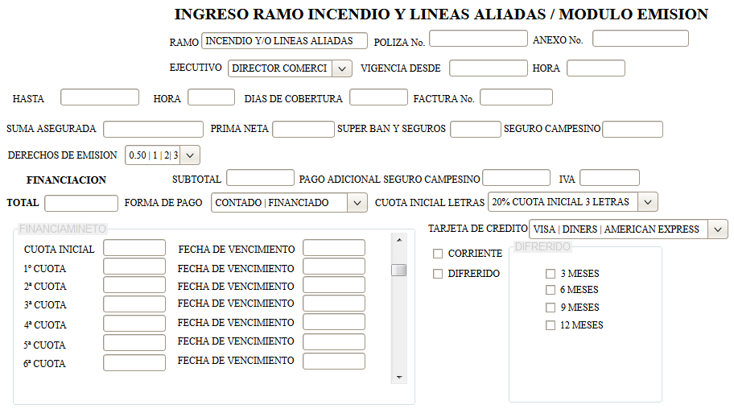

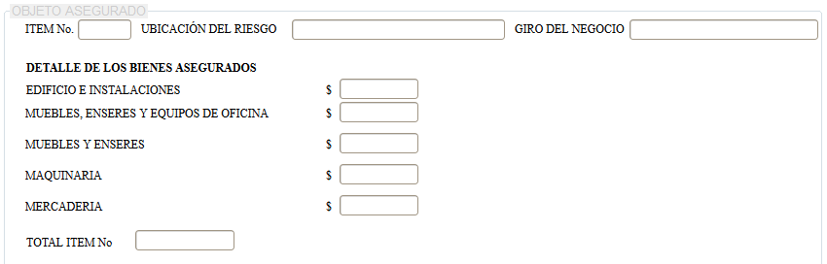

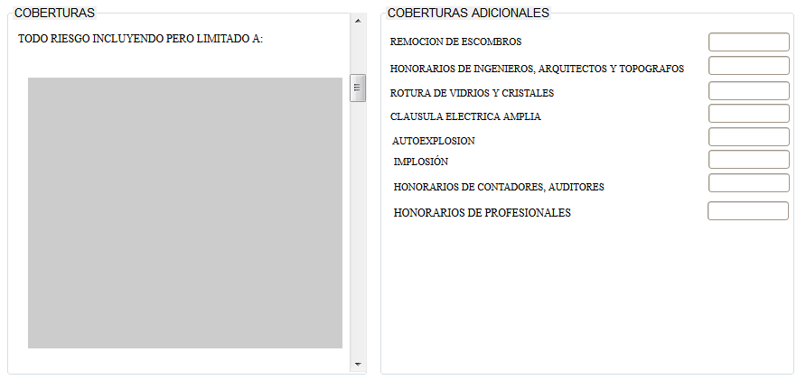

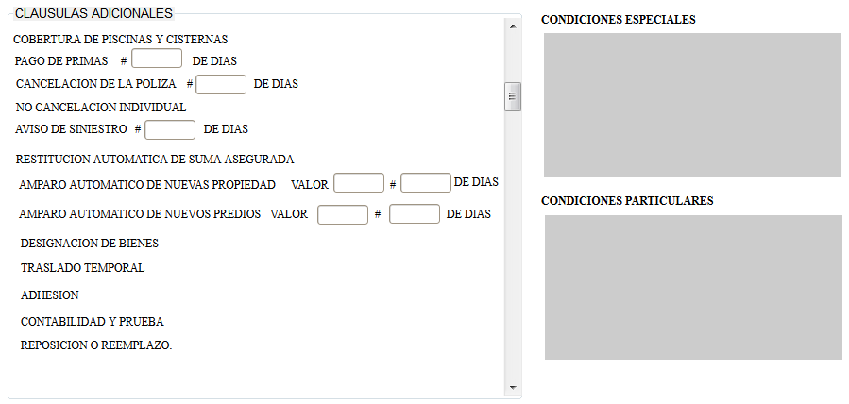

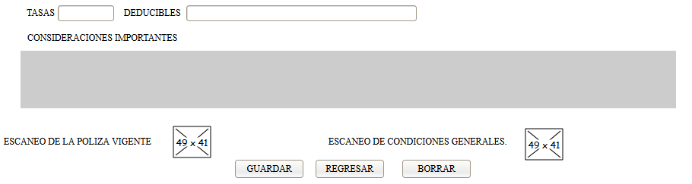

### Pantalla del Sistema

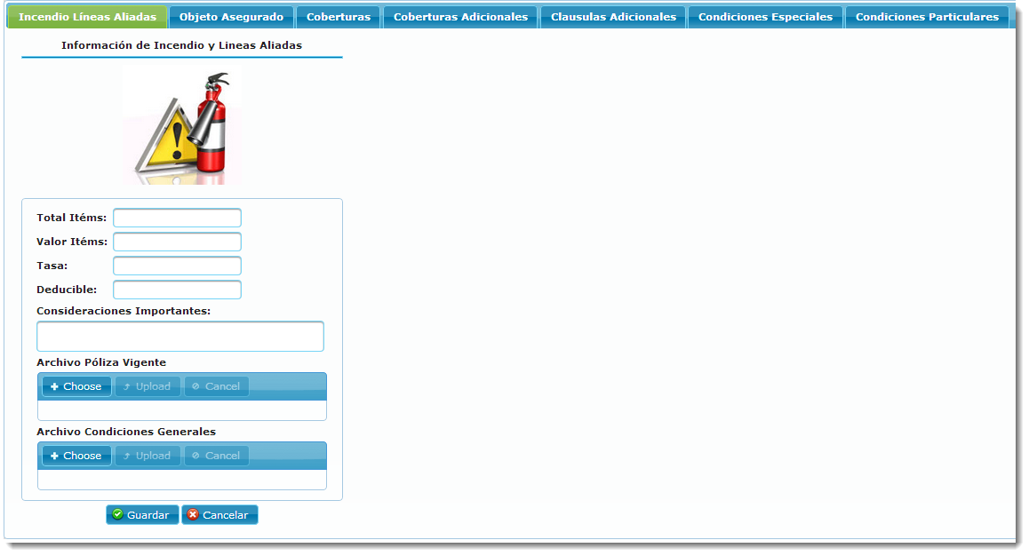

### Definiciones por campo

| **Campo** | **Tipo de Dato** | **Descripción** | **Etiqueta** | **Valor Inicial** | **Valor Ejemplo** | **Validación** | **Obligatorio** | **Mensaje de Error** |
| --- | --- | --- | --- | --- | --- | --- | --- | --- |
| Total ítems | Integer |  |  |  |  |  |  |  |
| Valor ítems | Decimal |  |  |  |  |  |  |  |
| Tasa | Decimal |  |  |  |  |  |  |  |
| Deducible | Decimal |  |  |  |  |  |  |  |
| Consideraciones importantes | Texto |  |  |  |  |  |  |  |
| File póliza vigente | Texto |  |  |  |  |  |  |  |
| File condiciones generales | Texto |  |  |  |  |  |  |  |

### Definiciones por pantalla

| **No.** | **Validación** | **Descripción** | **Mensaje de Error** |
| --- | --- | --- | --- |
| 1 |  |  |  |
| 2 |  |  |  |
| 3 |  |  |  |

### Observaciones o especificaciones de la pantalla

### Objeto Asegurado

#### Pantalla del Sistema

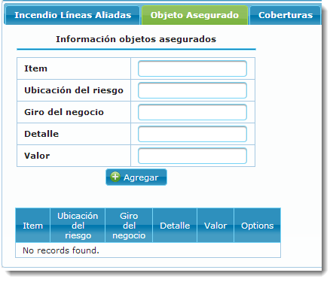

#### Definiciones por campo

| **Campo** | **Tipo de Dato** | **Descripción** | **Etiqueta** | **Valor Inicial** | **Valor Ejemplo** | **Validación** | **Obligatorio** | **Mensaje de Error** |
| --- | --- | --- | --- | --- | --- | --- | --- | --- |
| Número de ítem | Integer |  |  |  |  |  |  |  |
| Ubicación del riesgo | Texto |  |  |  |  |  |  |  |
| Giro del negocio | Texto |  |  |  |  |  |  |  |
| Detalle |  |  |  |  |  |  |  |  |
| Valor |  |  |  |  |  |  |  |  |

### Coberturas

#### Pantalla del Sistema

#### Definiciones por campo

| **Campo** | **Tipo de Dato** | **Descripción** | **Etiqueta** | **Valor Inicial** | **Valor Ejemplo** | **Validación** | **Obligatorio** | **Mensaje de Error** |
| --- | --- | --- | --- | --- | --- | --- | --- | --- |
| Cobertura | Texto |  |  |  |  |  |  |  |
| Valor | Decimal |  |  |  |  |  |  |  |

### Coberturas Adicionales

#### Pantalla Sistema

#### Definiciones por campo

| **Campo** | **Tipo de Dato** | **Descripción** | **Etiqueta** | **Valor Inicial** | **Valor Ejemplo** | **Validación** | **Obligatorio** | **Mensaje de Error** |
| --- | --- | --- | --- | --- | --- | --- | --- | --- |
| Cobertura | Texto |  |  |  |  |  |  |  |
| Valor | Decimal |  |  |  |  |  |  |  |

### Clausulas Adicionales

#### Pantalla del Sistema

#### Definiciones por campo

| **Campo** | **Tipo de Dato** | **Descripción** | **Etiqueta** | **Valor Inicial** | **Valor Ejemplo** | **Validación** | **Obligatorio** | **Mensaje de Error** |
| --- | --- | --- | --- | --- | --- | --- | --- | --- |
| Clausulas | Texto |  |  |  |  |  |  |  |
| Número de días | Integer |  |  |  |  |  |  |  |
| Valor | Decimal |  |  |  |  |  |  |  |

### Condiciones Especiales

#### Pantalla del Sistema

#### Definiciones por campo

| **Campo** | **Tipo de Dato** | **Descripción** | **Etiqueta** | **Valor Inicial** | **Valor Ejemplo** | **Validación** | **Obligatorio** | **Mensaje de Error** |
| --- | --- | --- | --- | --- | --- | --- | --- | --- |
| Condición | Texto |  |  |  |  |  |  |  |

### Condiciones Particulares

#### Pantalla del Sistema

#### Definiciones por campo

| **Campo** | **Tipo de Dato** | **Descripción** | **Etiqueta** | **Valor Inicial** | **Valor Ejemplo** | **Validación** | **Obligatorio** | **Mensaje de Error** |
| --- | --- | --- | --- | --- | --- | --- | --- | --- |
| Condición | Texto |  |  |  |  |  |  |  |

## RAMO LUCRO CESANTE INCENDIO Y LINEAS ALIADAS

### Pantalla requerimiento

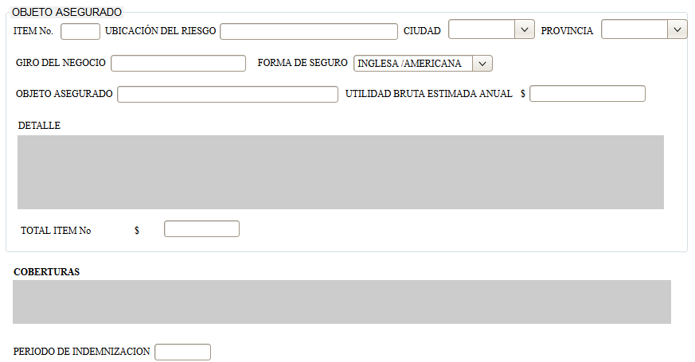

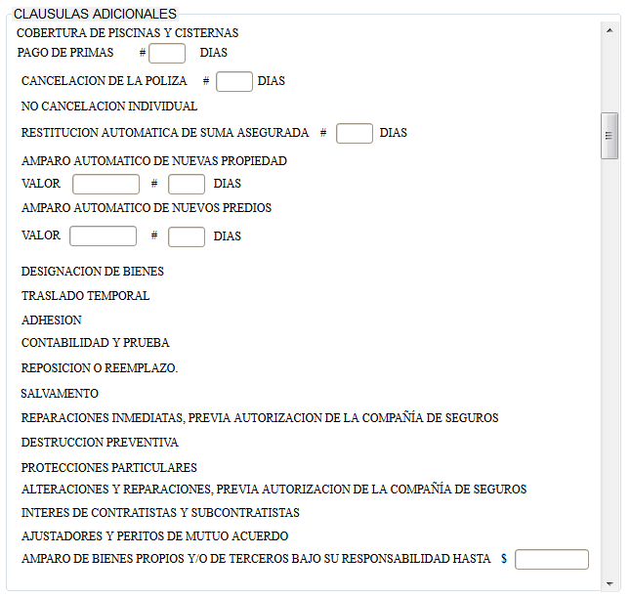

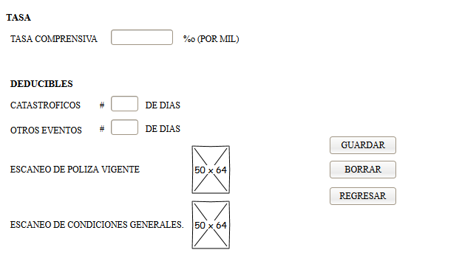

### Pantalla del Sistema

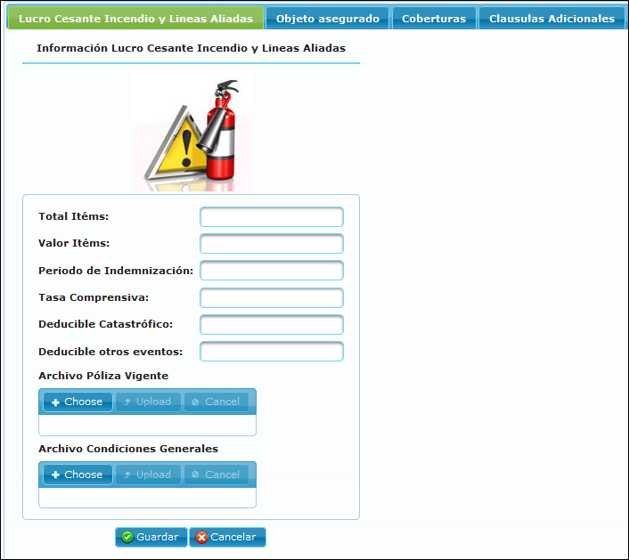

### Definiciones por campo

| **Campo** | **Tipo de Dato** | **Descripción** | **Etiqueta** | **Valor Inicial** | **Valor Ejemplo** | **Validación** | **Obligatorio** | **Mensaje de Error** |
| --- | --- | --- | --- | --- | --- | --- | --- | --- |
| Total ítems | Integer |  |  |  |  |  |  |  |
| Valor ítems | Decimal |  |  |  |  |  |  |  |
| Periodo de indemnización | Integer |  |  |  |  |  |  |  |
| Tasa comprensiva | Decimal |  |  |  |  |  |  |  |
| Deducible catastrófico | Decimal |  |  |  |  |  |  |  |
| Deducible otros eventos | Decimal |  |  |  |  |  |  |  |
| File póliza vigente | Texto |  |  |  |  |  |  |  |
| File condiciones generales | Texto |  |  |  |  |  |  |  |

### Definiciones por pantalla

| **No.** | **Validación** | **Descripción** | **Mensaje de Error** |
| --- | --- | --- | --- |
| 1 |  |  |  |
| 2 |  |  |  |
| 3 |  |  |  |

### Observaciones o especificaciones de la pantalla

### Objeto asegurado

#### Pantalla del Sistema

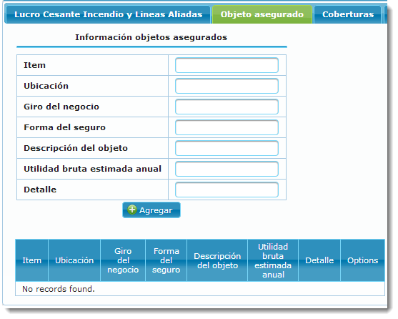

#### Definiciones por campo

| **Campo** | **Tipo de Dato** | **Descripción** | **Etiqueta** | **Valor Inicial** | **Valor Ejemplo** | **Validación** | **Obligatorio** | **Mensaje de Error** |
| --- | --- | --- | --- | --- | --- | --- | --- | --- |
| Numero de ítem | Integer |  |  |  |  |  |  |  |
| Ubicación del riesgo | Texto |  |  |  |  |  |  |  |
| Giro del negocio | Texto |  |  |  |  |  |  |  |
| Forma de seguro | Texto |  |  |  |  |  |  |  |
| Descripción del objeto | Texto |  |  |  |  |  |  |  |
| Utilidad bruta estimada anual | Decimal |  |  |  |  |  |  |  |
| Detalle | Texto |  |  |  |  |  |  |  |

### Coberturas

#### Pantalla del Sistema

#### Definiciones por campo

| **Campo** | **Tipo de Dato** | **Descripción** | **Etiqueta** | **Valor Inicial** | **Valor Ejemplo** | **Validación** | **Obligatorio** | **Mensaje de Error** |
| --- | --- | --- | --- | --- | --- | --- | --- | --- |
| Cobertura | Texto |  |  |  |  |  |  |  |
| Valor | Decimal |  |  |  |  |  |  |  |

### Clausulas Adicionales

#### Pantalla del Sistema

#### Definiciones por campo

| **Campo** | **Tipo de Dato** | **Descripción** | **Etiqueta** | **Valor Inicial** | **Valor Ejemplo** | **Validación** | **Obligatorio** | **Mensaje de Error** |
| --- | --- | --- | --- | --- | --- | --- | --- | --- |
| Clausula | Texto |  |  |  |  |  |  |  |
| Valor | Decimal |  |  |  |  |  |  |  |
| Número de días | Integer |  |  |  |  |  |  |  |

## RAMO RESPONSABILIDAD CIVIL

### Pantalla requerimiento

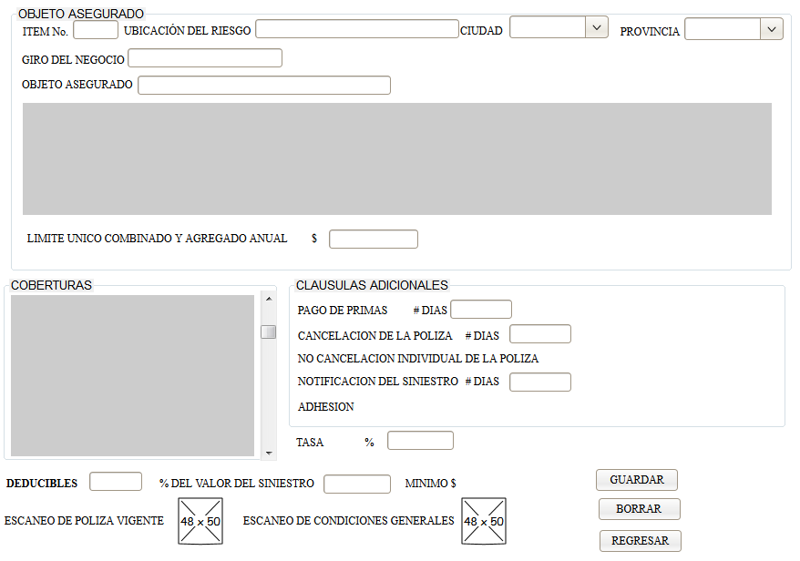

### Pantalla del Sistema

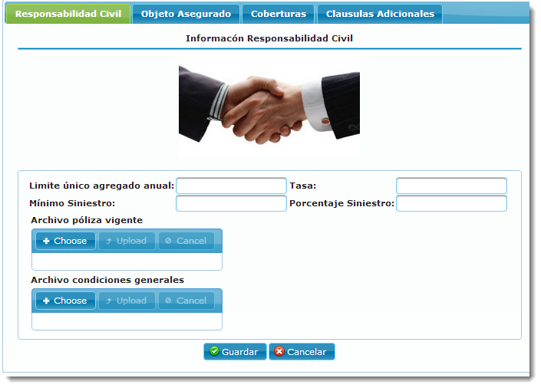

### Definiciones por campo

| **Campo** | **Tipo de Dato** | **Descripción** | **Etiqueta** | **Valor Inicial** | **Valor Ejemplo** | **Validación** | **Obligatorio** | **Mensaje de Error** |
| --- | --- | --- | --- | --- | --- | --- | --- | --- |
| Limite único combinado y agregado anual | Decimal |  |  |  |  |  |  |  |
| Tasa | Decimal |  |  |  |  |  |  |  |
| Mínimo Siniestro | Decimal |  |  |  |  |  |  |  |
| Porcentaje siniestro | Integer |  |  |  |  |  |  |  |
| File póliza vigente | Texto |  |  |  |  |  |  |  |
| File condiciones generales | Texto |  |  |  |  |  |  |  |

### Definiciones por pantalla

| **No.** | **Validación** | **Descripción** | **Mensaje de Error** |
| --- | --- | --- | --- |
| 1 |  |  |  |
| 2 |  |  |  |
| 3 |  |  |  |

### Observaciones o especificaciones de la pantalla

### Objeto asegurado

#### Pantalla del Sistema

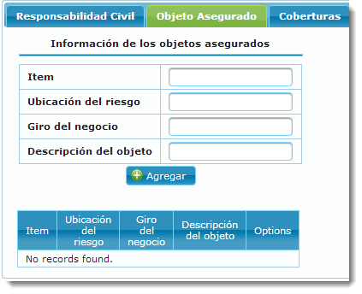

#### Definiciones por campo

| **Campo** | **Tipo de Dato** | **Descripción** | **Etiqueta** | **Valor Inicial** | **Valor Ejemplo** | **Validación** | **Obligatorio** | **Mensaje de Error** |
| --- | --- | --- | --- | --- | --- | --- | --- | --- |
| Numero de ítem | Integer |  |  |  |  |  |  |  |
| Ubicación del riesgo | Texto |  |  |  |  |  |  |  |
| Giro del negocio | Texto |  |  |  |  |  |  |  |
| Descripción del objeto | Texto |  |  |  |  |  |  |  |

### Coberturas

#### Pantalla del Sistema

#### Definiciones por campos

|  |  |  |  |  |  |  |  |  |
| --- | --- | --- | --- | --- | --- | --- | --- | --- |
| **Campo** | **Tipo de Dato** | **Descripción** | **Etiqueta** | **Valor Inicial** | **Valor Ejemplo** | **Validación** | **Obligatorio** | **Mensaje de Error** |
| Cobertura | Texto |  |  |  |  |  |  |  |
| Valor | Decimal |  |  |  |  |  |  |  |

### Clausulas Adicionales

#### Pantalla del Sistema

#### Definiciones por campo

| **Campo** | **Tipo de Dato** | **Descripción** | **Etiqueta** | **Valor Inicial** | **Valor Ejemplo** | **Validación** | **Obligatorio** | **Mensaje de Error** |
| --- | --- | --- | --- | --- | --- | --- | --- | --- |
| Clausula | Texto |  |  |  |  |  |  |  |
| Valor | Decimal |  |  |  |  |  |  |  |
| Número de días | Integer |  |  |  |  |  |  |  |

## RAMO ROBO Y/O ASALTO

### Pantalla requerimiento

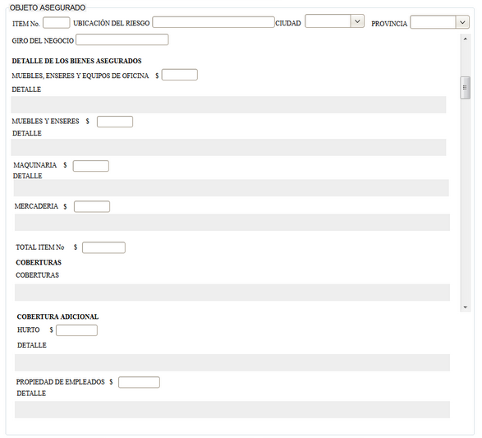

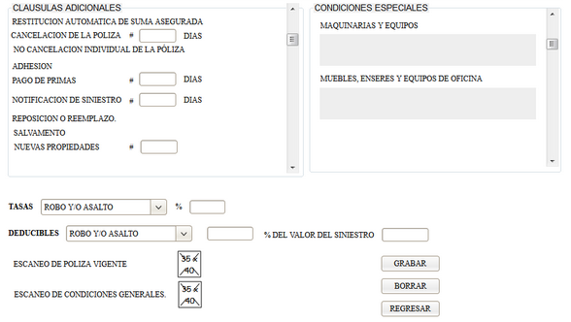

### Pantalla del Sistema

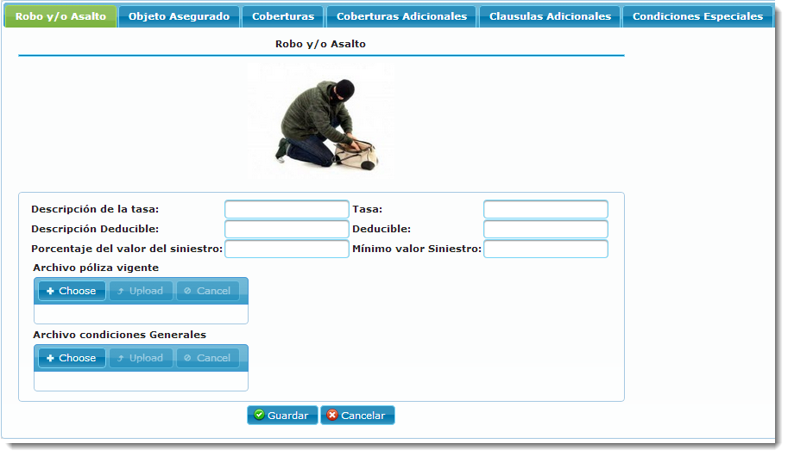

### Definiciones por campo

| **Campo** | **Tipo de Dato** | **Descripción** | **Etiqueta** | **Valor Inicial** | **Valor Ejemplo** | **Validación** | **Obligatorio** | **Mensaje de Error** |
| --- | --- | --- | --- | --- | --- | --- | --- | --- |
| Descripción de la tasa | Text |  |  |  |  |  |  |  |
| Tasa | Decimal | Porcentaje a cobrar por el seguro | Tasa: | 0,0 | 5.6% | SI | NO | REVISE TASA |
| Descripción Deducible | Text |  |  |  |  |  |  |  |
| Deducible | Decimal |  |  |  |  |  |  |  |
| Porcentaje valor del siniestro | Decimal |  |  |  |  |  |  |  |
| Mínimo valor siniestro | Decimal |  |  |  |  |  |  |  |
| File póliza vigente | Text | Escaneado pòliza vigente | Archivo póliza vigente |  |  |  | SI | INGRESE LA PÓLIZA ESCANEADA |
| File condiciones generales | Text |  |  |  |  |  |  |  |

### Definiciones por pantalla

| **No.** | **Validación** | **Descripción** | **Mensaje de Error** |
| --- | --- | --- | --- |
| 1 |  |  |  |
| 2 |  |  |  |
| 3 |  |  |  |

### Observaciones o especificaciones de la pantalla

1. Cambiar foto
2. Eliminar campo descripción tasa
3. Eliminar campo descripción del deducible
4. Deducibles escoger este campo debe desplegar el % del valor del siniestro, valor asegurado y % porcentaje del valor del siniestro
5. Pintado de verde definir como van a ir en el sistema
6. Para las condiciones generales de todos los ramos crear un pesteña donde estén y sacar de las pantallas de ingreso
7. Aumentar dos campos tasa hurto y tasa por contenidos, Nota este rubro no debe aumentar suma asegurada.

### Objeto asegurado

#### Pantalla del Sistema

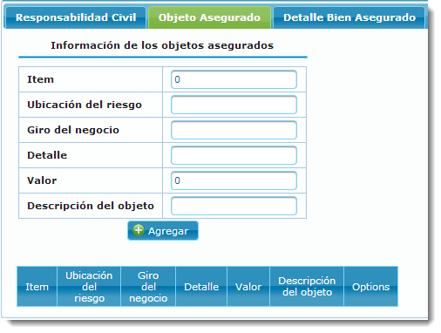

#### Definiciones por campo

| **Campo** | **Tipo de Dato** | **Descripción** | **Etiqueta** | **Valor Inicial** | **Valor Ejemplo** | **Validación** | **Obligatorio** | **Mensaje de Error** |
| --- | --- | --- | --- | --- | --- | --- | --- | --- |
| Numero de ítem | Integer | Numero de ítem | Número de ítem: | 1 | 1 | SI | SI | REVISE EL CAMPO ITEM |
| Ubicación del riesgo | Texto | Direccion asegurada | Ubicación del riesgo |  | Andagoya Oe·-314 y Av. America | SI | SI | REVISE |
| Giro del negocio | Texto |  |  |  |  |  |  |  |
| Detalle | Texto | Detalle Objeto Asegurado | Objeto Asegurado |  |  |  |  |  |
| Valor | Decimal | Valor asegurado del ítem total | Valor asegurado | Cero | 0,0 | SI | SI |  |
| Descripcion del objeto |  |  |  |  |  |  |  |  |

#### Observaciones o especificaciones de la pantalla

1. Eliminar campo giro del negocio
2. Agregar check list de los bienes asegurados de acuerdo al requerimiento inical , desplegar sub pantallas por objetos asegurados
3. PONER ALERTA CAMPO Valor que verifique el valor con la póliza
4. Eliminar campo descripción del objeto

### Coberturas

#### Pantalla Sistema

#### Definiciones por campo

| **Campo** | **Tipo de Dato** | **Descripción** | **Etiqueta** | **Valor Inicial** | **Valor Ejemplo** | **Validación** | **Obligatorio** | **Mensaje de Error** |
| --- | --- | --- | --- | --- | --- | --- | --- | --- |
| Cobertura | Texto |  |  |  |  |  |  |  |

### Coberturas Adicionales

#### Pantalla Sistema

#### Definiciones por campo

| **Campo** | **Tipo de Dato** | **Descripción** | **Etiqueta** | **Valor Inicial** | **Valor Ejemplo** | **Validación** | **Obligatorio** | **Mensaje de Error** |
| --- | --- | --- | --- | --- | --- | --- | --- | --- |
| Cobertura | Texto |  |  |  |  |  |  |  |
| Valor | Decimal |  |  |  |  |  |  |  |
| Detalle | Text |  |  |  |  |  |  |  |

### Clausulas Adicionales

#### Pantalla Sistema

#### Definiciones por campo

| **Campo** | **Tipo de Dato** | **Descripción** | **Etiqueta** | **Valor Inicial** | **Valor Ejemplo** | **Validación** | **Obligatorio** | **Mensaje de Error** |
| --- | --- | --- | --- | --- | --- | --- | --- | --- |
| Clausula | Texto |  |  |  |  |  |  |  |
| Valor | Decimal |  |  |  |  |  |  |  |
| Número de días | Integer |  |  |  |  |  |  |  |

### Condiciones Especiales

#### Pantalla del Sistema

#### Definiciones por campo

| **Campo** | **Tipo de Dato** | **Descripción** | **Etiqueta** | **Valor Inicial** | **Valor Ejemplo** | **Validación** | **Obligatorio** | **Mensaje de Error** |
| --- | --- | --- | --- | --- | --- | --- | --- | --- |
| Condición | Texto |  |  |  |  |  |  |  |
| Detalle | Text |  |  |  |  |  |  |  |

## RAMO EQUIPO ELECTRONICO

### Pantalla requerimiento

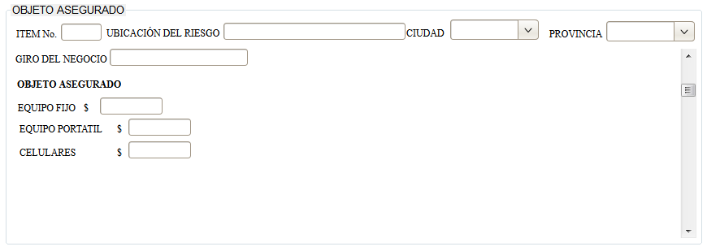

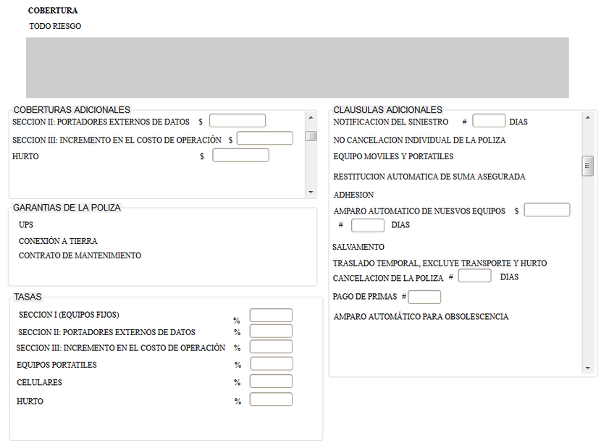

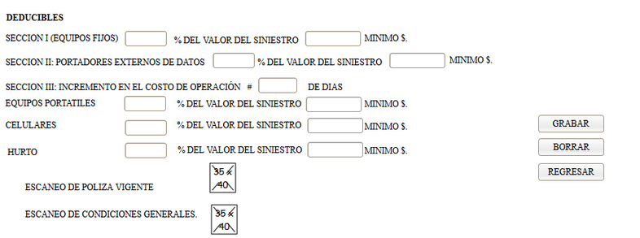

### Pantalla Sistema

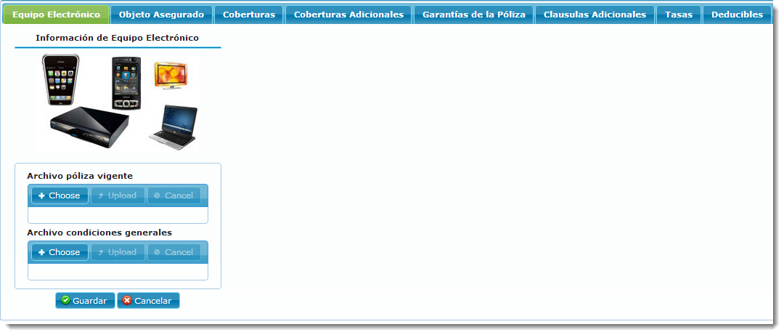

### Definiciones por campo

| **Campo** | **Tipo de Dato** | **Descripción** | **Etiqueta** | **Valor Inicial** | **Valor Ejemplo** | **Validación** | **Obligatorio** | **Mensaje de Error** |
| --- | --- | --- | --- | --- | --- | --- | --- | --- |
| File póliza vigente | Texto |  |  |  |  |  |  |  |
| File condiciones generales | Texto |  |  |  |  |  |  |  |

### Definiciones por pantalla

| **No.** | **Validación** | **Descripción** | **Mensaje de Error** |
| --- | --- | --- | --- |
| 1 |  |  |  |
| 2 |  |  |  |
| 3 |  |  |  |

### Observaciones o especificaciones de la pantalla

### Objeto asegurado

#### Pantalla del Sistema

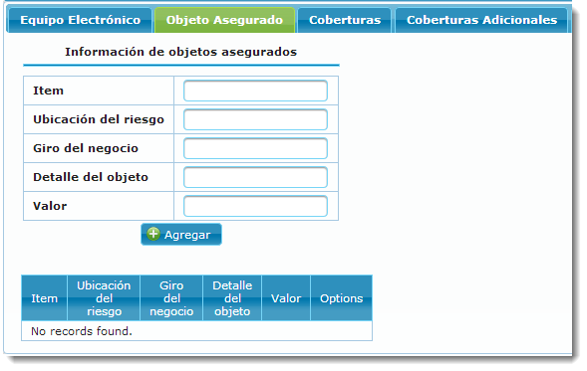

#### Definiciones por campo

| **Campo** | **Tipo de Dato** | **Descripción** | **Etiqueta** | **Valor Inicial** | **Valor Ejemplo** | **Validación** | **Obligatorio** | **Mensaje de Error** |
| --- | --- | --- | --- | --- | --- | --- | --- | --- |
| Número de ítem | Integer |  |  |  |  |  |  |  |
| Ubicación del riesgo | Texto |  |  |  |  |  |  |  |
| Giro del negocio | Texto |  |  |  |  |  |  |  |
| Detalle |  |  |  |  |  |  |  |  |
| Valor |  |  |  |  |  |  |  |  |

### Coberturas

#### Pantalla del Sistema

#### Definiciones por campo

| **Campo** | **Tipo de Dato** | **Descripción** | **Etiqueta** | **Valor Inicial** | **Valor Ejemplo** | **Validación** | **Obligatorio** | **Mensaje de Error** |
| --- | --- | --- | --- | --- | --- | --- | --- | --- |
| Cobertura | Texto |  |  |  |  |  |  |  |
| Valor | Decimal |  |  |  |  |  |  |  |

### Coberturas Adicionales

#### Pantalla del Sistema

#### Definiciones por campo

| **Campo** | **Tipo de Dato** | **Descripción** | **Etiqueta** | **Valor Inicial** | **Valor Ejemplo** | **Validación** | **Obligatorio** | **Mensaje de Error** |
| --- | --- | --- | --- | --- | --- | --- | --- | --- |
| Cobertura | Texto |  |  |  |  |  |  |  |
| Valor | Decimal |  |  |  |  |  |  |  |

### Garantías de la póliza

#### Pantalla del Sistema

#### Definiciones por campo

| **Campo** | **Tipo de Dato** | **Descripción** | **Etiqueta** | **Valor Inicial** | **Valor Ejemplo** | **Validación** | **Obligatorio** | **Mensaje de Error** |
| --- | --- | --- | --- | --- | --- | --- | --- | --- |
| Detalle garantía | Texto |  |  |  |  |  |  |  |

### Clausulas Adicionales

#### Pantalla del Sistema

#### Definiciones por campo

| **Campo** | **Tipo de Dato** | **Descripción** | **Etiqueta** | **Valor Inicial** | **Valor Ejemplo** | **Validación** | **Obligatorio** | **Mensaje de Error** |
| --- | --- | --- | --- | --- | --- | --- | --- | --- |
| Clausula | Texto |  |  |  |  |  |  |  |
| Valor | Decimal |  |  |  |  |  |  |  |
| Número de días | Integer |  |  |  |  |  |  |  |

### Tasas

#### Pantalla del Sistema

#### Definiciones por campos

| **Campo** | **Tipo de Dato** | **Descripción** | **Etiqueta** | **Valor Inicial** | **Valor Ejemplo** | **Validación** | **Obligatorio** | **Mensaje de Error** |
| --- | --- | --- | --- | --- | --- | --- | --- | --- |
| Descripción Tasa | Text |  |  |  |  |  |  |  |
| Porcentaje | Decimal |  |  |  |  |  |  |  |

### Deducibles

#### Pantalla del Sistema

#### Detalle por campo

| **Campo** | **Tipo de Dato** | **Descripción** | **Etiqueta** | **Valor Inicial** | **Valor Ejemplo** | **Validación** | **Obligatorio** | **Mensaje de Error** |
| --- | --- | --- | --- | --- | --- | --- | --- | --- |
| Descripción del bien | Texto |  |  |  |  |  |  |  |
| Porcentaje siniestro | Decimal |  |  |  |  |  |  |  |
| Valor mínimo | Decimal |  |  |  |  |  |  |  |
| Número de días | Integer |  |  |  |  |  |  |  |

## RAMO ROTURA MAQUINARIA

### Pantalla requerimiento

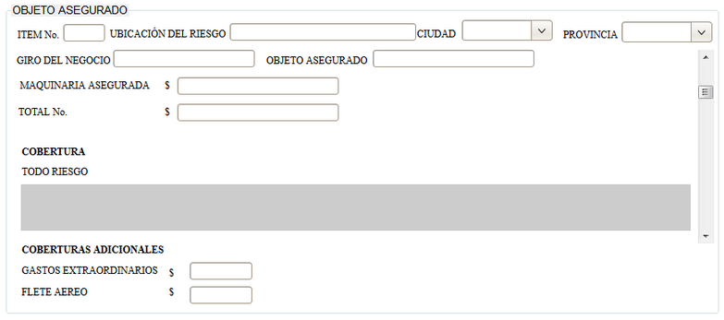

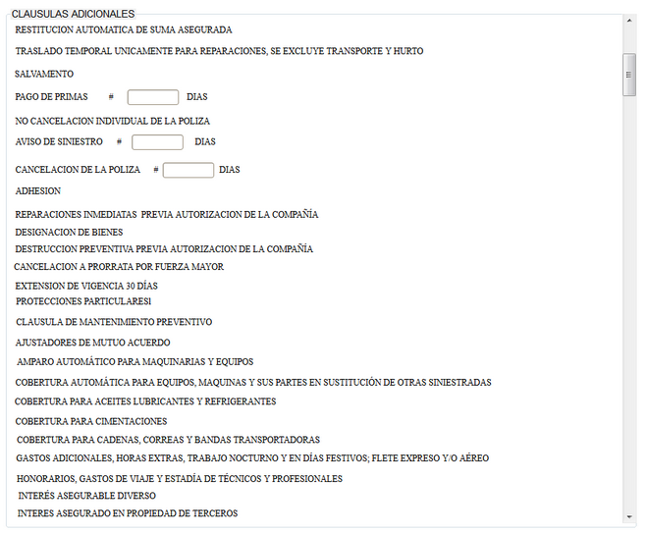

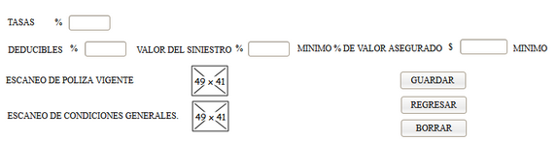

### Pantalla del Sistema

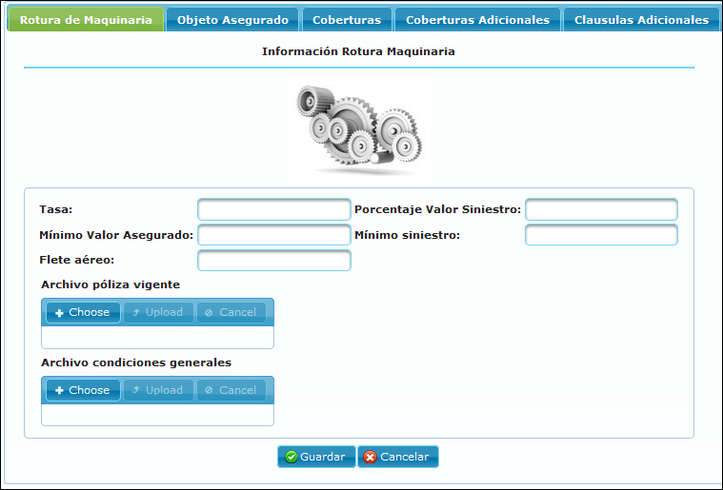

### Definiciones por campo

| **Campo** | **Tipo de Dato** | **Descripción** | **Etiqueta** | **Valor Inicial** | **Valor Ejemplo** | **Validación** | **Obligatorio** | **Mensaje de Error** |
| --- | --- | --- | --- | --- | --- | --- | --- | --- |
| Tasa | Decimal |  |  |  |  |  |  |  |
| Porcentaje valor siniestro | Decimal |  |  |  |  |  |  |  |
| Mínimo valor asegurado | Decimal |  |  |  |  |  |  |  |
| Mínimo siniestro | Decimal |  |  |  |  |  |  |  |
| Gastos extraordinarios | Decimal |  |  |  |  |  |  |  |
| Flete aéreo | Decimal |  |  |  |  |  |  |  |
| File póliza vigente | Texto |  |  |  |  |  |  |  |
| File condiciones generales | Texto |  |  |  |  |  |  |  |

### Definiciones por pantalla

| **No.** | **Validación** | **Descripción** | **Mensaje de Error** |
| --- | --- | --- | --- |
| 1 |  |  |  |
| 2 |  |  |  |
| 3 |  |  |  |

### Observaciones o especificaciones de la pantalla

### Objeto Asegurado

#### Pantalla del Sistema

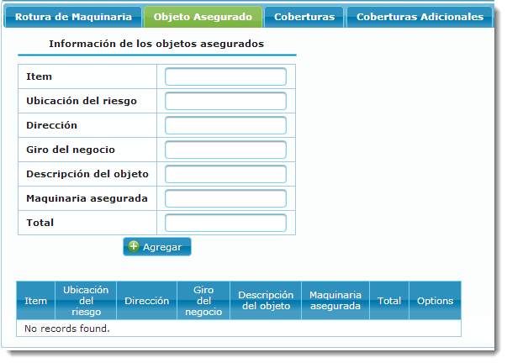

#### Definiciones por campo

| **Campo** | **Tipo de Dato** | **Descripción** | **Etiqueta** | **Valor Inicial** | **Valor Ejemplo** | **Validación** | **Obligatorio** | **Mensaje de Error** |
| --- | --- | --- | --- | --- | --- | --- | --- | --- |
| Numero ítem | Integer |  |  |  |  |  |  |  |
| Ubicación del riesgo | Texto |  |  |  |  |  |  |  |
| Dirección | Texto |  |  |  |  |  |  |  |
| Giro del negocio | Texto |  |  |  |  |  |  |  |
| Descripción del objeto | Texto |  |  |  |  |  |  |  |
| Maquinaria asegurada | Texto |  |  |  |  |  |  |  |
| Total | Decimal |  |  |  |  |  |  |  |

### Coberturas

#### Pantalla del Sistema

#### Definiciones por campo

| **Campo** | **Tipo de Dato** | **Descripción** | **Etiqueta** | **Valor Inicial** | **Valor Ejemplo** | **Validación** | **Obligatorio** | **Mensaje de Error** |
| --- | --- | --- | --- | --- | --- | --- | --- | --- |
| Clausula | Texto |  |  |  |  |  |  |  |
| Valor | Decimal |  |  |  |  |  |  |  |

### Coberturas Adicionales

#### Pantalla del Sistema

#### Definiciones por campo

| **Campo** | **Tipo de Dato** | **Descripción** | **Etiqueta** | **Valor Inicial** | **Valor Ejemplo** | **Validación** | **Obligatorio** | **Mensaje de Error** |
| --- | --- | --- | --- | --- | --- | --- | --- | --- |
| Cobertura | Texto |  |  |  |  |  |  |  |
| Valor | Texto |  |  |  |  |  |  |  |

### Clausulas Adicionales

#### Pantalla del Sistema

#### Definiciones por campo

| **Campo** | **Tipo de Dato** | **Descripción** | **Etiqueta** | **Valor Inicial** | **Valor Ejemplo** | **Validación** | **Obligatorio** | **Mensaje de Error** |
| --- | --- | --- | --- | --- | --- | --- | --- | --- |
| Clausula | Texto |  |  |  |  |  |  |  |
| Número de días | Integer |  |  |  |  |  |  |  |

## RAMO LUCRO CESANTE ROTURA MAQUINARIA

### Pantalla requerimiento

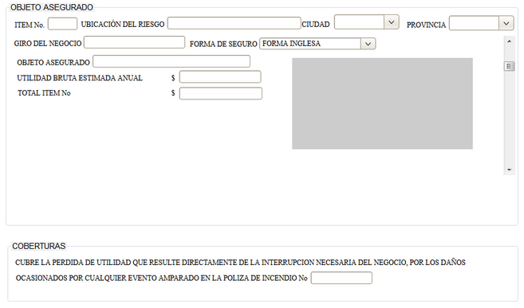

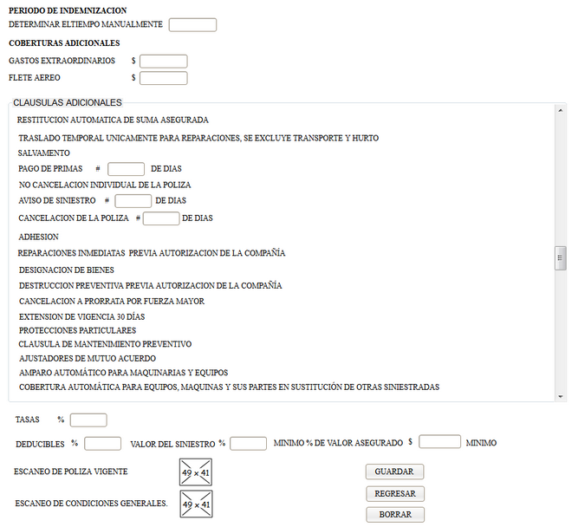

### Pantalla del Sistema

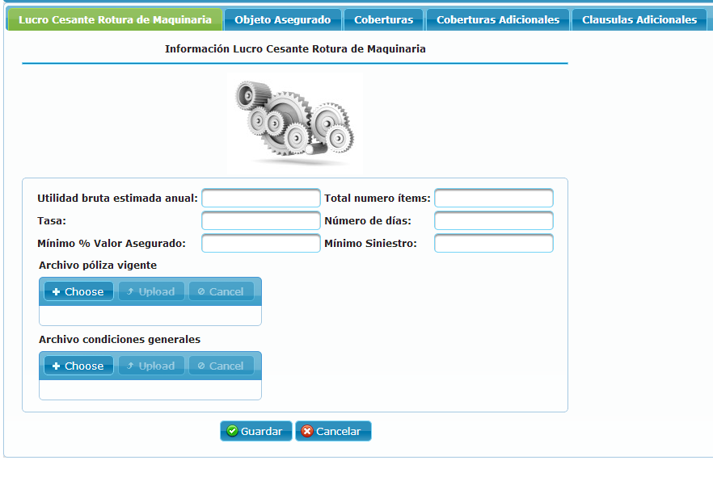

### Definiciones por campo

|  |  |  |  |  |  |  |  |  |
| --- | --- | --- | --- | --- | --- | --- | --- | --- |
| **Campo** | **Tipo de Dato** | **Descripción** | **Etiqueta** | **Valor Inicial** | **Valor Ejemplo** | **Validación** | **Obligatorio** | **Mensaje de Error** |
| Utilidad bruta estimada anual | Decimal |  |  |  |  |  |  |  |
| Total numero ítems | Integer |  |  |  |  |  |  |  |
| Tasa | Decimal |  |  |  |  |  |  |  |
| Número de días | Decimal |  |  |  |  |  |  |  |
| Mínimo % Valor Asegurado | Decimal |  |  |  |  |  |  |  |
| Mínimo Siniestro | Decimal |  |  |  |  |  |  |  |
| File póliza vigente | Texto |  |  |  |  |  |  |  |
| File condiciones generales | Texto |  |  |  |  |  |  |  |

### Definiciones por pantalla

| **No.** | **Validación** | **Descripción** | **Mensaje de Error** |
| --- | --- | --- | --- |
| 1 |  |  |  |
| 2 |  |  |  |
| 3 |  |  |  |

### Observaciones o especificaciones de la pantalla

### Objeto Asegurado

#### Pantalla del Sistema

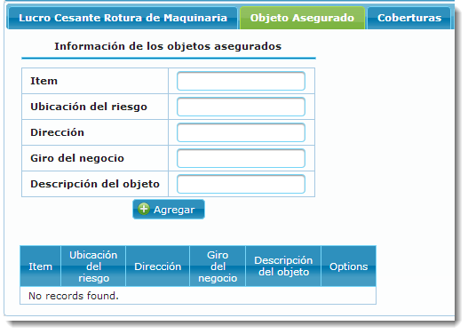

#### Definiciones por campo

|  |  |  |  |  |  |  |  |  |
| --- | --- | --- | --- | --- | --- | --- | --- | --- |
| **Campo** | **Tipo de Dato** | **Descripción** | **Etiqueta** | **Valor Inicial** | **Valor Ejemplo** | **Validación** | **Obligatorio** | **Mensaje de Error** |
| Numero de ítem | Integer |  |  |  |  |  |  |  |
| Ubicación del riesgo | Texto |  |  |  |  |  |  |  |
| Dirección | Texto |  |  |  |  |  |  |  |
| Giro del negocio | Texto |  |  |  |  |  |  |  |
| Descripción del objeto | Texto |  |  |  |  |  |  |  |

### Coberturas

#### Pantalla del Sistema

#### Definiciones por campo

|  |  |  |  |  |  |  |  |  |
| --- | --- | --- | --- | --- | --- | --- | --- | --- |
| **Campo** | **Tipo de Dato** | **Descripción** | **Etiqueta** | **Valor Inicial** | **Valor Ejemplo** | **Validación** | **Obligatorio** | **Mensaje de Error** |
| Cobertura | Texto |  |  |  |  |  |  |  |
| Valor | Decimal |  |  |  |  |  |  |  |

### Coberturas Adicionales

#### Pantalla del Sistema

#### Definiciones por campo

|  |  |  |  |  |  |  |  |  |
| --- | --- | --- | --- | --- | --- | --- | --- | --- |
| **Campo** | **Tipo de Dato** | **Descripción** | **Etiqueta** | **Valor Inicial** | **Valor Ejemplo** | **Validación** | **Obligatorio** | **Mensaje de Error** |
| Cobertura | Texto |  |  |  |  |  |  |  |
| Valor | Decimal |  |  |  |  |  |  |  |

### Clausulas Adicionales

#### Pantalla del Sistema

#### Definiciones por campo

| **Campo** | **Tipo de Dato** | **Descripción** | **Etiqueta** | **Valor Inicial** | **Valor Ejemplo** | **Validación** | **Obligatorio** | **Mensaje de Error** |
| --- | --- | --- | --- | --- | --- | --- | --- | --- |
| Clausula | Texto |  |  |  |  |  |  |  |
| Valor | Decimal |  |  |  |  |  |  |  |
| Número de días | Integer |  |  |  |  |  |  |  |

## RAMO CUMPLIMIENTO DE CONTRATO

### Pantalla requerimiento

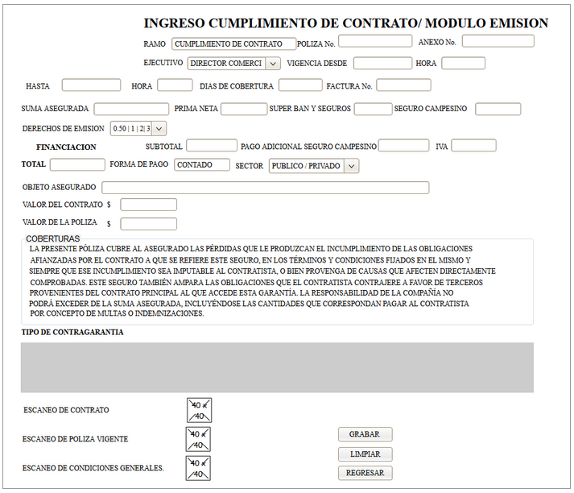

### Pantalla del Sistema

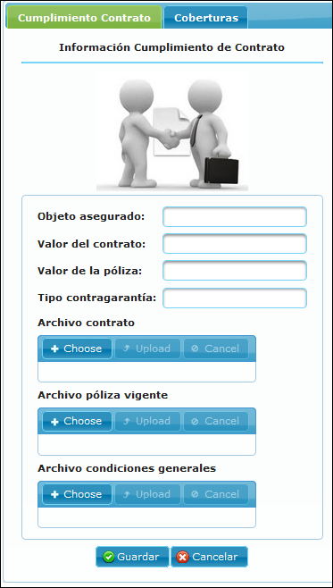

### Definiciones por campo

| **Campo** | **Tipo de Dato** | **Descripción** | **Etiqueta** | **Valor Inicial** | **Valor Ejemplo** | **Validación** | **Obligatorio** | **Mensaje de Error** |
| --- | --- | --- | --- | --- | --- | --- | --- | --- |
| Objeto asegurado | Texto |  |  |  |  |  |  |  |
| Valor del contrato | Decimal |  |  |  |  |  |  |  |
| Valor de la póliza | Decimal |  |  |  |  |  |  |  |
| Tipo contragarantía | Texto |  |  |  |  |  |  |  |
| File contrato | Texto |  |  |  |  |  |  |  |
| File póliza vigente | Texto |  |  |  |  |  |  |  |
| File condiciones generales | Texto |  |  |  |  |  |  |  |

### Definiciones por pantalla

| **No.** | **Validación** | **Descripción** | **Mensaje de Error** |
| --- | --- | --- | --- |
| 1 |  |  |  |
| 2 |  |  |  |
| 3 |  |  |  |

### Observaciones o especificaciones de la pantalla

### Coberturas

#### Pantalla del Sistema

#### Definiciones por campo

| **Campo** | **Tipo de Dato** | **Descripción** | **Etiqueta** | **Valor Inicial** | **Valor Ejemplo** | **Validación** | **Obligatorio** | **Mensaje de Error** |
| --- | --- | --- | --- | --- | --- | --- | --- | --- |
| Cobertura | Texto |  |  |  |  |  |  |  |
| Valor | Decimal |  |  |  |  |  |  |  |

## RAMO BUENA CALIDAD DE MATERIALES

### Pantalla requerimiento

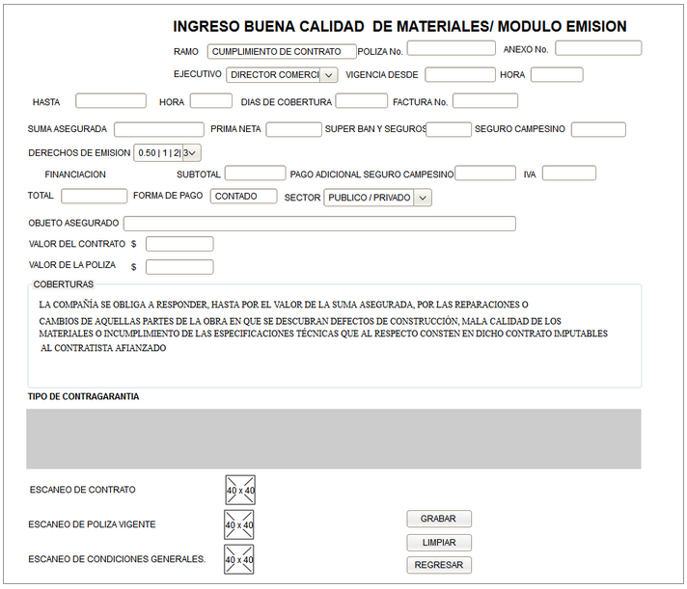

### Pantalla del Sistema

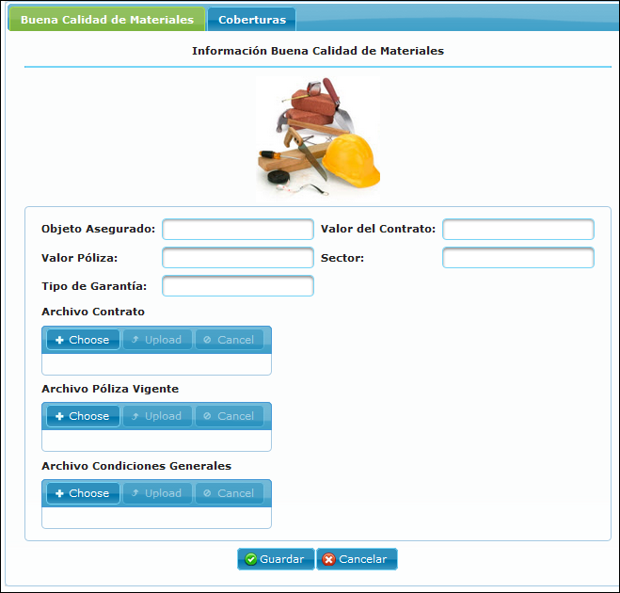

### Definiciones por campo

| **Campo** | **Tipo de Dato** | **Descripción** | **Etiqueta** | **Valor Inicial** | **Valor Ejemplo** | **Validación** | **Obligatorio** | **Mensaje de Error** |
| --- | --- | --- | --- | --- | --- | --- | --- | --- |
| Objeto asegurado | Texto |  |  |  |  |  |  |  |
| Valor del contrato | Decimal |  |  |  |  |  |  |  |
| Valor de la póliza | Decimal |  |  |  |  |  |  |  |
| Sector | Combo |  |  |  |  |  |  |  |
| Tipo de garantía | Texto |  |  |  |  |  |  |  |
| File del contrato | Texto |  |  |  |  |  |  |  |
| File de la póliza vigente | Texto |  |  |  |  |  |  |  |
| File condiciones generales | Texto |  |  |  |  |  |  |  |

### Definiciones por pantalla

| **No.** | **Validación** | **Descripción** | **Mensaje de Error** |
| --- | --- | --- | --- |
| 1 |  |  |  |
| 2 |  |  |  |
| 3 |  |  |  |

### Observaciones o especificaciones de la pantalla

### Coberturas

#### Pantalla del Sistema

#### Definiciones por campo

| **Campo** | **Tipo de Dato** | **Descripción** | **Etiqueta** | **Valor Inicial** | **Valor Ejemplo** | **Validación** | **Obligatorio** | **Mensaje de Error** |
| --- | --- | --- | --- | --- | --- | --- | --- | --- |
| Cobertura | Texto |  |  |  |  |  |  |  |
| Valor | Decimal |  |  |  |  |  |  |  |

## RAMO GARANTIA ADUANERA

### Pantalla requerimiento

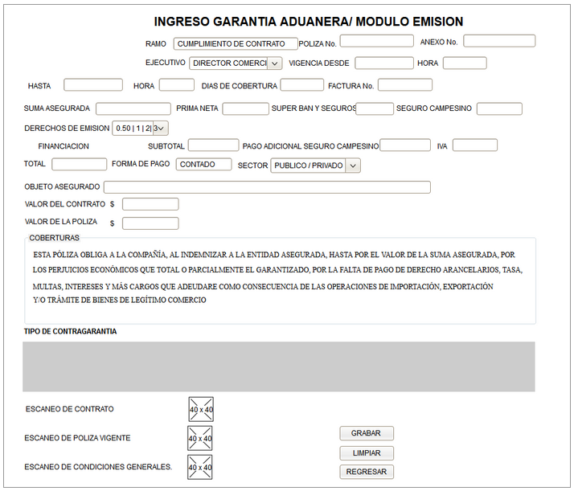

### Pantalla del Sistema

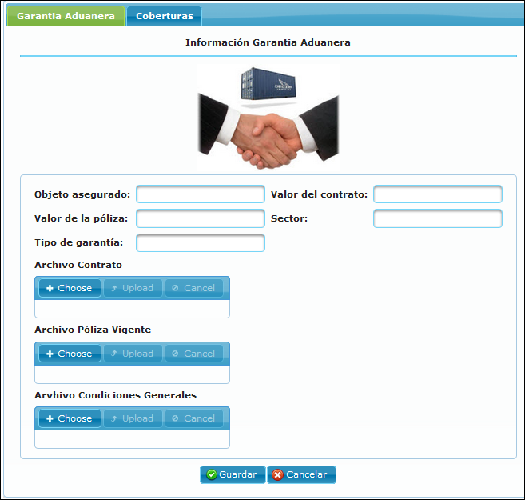

### Definiciones por campo

| **Campo** | **Tipo de Dato** | **Descripción** | **Etiqueta** | **Valor Inicial** | **Valor Ejemplo** | **Validación** | **Obligatorio** | **Mensaje de Error** |
| --- | --- | --- | --- | --- | --- | --- | --- | --- |
| Objeto asegurado | Texto |  |  |  |  |  |  |  |
| Valor del contrato | Decimal |  |  |  |  |  |  |  |
| Valor de la póliza | Decimal |  |  |  |  |  |  |  |
| Sector | Texto |  |  |  |  |  |  |  |
| Tipo de garantía | Texto |  |  |  |  |  |  |  |
| File contrato | Texto |  |  |  |  |  |  |  |
| File póliza vigente | Texto |  |  |  |  |  |  |  |
| File condiciones generales | Texto |  |  |  |  |  |  |  |

### Definiciones por pantalla

| **No.** | **Validación** | **Descripción** | **Mensaje de Error** |
| --- | --- | --- | --- |
| 1 |  |  |  |
| 2 |  |  |  |
| 3 |  |  |  |

### Observaciones o especificaciones de la pantalla

### Coberturas

#### Pantalla del Sistema

#### Definiciones por campo

| **Campo** | **Tipo de Dato** | **Descripción** | **Etiqueta** | **Valor Inicial** | **Valor Ejemplo** | **Validación** | **Obligatorio** | **Mensaje de Error** |
| --- | --- | --- | --- | --- | --- | --- | --- | --- |
| Cobertura | Texto |  |  |  |  |  |  |  |
| Valor | Decimal |  |  |  |  |  |  |  |

## RAMO CASCO MARÍTIMO

### Pantalla requerimiento

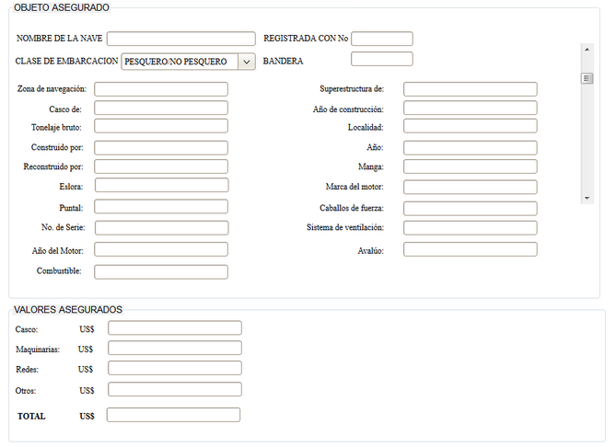

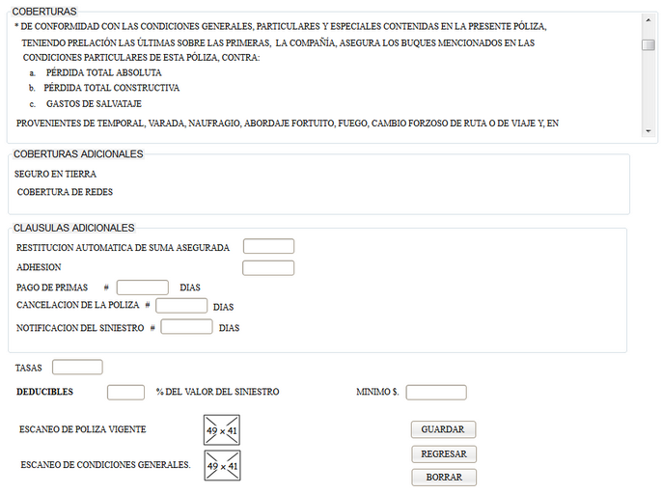

### Pantalla del Sistema

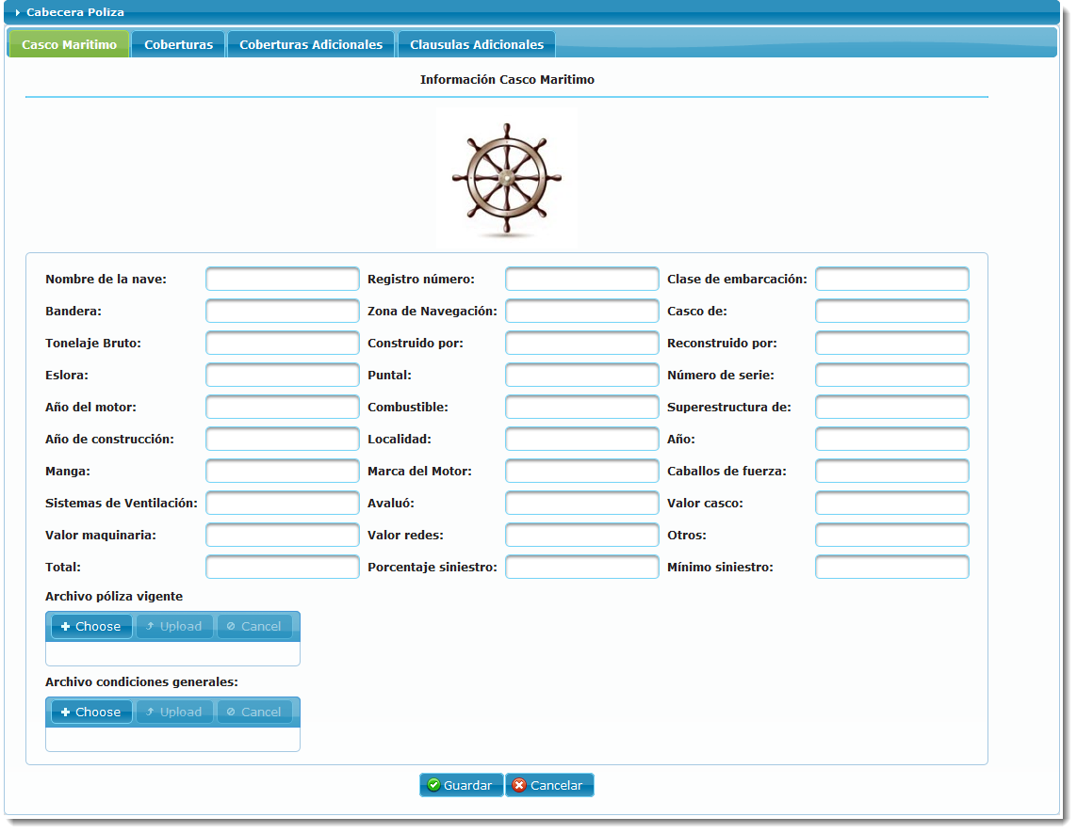

### Definiciones por campo

| **Campo** | **Tipo de Dato** | **Descripción** | **Etiqueta** | **Valor Inicial** | **Valor Ejemplo** | **Validación** | **Obligatorio** | **Mensaje de Error** |
| --- | --- | --- | --- | --- | --- | --- | --- | --- |
| Nombre de la nave | Texto |  |  |  |  |  |  |  |
| Registro número | Texto |  |  |  |  |  |  |  |
| Clase de embarcación | Texto |  |  |  |  |  |  |  |
| Bandera | Texto |  |  |  |  |  |  |  |
| Zona de Navegación | Texto |  |  |  |  |  |  |  |
| Casco de | Texto |  |  |  |  |  |  |  |
| Tonelaje Bruto | Decimal |  |  |  |  |  |  |  |
| Construido por | Texto |  |  |  |  |  |  |  |
| Reconstruido por | Texto |  |  |  |  |  |  |  |
| Eslora | Texto |  |  |  |  |  |  |  |
| Puntal | Texto |  |  |  |  |  |  |  |
| Número de serie | Texto |  |  |  |  |  |  |  |
| Año del motor | Integer |  |  |  |  |  |  |  |
| Combustible | Texto |  |  |  |  |  |  |  |
| Superestructura de | Texto |  |  |  |  |  |  |  |
| Año de construcción | Integer |  |  |  |  |  |  |  |
| Localidad | Texto |  |  |  |  |  |  |  |
| Año | Texto |  |  |  |  |  |  |  |
| Manga | Texto |  |  |  |  |  |  |  |
| Marca del Motor | Texto |  |  |  |  |  |  |  |
| Caballos de fuerza | Integer |  |  |  |  |  |  |  |
| Sistemas de Ventilación | Texto |  |  |  |  |  |  |  |
| Avaluó | Decimal |  |  |  |  |  |  |  |
| Valor casco | Decimal |  |  |  |  |  |  |  |
| Valor maquinaria | Decimal |  |  |  |  |  |  |  |
| Valor redes | Decimal |  |  |  |  |  |  |  |
| Otros | Decimal |  |  |  |  |  |  |  |
| Total | Decimal |  |  |  |  |  |  |  |
| Porcentaje siniestro | Decimal |  |  |  |  |  |  |  |
| Mínimo siniestro | Decimal |  |  |  |  |  |  |  |
| File póliza vigente | Texto |  |  |  |  |  |  |  |
| File condiciones generales | Texto |  |  |  |  |  |  |  |

### Definiciones por pantalla

| **No.** | **Validación** | **Descripción** | **Mensaje de Error** |
| --- | --- | --- | --- |
| 1 |  |  |  |
| 2 |  |  |  |
| 3 |  |  |  |

### Observaciones o especificaciones de la pantalla

### Coberturas

#### Pantalla Sistema

#### Definiciones por campo

| **Campo** | **Tipo de Dato** | **Descripción** | **Etiqueta** | **Valor Inicial** | **Valor Ejemplo** | **Validación** | **Obligatorio** | **Mensaje de Error** |
| --- | --- | --- | --- | --- | --- | --- | --- | --- |
| Cobertura | Texto |  |  |  |  |  |  |  |
| Valor | Decimal |  |  |  |  |  |  |  |

### Coberturas Adicionales

#### Pantalla del Sistema

#### Definiciones por campo

| **Campo** | **Tipo de Dato** | **Descripción** | **Etiqueta** | **Valor Inicial** | **Valor Ejemplo** | **Validación** | **Obligatorio** | **Mensaje de Error** |
| --- | --- | --- | --- | --- | --- | --- | --- | --- |
| Cobertura | Texto |  |  |  |  |  |  |  |
| Valor | Decimal |  |  |  |  |  |  |  |

### Clausulas Adicionales

#### Pantalla del Sistema

#### Definiciones por campo

| **Campo** | **Tipo de Dato** | **Descripción** | **Etiqueta** | **Valor Inicial** | **Valor Ejemplo** | **Validación** | **Obligatorio** | **Mensaje de Error** |
| --- | --- | --- | --- | --- | --- | --- | --- | --- |
| Clausula | Texto |  |  |  |  |  |  |  |
| Valor | Decimal |  |  |  |  |  |  |  |
| Número de días | Integer |  |  |  |  |  |  |  |

## RAMO CASCO AÉREO

### Pantalla requerimiento

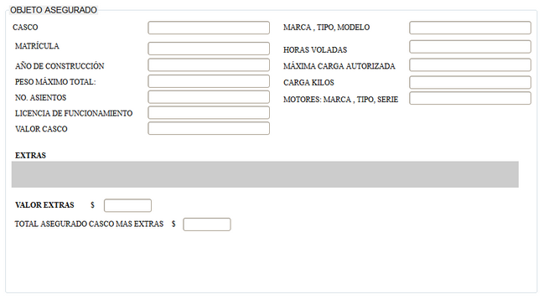

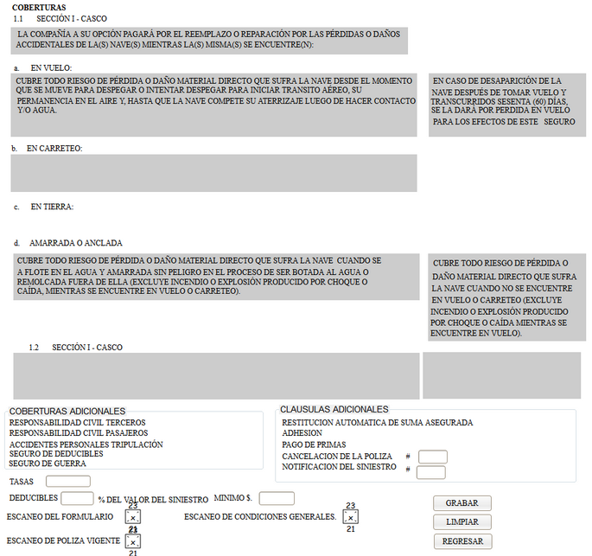

### Pantalla del Sistema

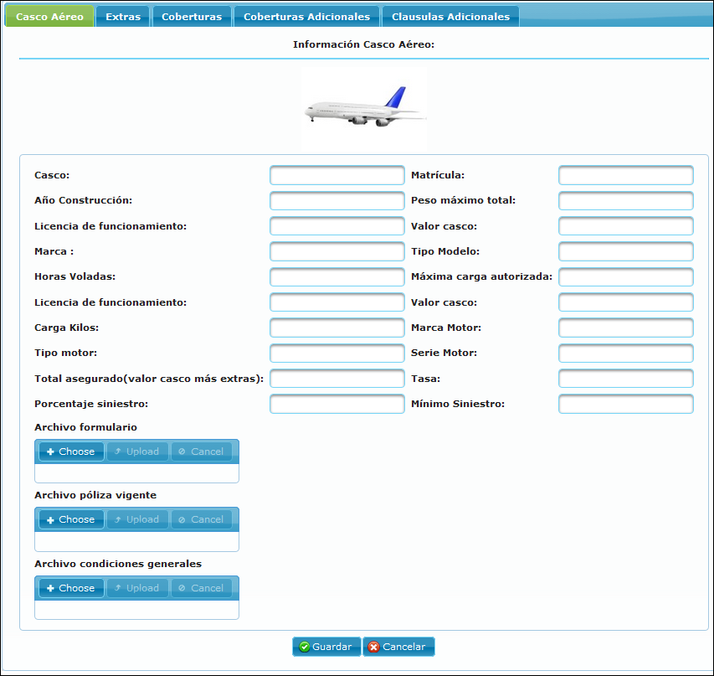

### Definiciones por campo

| **Campo** | **Tipo de Dato** | **Descripción** | **Etiqueta** | **Valor Inicial** | **Valor Ejemplo** | **Validación** | **Obligatorio** | **Mensaje de Error** |
| --- | --- | --- | --- | --- | --- | --- | --- | --- |
| Casco | Texto |  |  |  |  |  |  |  |
| Matrícula | Texto |  |  |  |  |  |  |  |
| Año construcción | Integer |  |  |  |  |  |  |  |
| Peso máximo total | Decimal |  |  |  |  |  |  |  |
| Numero asientos | Integer |  |  |  |  |  |  |  |
| Licencia de funcionamiento | Texto |  |  |  |  |  |  |  |
| Valor casco | Decimal |  |  |  |  |  |  |  |
| Marca | Texto |  |  |  |  |  |  |  |
| Tipo modelo | Texto |  |  |  |  |  |  |  |
| Horas voladas | Integer |  |  |  |  |  |  |  |
| Máxima carga autorizada | Decimal |  |  |  |  |  |  |  |
| Carga Kilos | Decimal |  |  |  |  |  |  |  |
| Marca Motor | Texto |  |  |  |  |  |  |  |
| Tipo motor | Texto |  |  |  |  |  |  |  |
| Serie Motor | Texto |  |  |  |  |  |  |  |
| Total asegurado(valor casco más extras) | Decimal |  |  |  |  |  |  |  |
| Tasa | Decimal |  |  |  |  |  |  |  |
| Porcentaje siniestro | Decimal |  |  |  |  |  |  |  |
| Mínimo Siniestro | Decimal |  |  |  |  |  |  |  |
| File formulario | Texto |  |  |  |  |  |  |  |
| File póliza vigente | Texto |  |  |  |  |  |  |  |
| File condiciones generales | Texto |  |  |  |  |  |  |  |

### Definiciones por pantalla

| **No.** | **Validación** | **Descripción** | **Mensaje de Error** |
| --- | --- | --- | --- |
| 1 |  |  |  |
| 2 |  |  |  |
| 3 |  |  |  |

### Observaciones o especificaciones de la pantalla

### Extras

#### Pantalla del Sistema

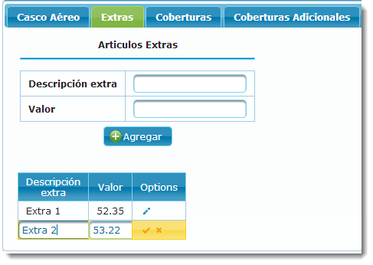

#### Definiciones por campo

| **Campo** | **Tipo de Dato** | **Descripción** | **Etiqueta** | **Valor Inicial** | **Valor Ejemplo** | **Validación** | **Obligatorio** | **Mensaje de Error** |
| --- | --- | --- | --- | --- | --- | --- | --- | --- |
| Extra | Texto |  |  |  |  |  |  |  |
| Valor extra | Decimal |  |  |  |  |  |  |  |

### Coberturas

#### Pantalla del Sistema

#### Definiciones por campo

| **Campo** | **Tipo de Dato** | **Descripción** | **Etiqueta** | **Valor Inicial** | **Valor Ejemplo** | **Validación** | **Obligatorio** | **Mensaje de Error** |
| --- | --- | --- | --- | --- | --- | --- | --- | --- |
| Cobertura | Texto |  |  |  |  |  |  |  |
| Valor | Decimal |  |  |  |  |  |  |  |

### Coberturas Adicionales

#### Pantalla del Sistema

#### Definiciones por campo

| **Campo** | **Tipo de Dato** | **Descripción** | **Etiqueta** | **Valor Inicial** | **Valor Ejemplo** | **Validación** | **Obligatorio** | **Mensaje de Error** |
| --- | --- | --- | --- | --- | --- | --- | --- | --- |
| Cobertura | Texto |  |  |  |  |  |  |  |
| Valor | Decimal |  |  |  |  |  |  |  |

### Clausulas Adicionales

#### Pantalla del Sistema

#### Definiciones por campo

| **Campo** | **Tipo de Dato** | **Descripción** | **Etiqueta** | **Valor Inicial** | **Valor Ejemplo** | **Validación** | **Obligatorio** | **Mensaje de Error** |
| --- | --- | --- | --- | --- | --- | --- | --- | --- |
| Clausula | Texto |  |  |  |  |  |  |  |
| Valor | Decimal |  |  |  |  |  |  |  |
| Número de días | Integer |  |  |  |  |  |  |  |

## RAMO FIDELIDAD

### Pantalla requerimiento

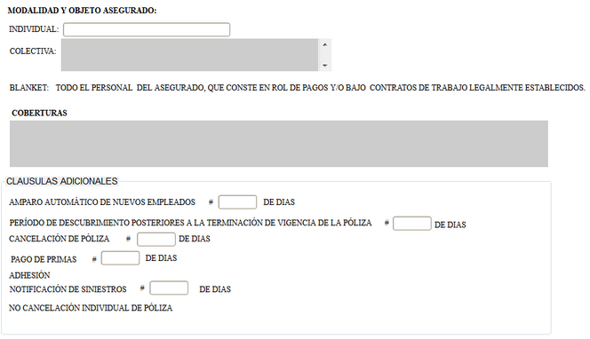

### Pantalla del Sistema

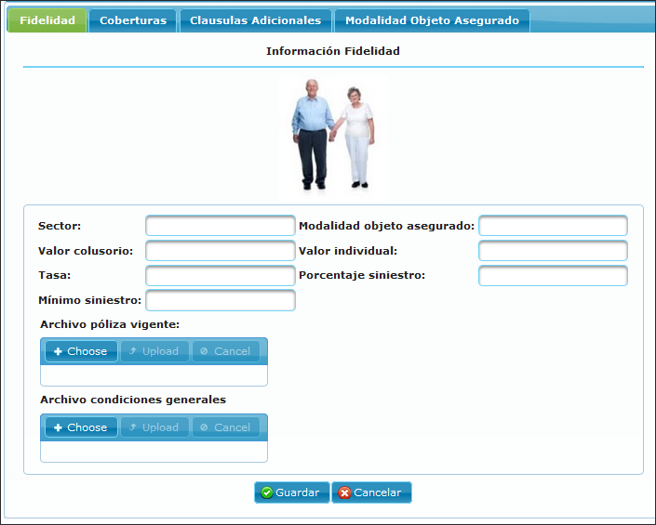

### Definiciones por campo

| **Campo** | **Tipo de Dato** | **Descripción** | **Etiqueta** | **Valor Inicial** | **Valor Ejemplo** | **Validación** | **Obligatorio** | **Mensaje de Error** |
| --- | --- | --- | --- | --- | --- | --- | --- | --- |
| Sector | Texto |  |  |  |  |  |  |  |
| Modalidad objeto asegurado | Texto |  |  |  |  |  |  |  |
| Valor colusorio | Decimal |  |  |  |  |  |  |  |
| Valor individual | Decimal |  |  |  |  |  |  |  |
| Tasa | Decimal |  |  |  |  |  |  |  |
| Porcentaje siniestro | Decimal |  |  |  |  |  |  |  |
| Mínimo siniestro | Decimal |  |  |  |  |  |  |  |
| File póliza vigente | Texto |  |  |  |  |  |  |  |
| File condiciones generales | Texto |  |  |  |  |  |  |  |

### Definiciones por pantalla

| **No.** | **Validación** | **Descripción** | **Mensaje de Error** |
| --- | --- | --- | --- |
| 1 |  |  |  |
| 2 |  |  |  |
| 3 |  |  |  |

### Observaciones o especificaciones de la pantalla

### Coberturas

#### Pantalla del Sistema

#### Definiciones por campo

| **Campo** | **Tipo de Dato** | **Descripción** | **Etiqueta** | **Valor Inicial** | **Valor Ejemplo** | **Validación** | **Obligatorio** | **Mensaje de Error** |
| --- | --- | --- | --- | --- | --- | --- | --- | --- |
| Cobertura | Texto |  |  |  |  |  |  |  |
| Valor | Decimal |  |  |  |  |  |  |  |

### Clausulas Adicionales

#### Pantalla del Sistema

#### Definiciones por campo

| **Campo** | **Tipo de Dato** | **Descripción** | **Etiqueta** | **Valor Inicial** | **Valor Ejemplo** | **Validación** | **Obligatorio** | **Mensaje de Error** |
| --- | --- | --- | --- | --- | --- | --- | --- | --- |
| Clausula | Texto |  |  |  |  |  |  |  |
| Valor | Decimal |  |  |  |  |  |  |  |
| Número de días | Integer |  |  |  |  |  |  |  |

### Modalidad Objeto asegurado

#### Pantalla del Sistema

#### Definiciones por campo

| **Campo** | **Tipo de Dato** | **Descripción** | **Etiqueta** | **Valor Inicial** | **Valor Ejemplo** | **Validación** | **Obligatorio** | **Mensaje de Error** |
| --- | --- | --- | --- | --- | --- | --- | --- | --- |
| Individual | Texto |  |  |  |  |  |  |  |
| Colectiva | Texto |  |  |  |  |  |  |  |
| Blanket | Texto |  |  |  |  |  |  |  |

## RAMO EQUIPO Y MAQUINARIA

### Pantalla requerimiento

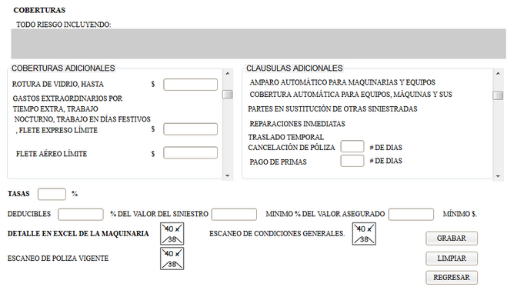

### Pantalla del Sistema

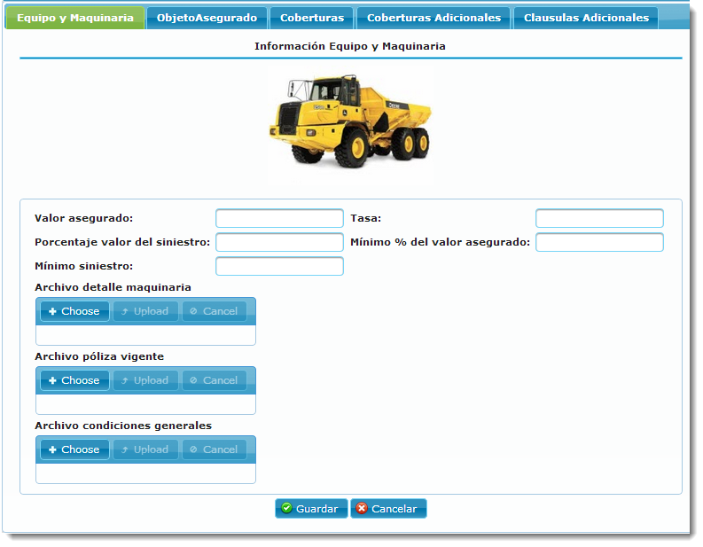

### Definiciones por campo

| **Campo** | **Tipo de Dato** | **Descripción** | **Etiqueta** | **Valor Inicial** | **Valor Ejemplo** | **Validación** | **Obligatorio** | **Mensaje de Error** |
| --- | --- | --- | --- | --- | --- | --- | --- | --- |
| Valor asegurado | Decimal |  |  |  |  |  |  |  |
| Tasa | Decimal |  |  |  |  |  |  |  |
| Porcentaje valor del siniestro | Decimal |  |  |  |  |  |  |  |
| Mínimo % del valor asegurado | Decimal |  |  |  |  |  |  |  |
| Mínimo siniestro | Decimal |  |  |  |  |  |  |  |
| File detalle maquinaria | Texto |  |  |  |  |  |  |  |
| File póliza vigente | Texto |  |  |  |  |  |  |  |
| File condiciones generales | Texto |  |  |  |  |  |  |  |

### Definiciones por pantalla

| **No.** | **Validación** | **Descripción** | **Mensaje de Error** |
| --- | --- | --- | --- |
| 1 |  |  |  |
| 2 |  |  |  |
| 3 |  |  |  |

### Observaciones o especificaciones de la pantalla

### Objeto Asegurado

#### Pantalla del Sistema

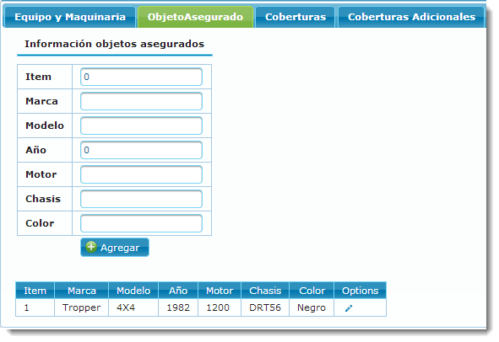

#### Definiciones por campo

| **Campo** | **Tipo de Dato** | **Descripción** | **Etiqueta** | **Valor Inicial** | **Valor Ejemplo** | **Validación** | **Obligatorio** | **Mensaje de Error** |
| --- | --- | --- | --- | --- | --- | --- | --- | --- |
| Numero ítem | Integer |  |  |  |  |  |  |  |
| Marca | Texto |  |  |  |  |  |  |  |
| Modelo | Texto |  |  |  |  |  |  |  |
| Año | Integer |  |  |  |  |  |  |  |
| Motor | Texto |  |  |  |  |  |  |  |
| Chasis | Texto |  |  |  |  |  |  |  |
| Color | Texto |  |  |  |  |  |  |  |

### Coberturas

#### Pantalla del Sistema

#### Definiciones por campo

| **Campo** | **Tipo de Dato** | **Descripción** | **Etiqueta** | **Valor Inicial** | **Valor Ejemplo** | **Validación** | **Obligatorio** | **Mensaje de Error** |
| --- | --- | --- | --- | --- | --- | --- | --- | --- |
| Cobertura | Texto |  |  |  |  |  |  |  |
| Valor | Decimal |  |  |  |  |  |  |  |

### Coberturas Adicionales

#### Pantalla del Sistema

#### Definiciones por campo

| **Campo** | **Tipo de Dato** | **Descripción** | **Etiqueta** | **Valor Inicial** | **Valor Ejemplo** | **Validación** | **Obligatorio** | **Mensaje de Error** |
| --- | --- | --- | --- | --- | --- | --- | --- | --- |
| Cobertura | Texto |  |  |  |  |  |  |  |
| Valor | Decimal |  |  |  |  |  |  |  |

### Clausulas Adicionales

#### Pantalla del Sistema

#### Definiciones por campo

| **Campo** | **Tipo de Dato** | **Descripción** | **Etiqueta** | **Valor Inicial** | **Valor Ejemplo** | **Validación** | **Obligatorio** | **Mensaje de Error** |
| --- | --- | --- | --- | --- | --- | --- | --- | --- |
| Clausula | Texto |  |  |  |  |  |  |  |
| Número de días | Integer |  |  |  |  |  |  |  |
| Valor | Decimal |  |  |  |  |  |  |  |

## RAMO DINERO Y VALORES

### Pantalla requerimiento

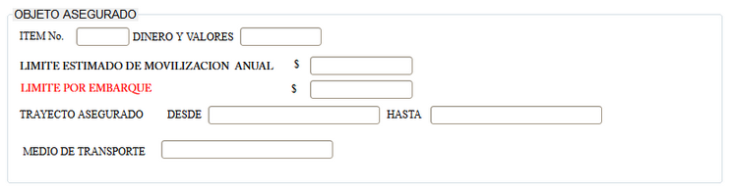

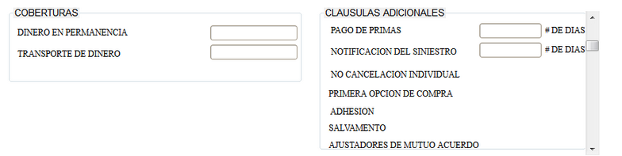

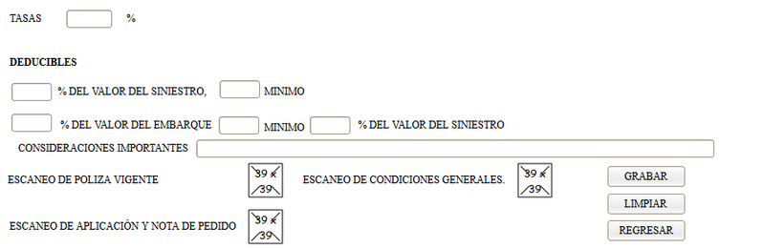

### Pantalla del Sistema

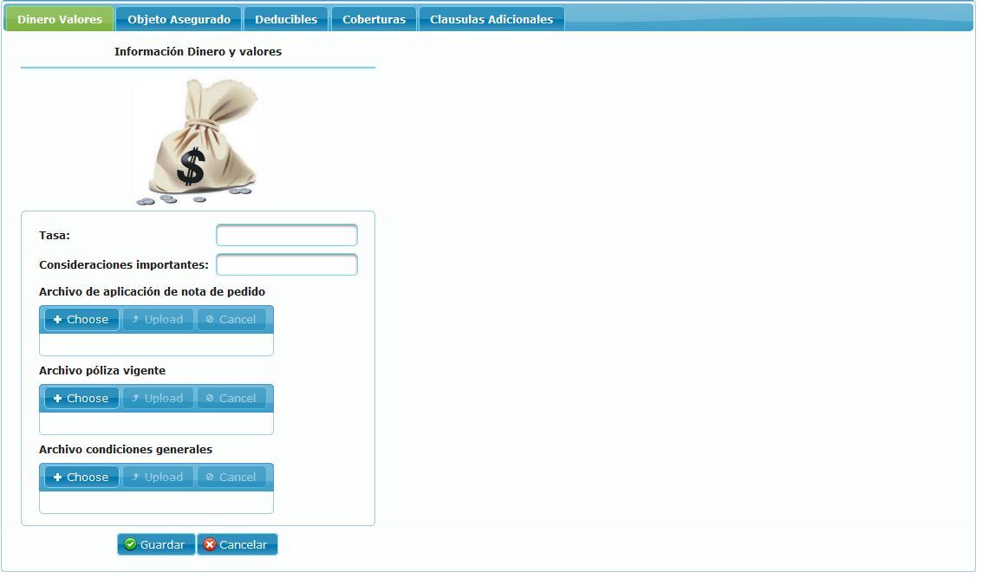

### Definiciones por campo

|  |  |  |  |  |  |  |  |  |
| --- | --- | --- | --- | --- | --- | --- | --- | --- |
| **Campo** | **Tipo de Dato** | **Descripción** | **Etiqueta** | **Valor Inicial** | **Valor Ejemplo** | **Validación** | **Obligatorio** | **Mensaje de Error** |
| Tasa | Decimal |  |  |  |  |  |  |  |
| Consideraciones importantes | Texto |  |  |  |  |  |  |  |
| File póliza vigente | Texto |  |  |  |  |  |  |  |
| File aplicación nota de pedido | Texto |  |  |  |  |  |  |  |
| File condiciones generales | Texto |  |  |  |  |  |  |  |

### Definiciones por pantalla

| **No.** | **Validación** | **Descripción** | **Mensaje de Error** |
| --- | --- | --- | --- |
| 1 |  |  |  |
| 2 |  |  |  |
| 3 |  |  |  |

### Observaciones o especificaciones de la pantalla

### Coberturas

#### Pantalla del Sistema

#### Definiciones por campo

|  |  |  |  |  |  |  |  |  |
| --- | --- | --- | --- | --- | --- | --- | --- | --- |
| **Campo** | **Tipo de Dato** | **Descripción** | **Etiqueta** | **Valor Inicial** | **Valor Ejemplo** | **Validación** | **Obligatorio** | **Mensaje de Error** |
| Cobertura | Texto |  |  |  |  |  |  |  |
| Valor | Decimal |  |  |  |  |  |  |  |

### Clausulas Adicionales

#### Pantalla del Sistema

#### Definiciones por campo

|  |  |  |  |  |  |  |  |  |
| --- | --- | --- | --- | --- | --- | --- | --- | --- |
| **Campo** | **Tipo de Dato** | **Descripción** | **Etiqueta** | **Valor Inicial** | **Valor Ejemplo** | **Validación** | **Obligatorio** | **Mensaje de Error** |
| Clausula | Texto |  |  |  |  |  |  |  |
| Valor | Decimal |  |  |  |  |  |  |  |
| Número de días | Integer |  |  |  |  |  |  |  |

### Deducibles

#### Pantalla del Sistema

#### Definiciones por campo

|  |  |  |  |  |  |  |  |  |
| --- | --- | --- | --- | --- | --- | --- | --- | --- |
| **Campo** | **Tipo de Dato** | **Descripción** | **Etiqueta** | **Valor Inicial** | **Valor Ejemplo** | **Validación** | **Obligatorio** | **Mensaje de Error** |
| Porcentaje siniestro | Decimal |  |  |  |  |  |  |  |
| Valor mínimo siniestro | Decimal |  |  |  |  |  |  |  |
| Porcentaje embarque | Decimal |  |  |  |  |  |  |  |
| Mínimo porcentaje | Decimal |  |  |  |  |  |  |  |

### Objeto asegurado

#### Pantalla del sistema

#### Definiciones por campo

|  |  |  |  |  |  |  |  |  |
| --- | --- | --- | --- | --- | --- | --- | --- | --- |
| **Campo** | **Tipo de Dato** | **Descripción** | **Etiqueta** | **Valor Inicial** | **Valor Ejemplo** | **Validación** | **Obligatorio** | **Mensaje de Error** |
| Ítem | Integer |  |  |  |  |  |  |  |
| Dinero Valores | Text |  |  |  |  |  |  |  |
| Limite estimado | Decimal |  |  |  |  |  |  |  |
| Limite Embarque | Decimal |  |  |  |  |  |  |  |
| Desde | Date |  |  |  |  |  |  |  |
| Hasta | Date |  |  |  |  |  |  |  |
| Medio Transporte | Text |  |  |  |  |  |  |  |

## SOAT

### Pantalla requerimiento

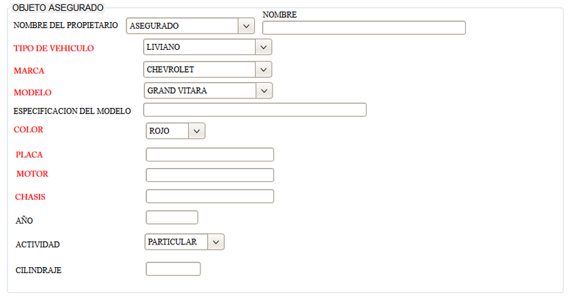

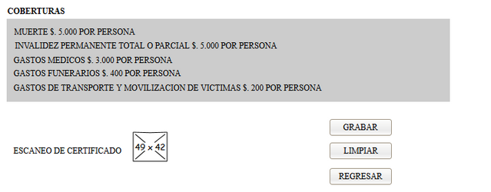

### Pantalla del Sistema

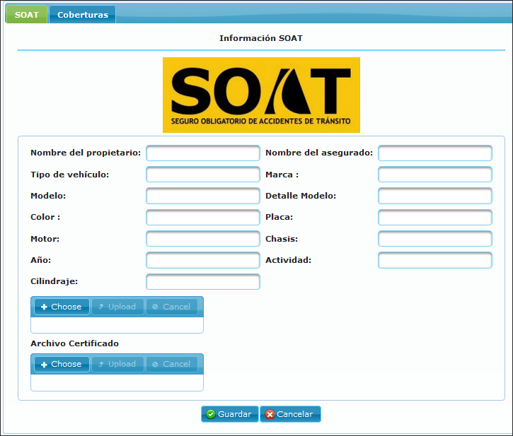

### Definiciones por campo

| **Campo** | **Tipo de Dato** | **Descripción** | **Etiqueta** | **Valor Inicial** | **Valor Ejemplo** | **Validación** | **Obligatorio** | **Mensaje de Error** |
| --- | --- | --- | --- | --- | --- | --- | --- | --- |
| Nombre del propietario | Texto |  |  |  |  |  |  |  |
| Nombre del asegurado | Texto |  |  |  |  |  |  |  |
| Tipo de vehículo | Texto |  |  |  |  |  |  |  |
| Marca | Texto |  |  |  |  |  |  |  |
| Modelo | Texto |  |  |  |  |  |  |  |
| Detalle Modelo | Texto |  |  |  |  |  |  |  |
| Color | Texto |  |  |  |  |  |  |  |
| Placa | Texto |  |  |  |  |  |  |  |
| Motor | Texto |  |  |  |  |  |  |  |
| Chasis | Texto |  |  |  |  |  |  |  |
| Año | Integer |  |  |  |  |  |  |  |
| Actividad | Texto |  |  |  |  |  |  |  |
| Cilindraje | Texto |  |  |  |  |  |  |  |
| File certificado | Texto |  |  |  |  |  |  |  |

### Definiciones por pantalla

| **No.** | **Validación** | **Descripción** | **Mensaje de Error** |
| --- | --- | --- | --- |
| 1 |  |  |  |
| 2 |  |  |  |
| 3 |  |  |  |

### Observaciones o especificaciones de la pantalla

### Coberturas

#### Pantalla del Sistema

#### Definiciones por campo

| **Campo** | **Tipo de Dato** | **Descripción** | **Etiqueta** | **Valor Inicial** | **Valor Ejemplo** | **Validación** | **Obligatorio** | **Mensaje de Error** |
| --- | --- | --- | --- | --- | --- | --- | --- | --- |
| Cobertura | Texto |  |  |  |  |  |  |  |
| Valor | Decimal |  |  |  |  |  |  |  |

## RAMO TODO RIESGO CONTRATISTA

### Pantalla requerimiento

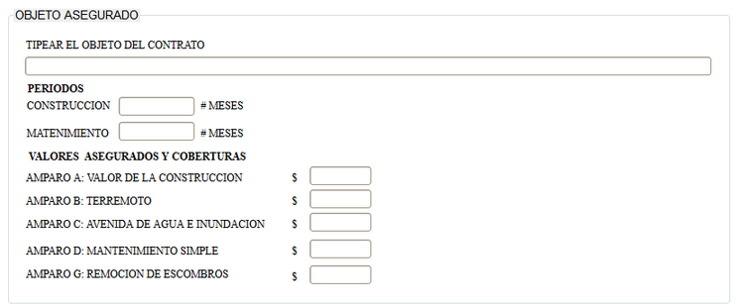

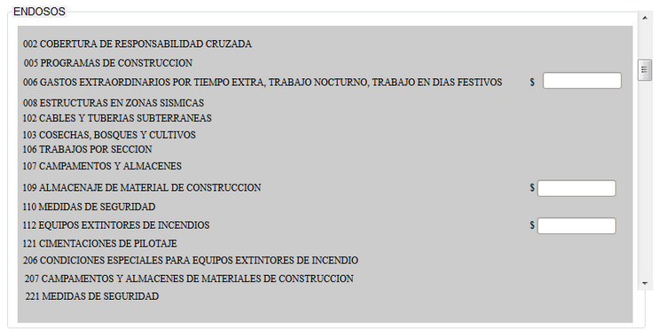

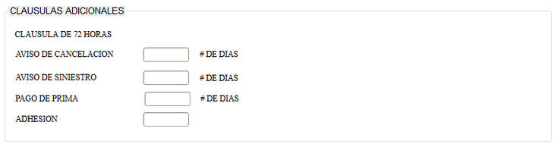

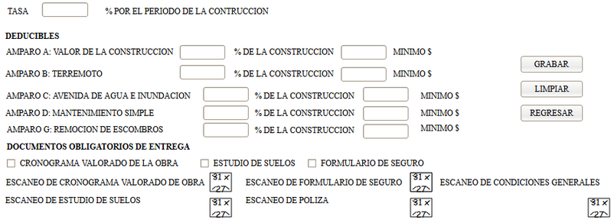

### Pantalla del Sistema

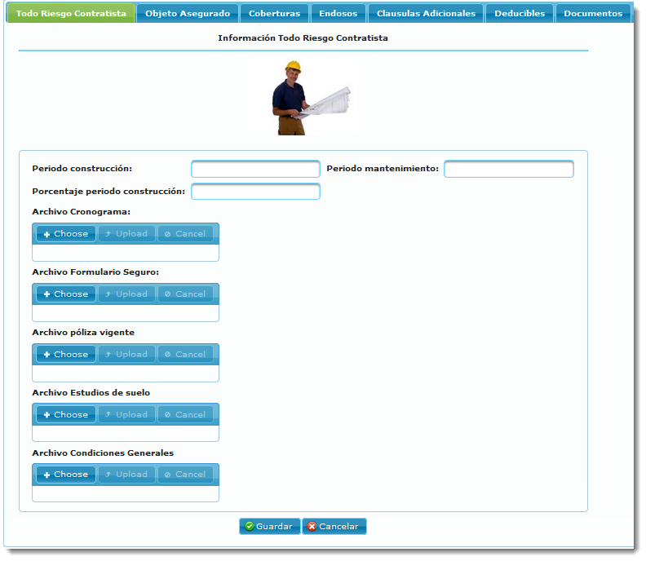

### Definiciones por campo

| **Campo** | **Tipo de Dato** | **Descripción** | **Etiqueta** | **Valor Inicial** | **Valor Ejemplo** | **Validación** | **Obligatorio** | **Mensaje de Error** |
| --- | --- | --- | --- | --- | --- | --- | --- | --- |
| Periodo construcción | Integer |  |  |  |  |  |  |  |
| Periodo mantenimiento | Integer |  |  |  |  |  |  |  |
| Porcentaje periodo construcción | Integer |  |  |  |  |  |  |  |
| File cronograma | Texto |  |  |  |  |  |  |  |
| File formulario seguro | Texto |  |  |  |  |  |  |  |
| File póliza vigente | Texto |  |  |  |  |  |  |  |
| File estudios suelo | Texto |  |  |  |  |  |  |  |
| File condiciones generales | Texto |  |  |  |  |  |  |  |

### Definiciones por pantalla

| **No.** | **Validación** | **Descripción** | **Mensaje de Error** |
| --- | --- | --- | --- |
| 1 |  |  |  |
| 2 |  |  |  |
| 3 |  |  |  |

### Observaciones o especificaciones de la pantalla

### Objeto Asegurado

#### Pantalla del Sistema

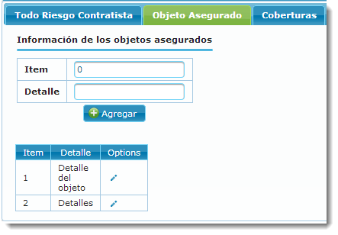

#### Definiciones por campo

| **Campo** | **Tipo de Dato** | **Descripción** | **Etiqueta** | **Valor Inicial** | **Valor Ejemplo** | **Validación** | **Obligatorio** | **Mensaje de Error** |
| --- | --- | --- | --- | --- | --- | --- | --- | --- |
| Ítem | Integer |  |  |  |  |  |  |  |
| Detalle objeto | Texto |  |  |  |  |  |  |  |

### Coberturas

#### Pantalla del Sistema

#### Definiciones por campo

| **Campo** | **Tipo de Dato** | **Descripción** | **Etiqueta** | **Valor Inicial** | **Valor Ejemplo** | **Validación** | **Obligatorio** | **Mensaje de Error** |
| --- | --- | --- | --- | --- | --- | --- | --- | --- |
| Cobertura | Texto |  |  |  |  |  |  |  |
| Valor | Decimal |  |  |  |  |  |  |  |

### Endoso

#### Pantalla del Sistema

#### Definiciones por campo

| **Campo** | **Tipo de Dato** | **Descripción** | **Etiqueta** | **Valor Inicial** | **Valor Ejemplo** | **Validación** | **Obligatorio** | **Mensaje de Error** |
| --- | --- | --- | --- | --- | --- | --- | --- | --- |
| Endoso | Decimal |  |  |  |  |  |  |  |
| Valor | Decimal |  |  |  |  |  |  |  |

### Clausulas Adicionales

#### Pantalla del Sistema

#### Definiciones por campo

| **Campo** | **Tipo de Dato** | **Descripción** | **Etiqueta** | **Valor Inicial** | **Valor Ejemplo** | **Validación** | **Obligatorio** | **Mensaje de Error** |
| --- | --- | --- | --- | --- | --- | --- | --- | --- |
| Clausula | Texto |  |  |  |  |  |  |  |
| Valor | Decimal |  |  |  |  |  |  |  |
| Número de días | Integer |  |  |  |  |  |  |  |

### Deducibles

#### Pantalla del sistema

#### Definiciones por campo

| **Campo** | **Tipo de Dato** | **Descripción** | **Etiqueta** | **Valor Inicial** | **Valor Ejemplo** | **Validación** | **Obligatorio** | **Mensaje de Error** |
| --- | --- | --- | --- | --- | --- | --- | --- | --- |
| Deducible | Decimal |  |  |  |  |  |  |  |
| Porcentaje construcciones | Decimal |  |  |  |  |  |  |  |
| Mínimo | Decimal |  |  |  |  |  |  |  |

### Documentación

#### Pantalla del Sistema

#### Definición por campo

| **Campo** | **Tipo de Dato** | **Descripción** | **Etiqueta** | **Valor Inicial** | **Valor Ejemplo** | **Validación** | **Obligatorio** | **Mensaje de Error** |
| --- | --- | --- | --- | --- | --- | --- | --- | --- |
| Documentación | Texto |  |  |  |  |  |  |  |
| Estado | Texto |  |  |  |  |  |  |  |

## RAMO TODO RIESGO MONTAJE

### Pantalla requerimiento

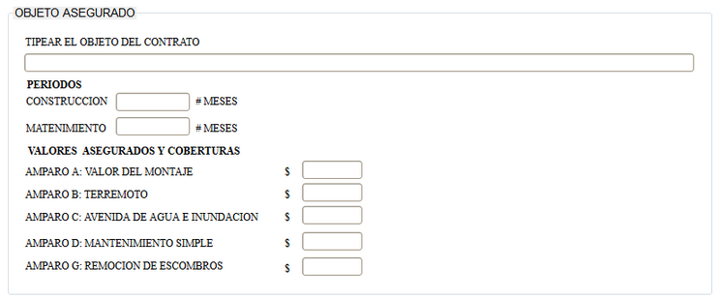

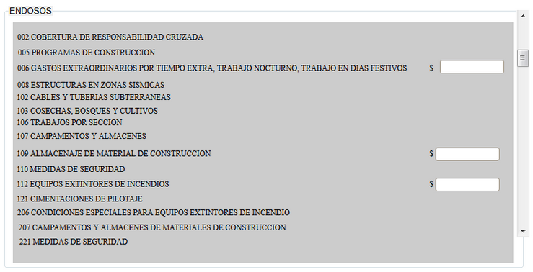

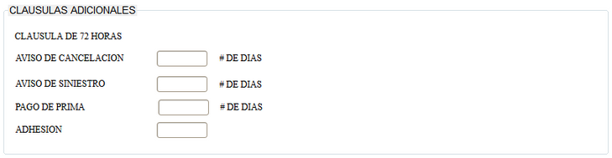

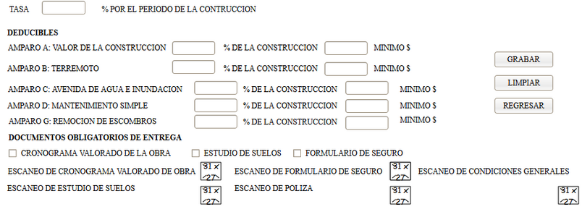

### Pantalla del Sistema

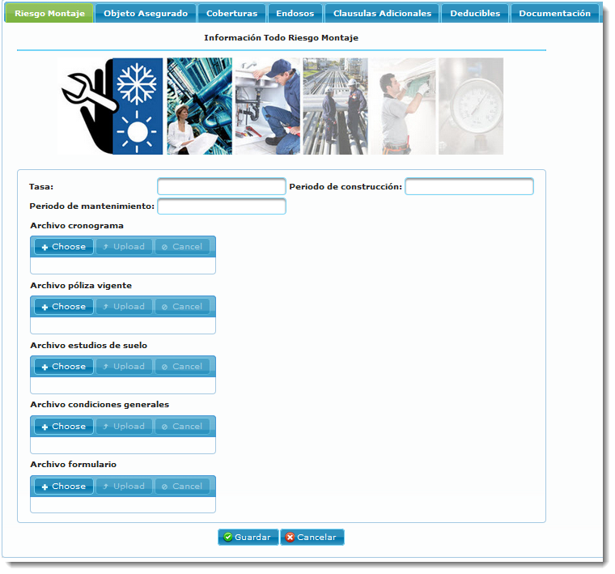

### Definiciones por campo

| **Campo** | **Tipo de Dato** | **Descripción** | **Etiqueta** | **Valor Inicial** | **Valor Ejemplo** | **Validación** | **Obligatorio** | **Mensaje de Error** |
| --- | --- | --- | --- | --- | --- | --- | --- | --- |
| Tasa | Integer |  |  |  |  |  |  |  |
| Periodo de construcción | Integer |  |  |  |  |  |  |  |
| Periodo de mantenimiento | Integer |  |  |  |  |  |  |  |
| File cronograma | Texto |  |  |  |  |  |  |  |
| File póliza vigente | Texto |  |  |  |  |  |  |  |
| File estudios de suelo | Texto |  |  |  |  |  |  |  |
| File condiciones generales | Texto |  |  |  |  |  |  |  |
| File formulario | Texto |  |  |  |  |  |  |  |

### Definiciones por pantalla

| **No.** | **Validación** | **Descripción** | **Mensaje de Error** |
| --- | --- | --- | --- |
| 1 |  |  |  |
| 2 |  |  |  |
| 3 |  |  |  |

### Observaciones o especificaciones de la pantalla

### Objeto Asegurado

#### Pantalla del Sistema

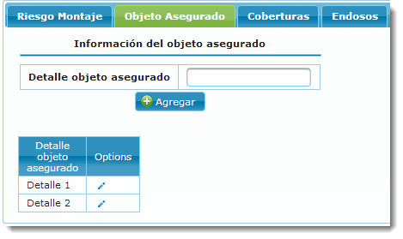

#### Definiciones por campo

| **Campo** | **Tipo de Dato** | **Descripción** | **Etiqueta** | **Valor Inicial** | **Valor Ejemplo** | **Validación** | **Obligatorio** | **Mensaje de Error** |
| --- | --- | --- | --- | --- | --- | --- | --- | --- |
| Detalle del objeto | Texto |  |  |  |  |  |  |  |

### Coberturas

#### Pantalla del Sistema

#### Definiciones por capo

| **Campo** | **Tipo de Dato** | **Descripción** | **Etiqueta** | **Valor Inicial** | **Valor Ejemplo** | **Validación** | **Obligatorio** | **Mensaje de Error** |
| --- | --- | --- | --- | --- | --- | --- | --- | --- |
| Cobertura | Texto |  |  |  |  |  |  |  |
| Valor | Decimal |  |  |  |  |  |  |  |

### Endosos

#### Pantalla del Sistema

#### Definiciones por campo

| **Campo** | **Tipo de Dato** | **Descripción** | **Etiqueta** | **Valor Inicial** | **Valor Ejemplo** | **Validación** | **Obligatorio** | **Mensaje de Error** |
| --- | --- | --- | --- | --- | --- | --- | --- | --- |
| Endoso | Decimal |  |  |  |  |  |  |  |
| Valor | Decimal |  |  |  |  |  |  |  |

### Clausulas Adicionales

#### Pantalla del Sistema

#### Definiciones por campo

| **Campo** | **Tipo de Dato** | **Descripción** | **Etiqueta** | **Valor Inicial** | **Valor Ejemplo** | **Validación** | **Obligatorio** | **Mensaje de Error** |
| --- | --- | --- | --- | --- | --- | --- | --- | --- |
| Clausula | Texto |  |  |  |  |  |  |  |
| Valor | Decimal |  |  |  |  |  |  |  |
| Número de días | Integer |  |  |  |  |  |  |  |

### Deducibles

#### Pantalla del Sistema

#### Definiciones por campo

| **Campo** | **Tipo de Dato** | **Descripción** | **Etiqueta** | **Valor Inicial** | **Valor Ejemplo** | **Validación** | **Obligatorio** | **Mensaje de Error** |
| --- | --- | --- | --- | --- | --- | --- | --- | --- |
| Deducible | Decimal |  |  |  |  |  |  |  |
| Porcentaje | Decimal |  |  |  |  |  |  |  |
| Mínimo | Decimal |  |  |  |  |  |  |  |

### Documentación

#### Pantalla del Sistema

#### Definiciones por campo

| **Campo** | **Tipo de Dato** | **Descripción** | **Etiqueta** | **Valor Inicial** | **Valor Ejemplo** | **Validación** | **Obligatorio** | **Mensaje de Error** |
| --- | --- | --- | --- | --- | --- | --- | --- | --- |
| Documentación | Texto |  |  |  |  |  |  |  |
| Estado | Texto |  |  |  |  |  |  |  |

## RAMO RIESGOS ESPECIALES

### Pantalla requerimiento

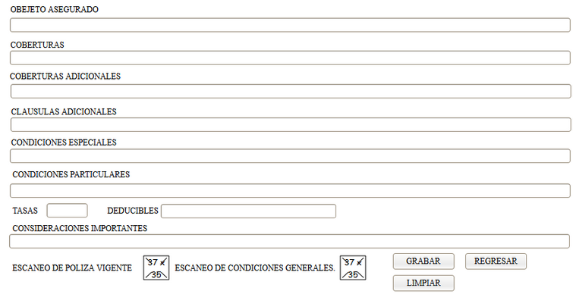

### Pantalla del Sistema

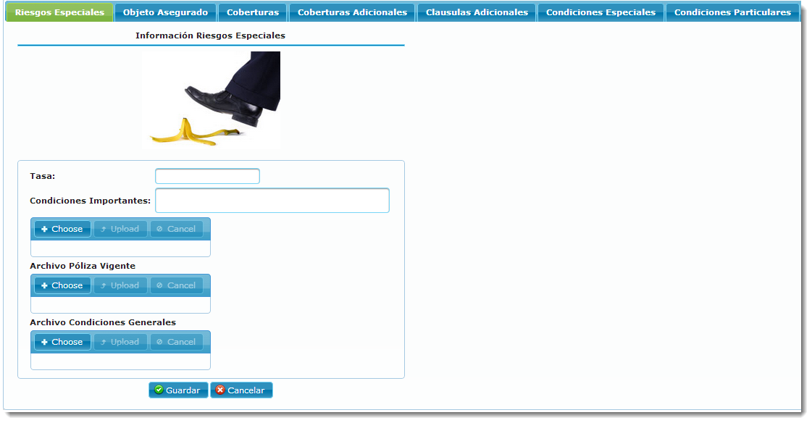

### Definiciones por campo

| **Campo** | **Tipo de Dato** | **Descripción** | **Etiqueta** | **Valor Inicial** | **Valor Ejemplo** | **Validación** | **Obligatorio** | **Mensaje de Error** |
| --- | --- | --- | --- | --- | --- | --- | --- | --- |
| Tasa | Decimal |  |  |  |  |  |  |  |
| Condiciones Importantes | Texto |  |  |  |  |  |  |  |
| File póliza vigente | Texto |  |  |  |  |  |  |  |
| File condiciones generales | Texto |  |  |  |  |  |  |  |

### Definiciones por pantalla

| **No.** | **Validación** | **Descripción** | **Mensaje de Error** |
| --- | --- | --- | --- |
| 1 |  |  |  |
| 2 |  |  |  |
| 3 |  |  |  |

### Observaciones o especificaciones de la pantalla

### Objeto Asegurado

#### Pantalla del Sistema

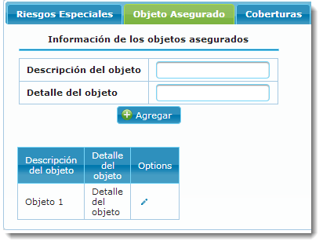

#### Definiciones por campo

| **Campo** | **Tipo de Dato** | **Descripción** | **Etiqueta** | **Valor Inicial** | **Valor Ejemplo** | **Validación** | **Obligatorio** | **Mensaje de Error** |
| --- | --- | --- | --- | --- | --- | --- | --- | --- |
| Detalle del objeto | Texto |  |  |  |  |  |  |  |
| Detalle del objeto |  |  |  |  |  |  |  |  |

### Coberturas

#### Pantalla del Sistema

#### Definiciones por campo

| **Campo** | **Tipo de Dato** | **Descripción** | **Etiqueta** | **Valor Inicial** | **Valor Ejemplo** | **Validación** | **Obligatorio** | **Mensaje de Error** |
| --- | --- | --- | --- | --- | --- | --- | --- | --- |
| Cobertura | Texto |  |  |  |  |  |  |  |

### Coberturas Adicionales

#### Pantalla del Sistema

#### Definiciones por campo

| **Campo** | **Tipo de Dato** | **Descripción** | **Etiqueta** | **Valor Inicial** | **Valor Ejemplo** | **Validación** | **Obligatorio** | **Mensaje de Error** |
| --- | --- | --- | --- | --- | --- | --- | --- | --- |
| Cobertura | Texto |  |  |  |  |  |  |  |
| Valor | Decimal |  |  |  |  |  |  |  |

### Clausulas Adicionales

#### Pantalla del Sistema

#### Definiciones por campo

|  |  |  |  |  |  |  |  |  |
| --- | --- | --- | --- | --- | --- | --- | --- | --- |
| **Campo** | **Tipo de Dato** | **Descripción** | **Etiqueta** | **Valor Inicial** | **Valor Ejemplo** | **Validación** | **Obligatorio** | **Mensaje de Error** |
| Clausula | Texto |  |  |  |  |  |  |  |

### Condiciones especiales

#### Pantalla del Sistema

#### Definiciones por campo

|  |  |  |  |  |  |  |  |  |
| --- | --- | --- | --- | --- | --- | --- | --- | --- |
| **Campo** | **Tipo de Dato** | **Descripción** | **Etiqueta** | **Valor Inicial** | **Valor Ejemplo** | **Validación** | **Obligatorio** | **Mensaje de Error** |
| Condición | Texto |  |  |  |  |  |  |  |

### Condiciones particulares

#### Pantalla del Sistema

#### Definiciones por campo

| **Campo** | **Tipo de Dato** | **Descripción** | **Etiqueta** | **Valor Inicial** | **Valor Ejemplo** | **Validación** | **Obligatorio** | **Mensaje de Error** |
| --- | --- | --- | --- | --- | --- | --- | --- | --- |
| Condición | Texto |  |  |  |  |  |  |  |

## RAMO AGROPECUARIO

### Pantalla requerimiento

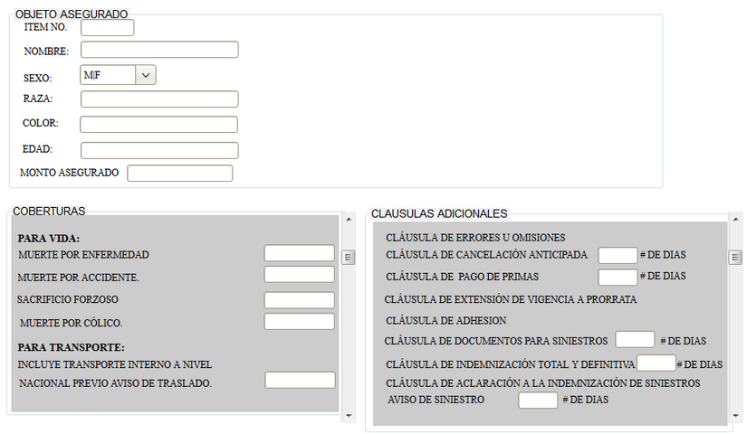

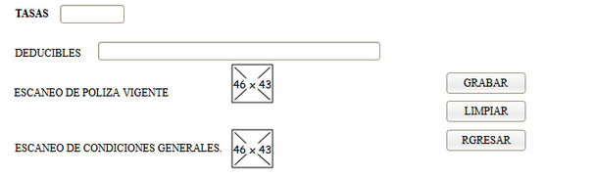

### Pantalla del Sistema

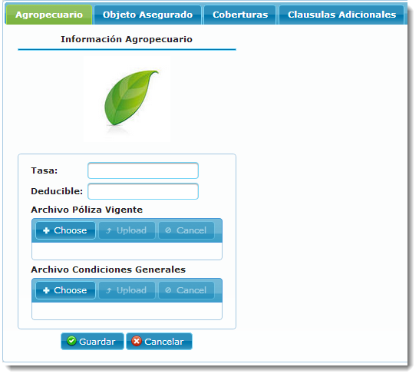

### Definiciones por campo

| **Campo** | **Tipo de Dato** | **Descripción** | **Etiqueta** | **Valor Inicial** | **Valor Ejemplo** | **Validación** | **Obligatorio** | **Mensaje de Error** |
| --- | --- | --- | --- | --- | --- | --- | --- | --- |
| Tasa | Decimal |  |  |  |  |  |  |  |
| Deducible | Decimal |  |  |  |  |  |  |  |
| File póliza vigente | Texto |  |  |  |  |  |  |  |
| File condiciones generales | Texto |  |  |  |  |  |  |  |

### Definiciones por pantalla

| **No.** | **Validación** | **Descripción** | **Mensaje de Error** |
| --- | --- | --- | --- |
| 1 |  |  |  |
| 2 |  |  |  |
| 3 |  |  |  |

### Observaciones o especificaciones de la pantalla

### Objeto asegurado

#### Pantalla del sistema

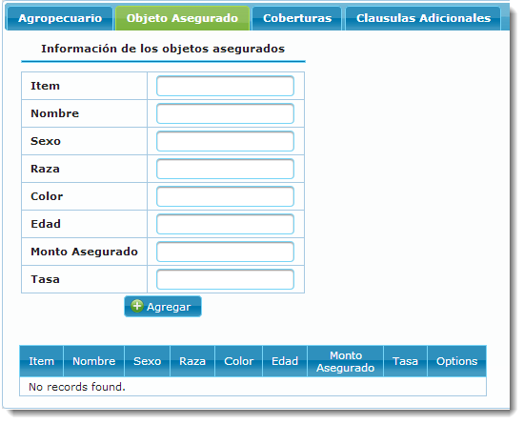

#### Definiciones por campo

| **Campo** | **Tipo de Dato** | **Descripción** | **Etiqueta** | **Valor Inicial** | **Valor Ejemplo** | **Validación** | **Obligatorio** | **Mensaje de Error** |
| --- | --- | --- | --- | --- | --- | --- | --- | --- |
| Ítem | Integer |  |  |  |  |  |  |  |
| Nombre | Texto |  |  |  |  |  |  |  |
| Sexo | Texto |  |  |  |  |  |  |  |
| Raza | Texto |  |  |  |  |  |  |  |
| Color | Texto |  |  |  |  |  |  |  |
| Edad | Integer |  |  |  |  |  |  |  |
| Monto asegurado | Decimal |  |  |  |  |  |  |  |
| Tasa | Decimal |  |  |  |  |  |  |  |

### Coberturas

#### Pantalla del Sistema

#### Definiciones por campo

| **Campo** | **Tipo de Dato** | **Descripción** | **Etiqueta** | **Valor Inicial** | **Valor Ejemplo** | **Validación** | **Obligatorio** | **Mensaje de Error** |
| --- | --- | --- | --- | --- | --- | --- | --- | --- |
| Cobertura | Texto |  |  |  |  |  |  |  |
| Valor | Decimal |  |  |  |  |  |  |  |

### Clausulas Adicionales

#### Pantalla del Sistema

#### Definiciones por campo

| **Campo** | **Tipo de Dato** | **Descripción** | **Etiqueta** | **Valor Inicial** | **Valor Ejemplo** | **Validación** | **Obligatorio** | **Mensaje de Error** |
| --- | --- | --- | --- | --- | --- | --- | --- | --- |
| Clausula | Texto |  |  |  |  |  |  |  |
| Valor | Decimal |  |  |  |  |  |  |  |
| Número de días | Integer |  |  |  |  |  |  |  |

# CAMPOS DE PANTALLAS DE MODULO ADMINISTRACION